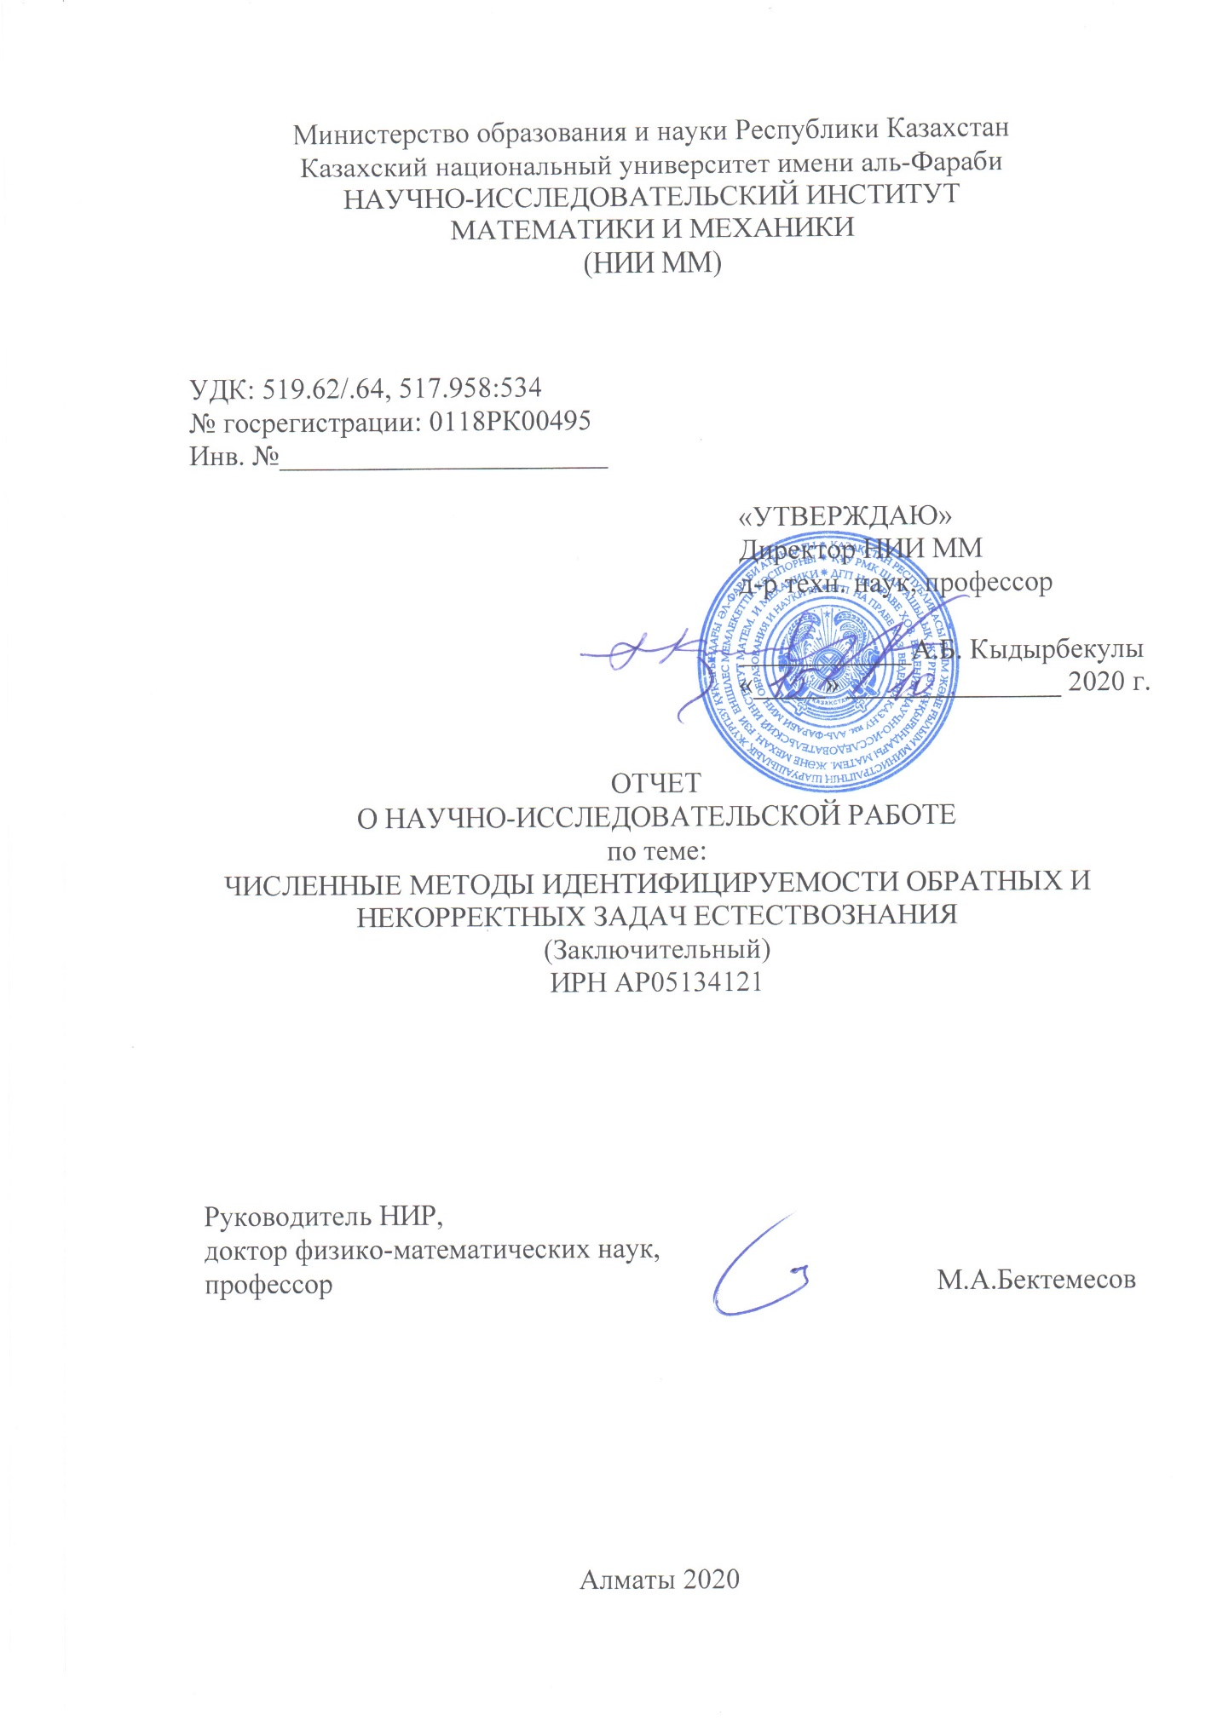

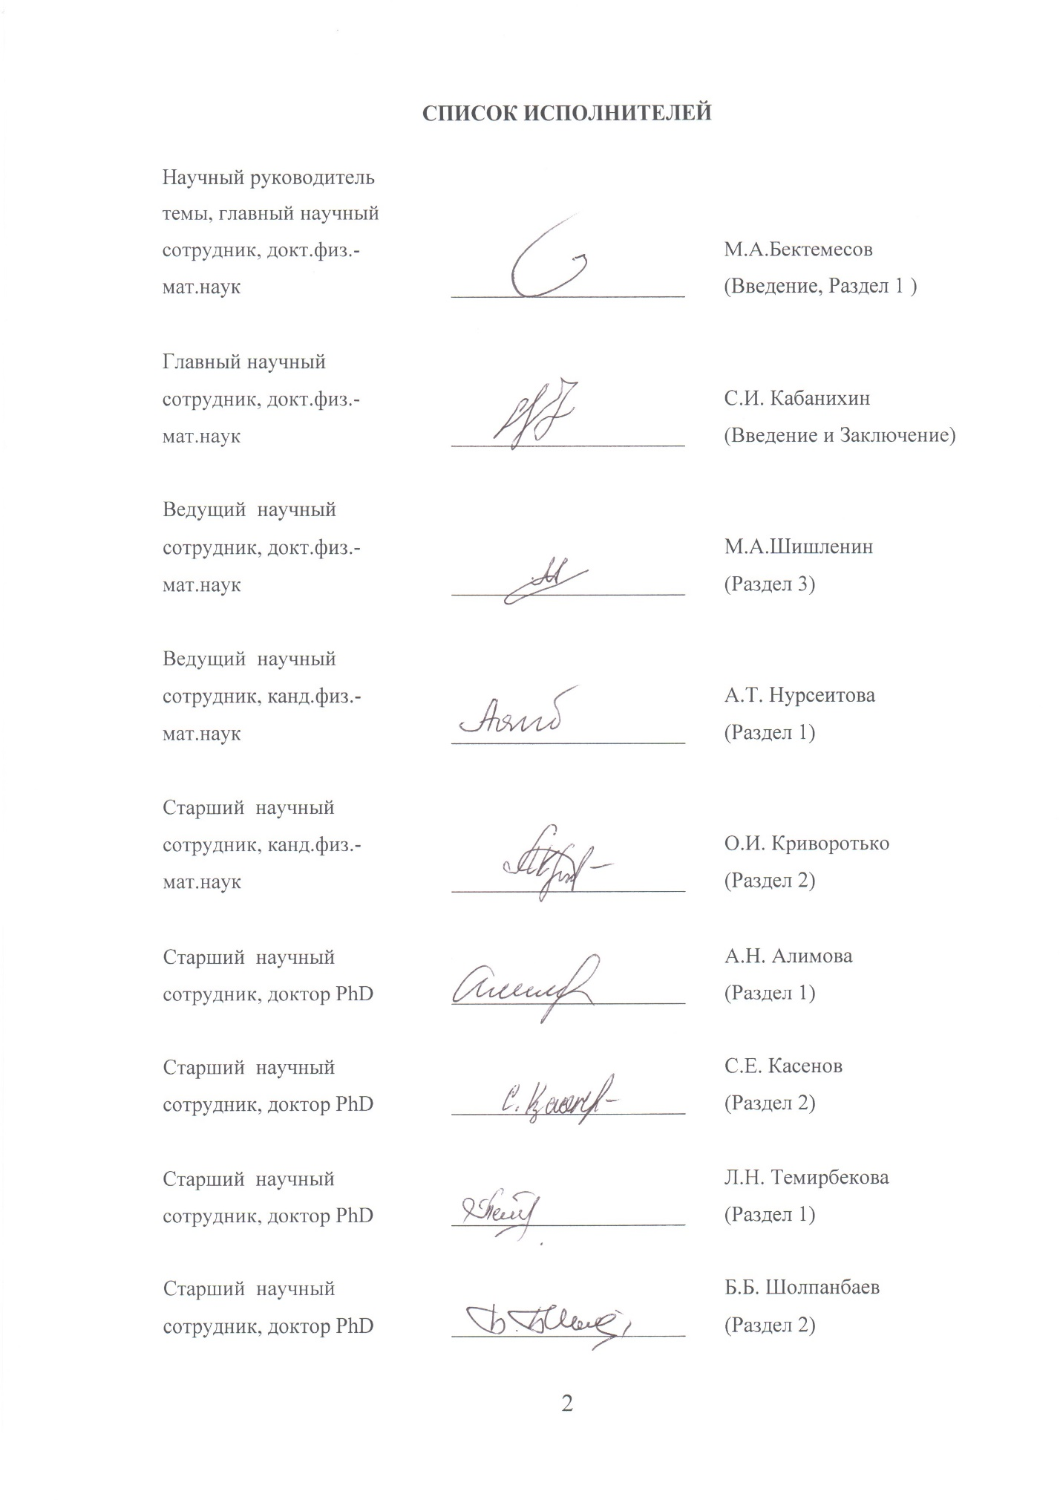

РЕФЕРАТ

Есеп беру мазмұны: 114 бет, 26 сурет, 11 кесте, 58 библиографиялық көздер, 6 қосымшалар.
МАТЕМАТИКАЛЫҚ МОДЕЛДЕУ, КЕРІ ЕСЕП, СӘЙКЕСТЕНДІРІЛІМДІК, ЭПИДЕМИОЛОГИЯ, ФАРМАКОКИНЕТИКА, ТИІМДІЛЕУ, РЕГУЛЯРИЗАЦИЯ, ГРАДИЕНТТІК ӘДІС, СОЛОУ МОДЕЛІ.
Зерттеу немесе жобалау нысаны жаратылыстанудың кері және қисынды емес есептерінің математикалық модельдерінің сандық сәйкестендірілуі.
Жұмыстың мақсаты – параллельді есептеулерді қолдана отырып, жаңа біріктірілген сандық әдістерді құруды қоса алғанда, жаратылыстанудың кері және қисынды емес есептерін шешудің орнықты, сәйкестендірілетін, сандық әдістерін әзірлеуден тұрады.
Жұмысты жүргізу әдісі немесе әдістемесі. Кері есепті қисынды шешу үшін практикалық сәйкестендіру қажетті. Кері есеп мақсатты функционалды минимизациялау есебіне келтірілді. Сәйкес есептерге Гельфанд-Левитан-Крейн әдісі, Солоу моделі үшін дифференциалды эволюция алгоритмі қолданылды.
Жұмыстың нәтижесі және оның жаңалығы. Медицина, биология, геофизика және экономиканың математикалық модельдері үшін кері есептерді сандық шешу алгоритмдері әзірленді. М. Г. Крейн теңдеуінің жаңа үш өлшемді аналогы алынды.. Солоудың кеңістіктік математикалық моделі үшін өндірістік функция анықталды.
Негізгі конструктивті, технологиялық және технико-эксплуатациялық сипаттамалары. Барлық сандық шешімдер жоғары өнімді компьютерлерде жасалды.
Енгізу дәрежесі. Нәтижелерді енгізу эксперименттік деректерді сынағаннан кейін және оны нақты статистикамен салыстырғаннан кейін жоспарланады.
Енгізуге ұсыныстар немесе ғылыми зерттеу жұмыстарының мәліметтерін енгізудің нәтижелері. Нәтижелерді өндіріске енгізуі денсаулық сақтау, экономика және геофизика ұйымдарына өз салаларында болжам жасауға мүмкіндік береді.
Қолдану саласы. Есептеу математикасы, биология, медицина, экономика, геофизика.
Экономикалық тиімділік немесе жұмыстың маңыздылығы. Жобаның нәтижелері адами капиталды дамыту үшін медициналық диагностика, сейсмикалық барлау, экономика, су сапасының мониторингі проблемаларын зерттеу кезінде пайдаланылатын болады.
Зерттеу объектісінің дамуы үшін болашаққа ұсыныстар. Зерттеу нәтижелері геофизика, сейсмобарлау, фармакокинетика, эпидемиология және экономиканың жаңа технологияларының дамуына әсер етеді.
РЕФЕРАТ

Отчет содержит: 114 стр., 26 рис., 11 табл., 58 библиограф. источников, 6 приложения.
МАТЕМАТИЧЕСКОЕ МОДЕЛИРОВАНИЕ, ОБРАТНАЯ ЗАДАЧА, ИДЕНТИФИЦИРУЕМОСТЬ, ЭПИДЕМИОЛОГИЯ, ФАРМАКОКИНЕТИКА, ОПТИМИЗАЦИЯ, РЕГУЛЯРИЗАЦИЯ, ГРАДИЕНТНЫЙ МЕТОД, МОДЕЛЬ СОЛОУ.
Объектом исследования является численная идентифицируемость математических моделей обратных и некорректных задач естествознания.
Цель работы состоит в разработке устойчивых, идентифицируемых, численных методов решения обратных и некорректных задач естествознания, включая построение новых комбинированных численных методов с использованием параллельных вычислений.
Метод или методология проведения работы. Практическая идентифицируемость необходима для корректного решения обратной задачи. Обратная задача сведена к задаче минимизации целевого функционала. Применен метод Гельфанда-Левитана-Крейна, алгоритм дифференциальной эволюции для модели Солоу в соответствующих задачах.
Результаты работы и их новизна. Разработаны алгоритмы численного решения обратных задач для математических моделей медицины, биологии, геофизики и экономики. Получен новый трёхмерный аналог уравнения М.Г. Крейна. Идентифицирована производственная функция для пространственной математической модели Солоу.
Основные конструктивные, технологические и технико-эксплуатационные характеристики. Решения выполнены на высокопроизводительных компьютерах.
Степень внедрения. Внедрение результатов планируется после апробации экспериментальных данных и сравнения с реальными статистическими данными.
Рекомендации по внедрению или итоги внедрения результатов НИР. Внедрение результатов в производство даст возможность организациям здравоохранения, экономики и геофизики осуществлять прогнозирование в своих отраслях.
Область применения: вычислительная математика, биология, медицина, экономика, геофизика.
Экономическая эффективность или значимость работы. Результаты проекта будут использованы при исследовании проблем медицинской диагностики, сейсморазведки, экономики, мониторинга качества воды для развития человеческого капитала.
Прогнозные предложения о развитии объекта исследования. Результаты исследований повлияют на развитие новых технологий геофизики, сейсморазведки, фармакокинетики, эпидемиологии и экономики.
СОДЕРЖАНИЕ

ВВЕДЕНИЕ 8
1 Исследование обратных задач, возникающих в биологии, медицине, построение теории этих задач, включая теоремы единственности, устойчивости, идентифицируемости 12
2 Исследование и разработка численных методов решения прямых и коэффициентных обратных задач 20
2.1 Разработка и обоснование прямых методов восстановления сейсмических параметров среды по площадным системам наблюдения 20
2.2 Исследование задачи восстановления коэффициентов, зависящих от времени в динамических обратных задачах. 21
2.3 Построение и апробация численных методов решения прямых и коэффициентных обратных задач. 22
3 Разработка численных методов идентификации моделей в медицине, экономике и финансовой математике 26
3.1 Разработка численных методов идентификации неоклассических моделей экономического роста 26
3.2 Разработка численных методов идентификации моделей финансовой математики 33
3.3 Построение и апробация разработанных численных методов идентификации моделей в медицине, экономике и финансовой математике. 36
ЗАКЛЮЧЕНИЕ 44
СПИСОК ИСПОЛЬЗОВАННЫХ ИСТОЧНИКОВ 47
ПРИЛОЖЕНИЕ А Календарный план 51
ПРИЛОЖЕНИЕ Б Список опубликованных работ 56
ПРИЛОЖЕНИЕ B Оттиски публикаций за 2020 год 61
ПРИЛОЖЕНИЕ Г Полученные численные результаты из раздела 1 105
ПРИЛОЖЕНИЕ Д Решение прямой задачи 112
ПРИЛОЖЕНИЕ E Численные результаты решения обратной задачи пространственной модели Солоу 113

ПЕРЕЧЕНЬ СОКРАЩЕНИЙ И ОБОЗНАЧЕНИЙ

ВИЧ | Вирус иммунодефицита человека
ТБ | Туберкулез
СПИД | Синдром приобретенного иммунодефицита
ОДУ | Обыкновенные дифференциальные уравнения
L | Концентрация растворенного органического вещества
C | Концентрация растворенного кислорода
C_{S} | Концентрация кислородного насыщения
Модель Степановой | Динамика иммунной реакции при развитии злокачественной опухоли
 | Плотность среды
 | Дельта функция Дирака
AK-модель | Модель аккумулированного капитала
$$Y(t)$$ | Эволюция валового выпуска
$$L(t)$$ | Трудовые ресурсы
$$K(t)$$ | Накопительный капитал
$$A(t)$$ | Технологический прогресс
ВВП | Валовой внутренний продукт
$$Q$$ | Производственная функция
$$Y\left(t\right)=k{\left(t\right)}^{α}{\left(A\left(t\right)L\left(t\right)\right)}^{1-α};$$  $$0<α<1$$ | Производственная функция Кобба-Дугласа
s_{k} | Норма сбережений
$$f\left(k,h\right)$$ | Нормированная производственная функция
$$J\left(s_{K}\right)$$ | Функционал
$$ω_{i}^{(1)},ω_{i}^{(2)}$$ | Весовые коэффициенты, отражающие значимость того или иного измерения

ВВЕДЕНИЕ

В настоящее время теория обратных и некорректных задач, основанная В.К. Ивановым [1], М.М. Лаврентьевым [2], А.Н. Тихоновым [3], интенсивно развивается во всем мире. Общее определение понятия обратной задачи основывается на связи между пространством данных и пространством моделей. Прямые задачи изучают возможность определения измеряемых характеристик (совокупность всевозможных значений, которых образует пространство данных) по заданным параметрам системы (элементу пространства моделей). Обратные задачи, напротив, исследуют определение параметров системы, при условии, что известны значения измеряемых данных и, возможно, некоторые из характеристик системы. Так в первом разделе рассматривается исследование некоторых обратных задач, возникающих в биологии, медицине.
Отдельно следует отметить тесную связь коэффициентных обратных задач в математической геофизике, где часто требуется определить свойства среды или расположенных на некоторой глубине включений с помощью дополнительной информации, полученной путём измерения на поверхности волн, отражённых от неоднородностей среды. Распространение этих волн описывается уравнениями в частных производных, полученными из фундаментальных законов сохранения, а свойства среды и параметры объекта, например, акустические или электромагнитные, описываются коэффициентами этих уравнений. Таким образом, возникает задача определения коэффициентов гиперболических уравнений по дополнительной информации, измеренной на части границы [4]. Этим вопросам посвящен второй раздел отчета.
Как правило, решение обратных задач является довольно трудоёмким процессом. Главные трудности при решении обратной задачи связаны с её некорректностью, которая может проявляться как в отсутствии теоремы единственности, так и в неустойчивости по отношению к ошибкам измерений. Кроме того, дополнительные сложности при разработке методов решения оказывает влияние тот факт, что обратные задачи, как правило, являются нелинейными, в связи с этим возникает необходимость в исследованиях в данном направлении, что в отчете подробно раскрыто в разделах 1-3 на примере конкретных областей естествознания: медицины, биологии, геофизики и сейсморазведки, экономики.
Различные типы задач, трудности, связанные с некорректностью постановок, различные варианты задания дополнительной информации – всё это обуславливает существование широкого класса численных методов решения обратных задач [5]. При этом обобщение существующих алгоритмов с одномерного случая на более сложные постановки, когда свойства модели зависят от двух и трёх переменных, может быть затруднительным с вычислительной точки зрения. Так, многие разработанные алгоритмы основаны на оптимизационном подходе – коэффициенты уравнений (параметры модели) выбираются таким образом, чтобы моделируемый отклик среды был максимально близок к измеренному, что показано во всех разделах представленного отчета. С математической точки зрения это означает сведение задачи к оптимизации некоторого целевого функционала [6–8]. Решение задачи оптимизации, как правило, производится итерационными методами, и на каждом шаге итерационного процесса необходимо решать соответствующую прямую задачу (а в случае, например, градиентных методов, ещё и сопряжённую задачу). Следовательно, эффективность подобных алгоритмов существенно зависит от того, насколько быстро удаётся решать прямую задачу. Однако с увеличением размерности задачи даже однократное решение прямой задачи требует большого объёма памяти и вычислений, и зачастую возможно только с использованием суперкомпьютеров, что было применено в разделах 1-3 данного отчета, а именно параллельные вычисления на высокопроизводительных компьютерах, пакеты программ реализованы на высокоуровневых языках программирования. Результаты визуализированы на многочисленных графиках.
Другим важным аспектом является использование во многих разработанных методах априорной информации. Такие методы подразумевают наличие некоторой «опорной» модели среды, которая является начальным приближением при восстановлении изучаемой среды. Тем самым достоверность решения обратной задачи существенно зависит от адекватности этой априорной информации.
Математическим моделированием задач биологии и медицины в мире занимаются: H.W. Engl (Австрия, Университет Вены, обратные задачи для системной биологии), А.А. Романюха (Россия, ИВМ РАН, задачи эпидемиологии), H.T. Banks (США, Государственный Университет Северной Каролины, математическое моделирование иммунологических процессов, статистические методы решения обратных задач биологии), G. Mauri (Италия, Университет Милана-Бикока, системная биология, биоинформатика), O. Scherzer (Австрия, Университет Вены, обратные задачи фотоакустической томографии), R.M. Zinkernagel (Швейцария, Университет Цюриха, экспериментальная иммунология, физиология), Н.А. Колчанов (Россия, Институт Цитологии и Генетики, информационная биология, биоинформатика) и другие. В подавляющем большинстве исследований (H.T. Banks [9], H.W. Engl [10], H. Miao [11], S.M. Blower [12], Г.И. Марчук [13], C. Cobelli [14], J. DiStefano [15], R. Brown [16], M. Eisenberg [17], S. Saccomani [18], N. Meshkat [19], E. Carson [20], L. Audology [21] и др.) внимание уделяется, в основном, структуре математической модели и результатам численных экспериментов, а величины параметров модели, определяющие ход процесса распространения заболевания, иммунного ответа и параметров организма, обычно заимствуются из литературных источников. В результате этого прогнозы и рекомендации по организации противовирусных программ несут усредненный характер и не учитывают изменчивость и региональную специфику. В свете текущей пандемии данная проблема приобретает еще большую актуальность. Для сравнительного анализа, проверки методов и правильности их реализации можно использовать результаты работы Ксин-Ши Янга [22-24], разработчика различных эвристических алгоритмов для инженерной оптимизации, который, к нашей чести, является соавтором публикаций членов исследовательской группы проекта [25].
Разработка численных методов идентификации моделей экономики и финансовой математики [26–28], которые описывают процессы, происходящие с ценами на опционы и ценные бумаги, является первостепенной задачей не только государственных структур, но и корпораций и банковского сектора. При нынешнем мировом экономическом кризисе в связи с введенными ограничениями эти задачи становятся особенно своевременными. Проблемы, связанные с моделями экономики, раскрыты в 3 разделе отчета.
Основанием для разработки данной темы является постоянно возрастающая практическая значимость численных методов решения обратных задач естествознания; наличие большого совместного задела у участников проекта (имеется 3 совместных монографий и учебных пособий [5, 8, 29], а также более 50 совместных публикаций по теме проекта в высокорейтинговых журналах).
Реализация данного проекта с дальнейшим внедрением его результатов в производство даст возможность медицинским центрам и организациям здравоохранения разработать новые технологические решения по осуществлению прогнозирования и контроля развития заболеваний, не углубляясь в детали математических моделей, а также предполагаемые результаты дадут толчок к выполнению последующих НИР по биостатистике (обработке реальных данных, уравнивания данных, создания статистических алгоритмов получения данных и их применения и т.п.) и биоинформатике (включить другие заболевания, комбинировать задачи эпидимиологии и фармакодинамики и т.п.), также в области геофизики и экономики.
Новые комбинированные численные методы с использованием кластерных параллельных вычислений реализованы на современных языках программирования отражают высокий научно-технический уровень разработок.
Обратные и некорректные задачи математической физики и вычислительной математики, которые возникают из потребностей практики, являются актуальными проблемами современности. С появлением мощных компьютеров количество таких задач стало стремительно расти. Эффективных численных результатов в этом направлении недостаточно, поэтому актуальным на сегодняшний день является распараллеливание численных методов с применением кластерных вычислений и облачных технологий.
Применение обратных и некорректных задач охватывает почти все сферы науки, техники, в т.ч. геофизики, медицины и экономики. Инновационность исследований заключается в том, что разработанные программные продукты в рамках проекта могут быть адаптированы для решения широкого класса обратных и некорректных задач, встречающихся во многих практических приложениях, которые возникают в междисциплинарных областях.
Настоящее исследование включает в себя разработку и обоснование новых численных методов идентифицируемости и эффективных вычислительных алгоритмов для решения обратных и некорректных задач естествознания.
Исследования идентифицируемости обратных и некорректных задач ранее не проводились. Анализ практической идентифицируемости является важным шагом в исследовании математической модели, он необходим для корректного решения обратной задачи, так как показывает единственность, существование и устойчивость решения.
В ходе научного исследования, было опубликовано 39 публикаций:
- были опубликованы 5 публикаций в рецензируемых зарубежных научных изданиях, индексируемых в базах данных Web of Science и Scopus с ненулевым импакт-фактором, из них 1 в материалах конференции.
- подготовлена к печати монография «Численные методы решения обратных и некорректных задач естествознания» (ISBN 978-601-298-914-4) (Приложение Б).
- результаты работ отражены в открытой печати в научных изданиях: 10 публикаций в журналах, рекомендованных КОКСОН МОН РК, и докладывались на 23 Международных конференциях, симпозиумах.
- исследовательской группой с участием ученых Шанхайского Университета Финансов и Экономики была организована Международная научная конференция «Inverse Problems in Finance, Economics and Life Science», Алматы, 31 августа – 4 сентября 2019 г.
Значимость проекта в международном масштабе заключается в его фундаментальной комплексной направленности на новые задачи в биологии, медицине, геофизики и экономики.
Инвентарный номер промежуточного отчета за 2018 год: 0218РК00434.
Инвентарный номер промежуточного отчета за 2019 год: 0219РК01038.

1 Исследование обратных задач, возникающих в биологии, медицине, построение теории этих задач, включая теоремы единственности, устойчивости, идентифицируемости

Системы нелинейных обыкновенных дифференциальных уравнений (ОДУ) описывают процессы в биологии и медицине, а именно, иммунологии, эпидемиологии, фармакокинетике, социологии, экономике и др. Уравнения строятся на основе закона баланса масс и работают в замкнутой системе. Коэффициенты систем ОДУ характеризуют важные параметры иммунного ответа, скорости распространения заболевания в районе, скорости всасывания лекарственных препаратов и др., которые не могут быть определены из статистических данных и нуждаются в уточнении. Уточненные индивидуальные параметры позволят составить наиболее эффективный план лечения и план мероприятий по устранению и лечению заболевания. Одним из способов идентификации степени поражения иммунной системы, а именно параметров заболевания, иммунного ответа, а также определение оптимального лечения, является математическое моделирование.
По найденным характеристикам иммунного ответа уже можно численно проанализировать оптимальные программы контроля лечения заболевания. На примерах математических моделей иммунологии (динамики ВИЧ) и эпидемиологии (ко-инфекции ВИЧ и туберкулеза) показаны исследования на идентифицируемость математических моделей для систем ОДУ, устойчивости обратных задач и методы их численного решения и вычислительной оптимизации, которые необходимы для разработки алгоритма регуляризации решения обратных задач. Также для определения таких важнейших показателей качества воды как биохимическая потребность воды в кислороде и коэффициент скорости биохимического потребления кислорода до настоящего времени использовалось аналитическое решение обратной задачи системы дифференциальных уравнений, описывающих процесс биохимического окисления органического вещества в водном объеме при отсутствии аэрации. Это решение было получено для частного случая, когда периоды двух измерений биохимического потребления кислорода (периоды инкубации) были кратными величинами. В данном исследовании приводится формулировка и численное решение обратной задачи для общего случая, когда периоды инкубации не обязательно являются кратными величинами.
В предложенных математических моделях содержится множество параметров, некоторые из них получены из статистической информации.
Исследованы теоретическая и численная идентифицируемость математических моделей медицинской биологии [11]. Изучены методы анализа матрицы чувствительности обратной задачи для математической модели системы нелинейных ОДУ.
Были разработаны численные решения методами ортогональным [30] и собственных значений [31]. Приведенная в работе математическая модель эпидемиологии ко-инфекции туберкулеза и ВИЧ была проверена с помощью программного пакета COMBOS, который показал, что модель является структурно идентифицируемой.
Анализ практической идентифицируемости является важным шагом в исследовании математической модели, он необходим для корректного решения обратной задачи, так как показывает единственность, существование и устойчивость решения. Были теоретически исследованы математические модели распространения ко-инфекции ТБ и ВИЧ и динамики ВИЧ инфекции. Анализ чувствительности осуществлялся методами собственных значений и ортогональным. Для идентифицируемости был предложен метод Монте Карло. Для математической модели распространения ко-инфекции ТБ и ВИЧ были исследованы на идентифицируемость 6 параметров: скорость развития активной формы ТБ без и с ВИЧ, скорость лечения ТБ без ВИЧ и скорости переходов ВИЧ в СПИД для групп, зараженных ВИЧ и активной формой ТБ, зараженных ВИЧ и латентно ТБ и зараженных ВИЧ без ТБ. Методами чувствительности показано, что шесть параметров (из 15 доступных) однозначно идентифицируются по данным измерений количества инфекционных туберкулезом (без ВИЧ), инфицированных ТБ и ВИЧ и больных СПИДом в течение 5 лет. На практике, если матрица чувствительности имеет полный ранг, но собственные значения разного порядка, параметры, соответствующие наименьшим собственным значениям, теоретически идентифицируемы, но могут быть практически неидентифицируемы. При таких обстоятельствах подходы, основанные на чувствительности, по-прежнему полезны в смысле определения теоретически неидентифицируемых параметров и управления некорректностью линеаризованной обратной задачи. Методы практической идентифицируемости показали, что 2 параметра могут повлиять на решение обратной задачи.
Для математической модели динамики ВИЧ инфекции были исследованы на идентифицируемость 4 параметра: клетки-мишени типов 1 и 2 и уровни инфицирования популяций 1 и 2 по данным измерений концентраций свободных вирусов, клеток иммунного эффектора и сумме концентраций, инфицированных и нет Т-лимфоцитов в течение 90 дней. Методами анализа чувствительности показано неравномерное вхождение параметров в систему. Методы практической идентифицируемости применялись для исследования 3 параметров и показали, что еще один параметр может повлиять на решение обратной задачи.
Рассматривается модель эпидемиологии ко-инфекции туберкулеза и ВИЧ. Пусть известна дополнительная информация о трех функциях в фиксированные моменты времени. Данная модель содержит множество параметров, 6 из которых индивидуальны в каждом конкретном случае и нуждаются в уточнении. Исходя из анализа идентифицируемости будем определять лишь 4 идентифицируемых параметра.
Разработаны и проанализированы численные методы решения прямых задач для систем нелинейных ОДУ, описывающих процессы в фармакокинетике (математическая модель С-пептида), эпидемиологии (математическая модель ко-инфекции ВИЧ и туберкулеза, математическая модель туберкулеза с лечением) и иммунологии (математическая модель динамики ВИЧ с лечением), основанные на модификациях схем Рунге-Кутта, Эйлера. Проведена разработка и анализ численных алгоритмов решения обратных задач определения коэффициентов систем нелинейных ОДУ по дополнительной статистической информации. Обратная задача сведена к задаче минимизации целевого функционала .
Ввиду того, что задача минимизации целевого функционала является многопараметрической, то для определения глобального минимума необходимо применение комбинированных численных методов. Результаты численной реализации обратной задачи для математической модели ко-инфекции туберкулеза и ВИЧ совмещенным методом имитации отжига с градиентным методом были представлен в табличной форме и были равны . Для каждого параметра относительная ошибка меньше 0,001%, а параметры восстановлены лучше остальных, как показал анализ идентифицируемости. Результат решения прямой задачи при найденных параметрах приведен на рисунке Г.1 (Приложение Г) для трех измеряемых функций. Таким образом, созданы эффективные численные алгоритмы решения обратных задач для систем ОДУ (для задач эпидемиологии, фармакокинетики и иммунологии), основанные на комбинировании стохастических и градиентных методов.
Для решения обратной задачи внутриклеточной динамики ВИЧ на основе эвристического метода (генетического алгоритма) получен вектор индивидуальных параметров конкретного пациента [32]. На рисунке Г.2 (Приложение Г) представлены графики решения прямой задачи для полученных параметров, и измерения концентраций в фиксированные моменты времени (треугольники). Из результатов видно, что, полученная величина относительной ошибки определения параметров модели достаточно мала, чтобы получить модель, хорошо согласующуюся с измерениями.
Когда индивидуальные параметры иммунитета и заболевания пациента идентифицированы, необходимо определить оптимальное лечение, подходящее конкретному пациенту. Полагая параметры модели известными, вводим лечение в математическую модель. Задача определения оптимального лечения состоит в нахождении функции по известным параметрам и начальным данным. Данная задача сводится к задаче минимизации функционала, в котором мы минимизируем вирусную нагрузку в организме и затраты на лечение. На основе принципа максимума Понтрягина получен оптимальный контроль лечения. На рисунке Г.3 (Приложение Г) представлены графики развития болезни для полученной функции контроля лечения (красная линия) и динамика развития заболевания для полного лечения (синяя линия). Графики показывают, что при полученном оптимальном лечении количество вируса и инфицированных Т-лимфоцитов и макрофагов в организме в конечный момент времени меньше, чем при полном лечении. Результаты анализа приведены в таблице Г.1 (Приложение Г). Для оптимизации численных расчетов к разработанным алгоритмам применены техники параллельного программирования.
Для задачи внутриклеточной динамики ВИЧ с лечением (иммунология) и для задачи распространения ко-инфекции туберкулеза и ВИЧ (эпидемиология) применены стохастические методы, что позволило с высокой вероятностью определить область глобального минимума целевого функционала в задачах оптимизации. После этого оптимально использование детерминистских методов градиентного типа для гарантированного решения обратной задачи.
Рассматривается замкнутая система Стритера – Фелпса [33]:

(1.1)

где – время, функция L –концентрация растворенного органического вещества, функция C – концентрация растворенного кислорода, C_{S} – концентрация кислородного насыщения, k₀ и k₂ – константы, характеризующие скорость биохимического потребления кислорода и скорость реакции. Условия

(1.2)

Обратная задача: определить значения так, чтобы соответствующее решение задачи (1.1), (1.2) удовлетворяло условию

(1.3)

Сформулируем в общем виде обратную задачу системы (1.1) – (1.3) как оптимизационную, связанную с минимизацией функционала вида

(1.4)

Требуется определить значения неизвестных параметров из условия минимума целевого функционала (1.4). Для решения поставленной задачи используется градиентный метод [34] и метод Нелдера-Мида [35] .
В случае, когда , рассматриваемая обратная задача допускает аналитическое решение. Аналитическое решение использовалось (Рисунки Г.4 – Г.6, Приложение Г) для проверки эффективности описанных алгоритмов. В таблице Г.2 (Приложение Г) приведены результаты вычислений с точными значениями , где (суток). Из таблицы Г.3 (Приложение Г) следует, что при значениях , заданных с шумом в 10%, искомые параметры восстанавливаются хуже по сравнению решением для нулевого шума. Из рисунков Г.4 – Г.6 (Приложение Г) видно, что графики функций, соответствующие численному решению обратной задачи, достаточно близки аналитическому решению.
Рассматривается задача фармакокинетики развернутой двухкамерной кинетической модели С- пептида, содержащей 8 неизвестных параметров [36]:

$\left\{\begin{aligned}c{\dot{p}}_{1}\left(t\right)=-\left[k_{01}+k_{21}\right]cp_{1}\left(t\right)+k_{21}cp_{2}\left(t\right)+mx(t) \\ c{\dot{p}}_{2}\left(t\right)=k_{21}cp_{1}\left(t\right)-k_{12}cp_{2}\left(t\right) \\ \begin{matrix}\dot{x}\left(t\right)=-mx\left(t\right)+y(t) \\ \begin{matrix}\dot{y}\left(t\right)=-α(y\left(t\right)-β[G-h]) \\ cp_{1}\left(0\right)=0,cp_{2}\left(0\right)=0, x\left(0\right)=x_{0}, y\left(0\right)=0 \end{matrix}\end{matrix}\end{aligned}\right.$ (1.5)

Кинетика С-пептида: $k_{21}{, k}_{12} и k_{01}$; секреции поджелудочной железы: α, β, m, G и h. Параметр G отвечает за концентрацию глюкозы. Для данной модели G=100, $x_{0}$=1500. Где $cp_{1}$ - концентрация С - пептида в камере 1,$cp_{2}$ - концентрация С-пептида в камере 2. Камера 1 представляет плазму крови, а камера 2 – ткани, x-количество неустойчивого (labile) инсулина в бета-клетках, y -доля запаса инсулина. Параметры $k_{21}$ и $k_{12}$ обозначают скорость передачи между двумя камерами, $k_{01}$- убыток из камеры 1.
Обратная задача системы (1.5) формулируется как оптимизационная, связанная с минимизацией функционала:

(1.6)

где $cp_{1}\left(t_{k};q\right), cp_{2}\left(t_{k};q\right), x\left(t_{k};q\right), y\left(t_{k};q\right)$ это точное решение, $Φ_{i}\left(t_{k};q\right), i=1,..,4$ – дополнительная статистическая информация с добавлением шума. Требуется определить значения неизвестных параметров вектора $q$ из условия минимума целевого функционала (1.6).
Исходя из ранжирования параметров и чувствительности модели, было установлено, что ранжирование параметров сортируется в порядке убывания от самого идентифицируемого к самому неидентифицируемому.
Изначально генерируется некоторое множество векторов (n≥4), называемых поколением t, представляющих собой возможные решения задачи оптимизации.
Решалась обратная задача с помощью алгоритма дифференциальной эволюции по дополнительной статистической информации, полученной при решении прямой задачи, но с добавлением 10% шумов с нормальным распределением и нулевым средним, так как реальные данные не могут быть идеально точными.
Как видно на рисунке Г.7 (Приложение Г) восстановление значений параметров было весьма успешно, так как при решении прямой задачи с восстановленными параметрами, траектории концентраций повторяют динамику концентраций с истинными значениями параметров, где-то даже абсолютно сливаясь с решением прямой задачи (Рисунок Г.8, Приложение Г).
Численное решение поставленной обратной задачи дало следующие результаты задачи фармакокинетики (Таблица Г.4, Приложение Г).
Так как численное решение было получено стохастическим методом, в котором используется генератор случайных чисел, то целесообразным было нахождение средних значений восстановленных параметров, а также вычисление относительной ошибки от истинных значений. Нахождение относительной ошибки дало возможность сравнения ранжирования параметров (Таблица Г.5, Приложение Г).
Сравнение ранжирования параметров, как в программном пакете Amigo, так и через вычисление относительной ошибки, показало, что первая четверка параметров, как показано в таблице Г.5 (Приложение Г), является наиболее идентифицируемой, в то время как вторая четверка дает явно неудовлетворительные результаты восстановления параметров относительно истинных значений.
Фазовые портреты динамических систем позволяют исследовать на устойчивость указанные системы, не прибегая к их численному решению. В отчете на примере математической модели развития новообразования приведено исследование на устойчивость с помощью фазовых портретов.
Рассмотрена математическая модель Степановой для динамики иммунной реакции при развитии злокачественной опухоли [37], где экспоненциальный рост опухоли заменили моделью роста Gompertz [38-39]:

$\left\{\begin{aligned}\dot{x}=-μ_{C}x\ln{\frac{x}{x_{∞}}-γxy, x>0;} \\ \dot{y}=μ_{I}\left(x-βx^{2}\right)y-δy+α, y>0.\end{aligned}\right.$ (1.7)

Описание параметров модели приведено в таблице Г.6 (приложение Г). В первом уравнении первый член отвечает за пролиферацию лимфоцитов. Второй член этого уравнениямоделирует положительный эффект иммунной реакции на объем новообразования. Элемент описывает зависящее от состояния воздействие раковых клеток на стимуляцию иммунной системы. Эта система уравнений рассматривается в положительной области по x и y.
Теперь к модели (1.7) добавим член, отвечающий за лечение [40], химиотерапию u и коэффициент роста иммунитета v. Значения $u ≡ 1$, $v ≡ 1$ моделируют полную дозу лечения в рассматриваемой области. При указанных дополнениях модель принимает вид:

$\left\{\begin{aligned}\dot{x}=-μ_{C}x\ln{\frac{x}{x_{∞}}-γxy-k_{x}xu, x>0;} \\ \dot{y}=μ_{I}\left(x-βx^{2}\right)y-δy+α+k_{y}yv, y>0.\end{aligned}\right.$ (1.8)

Здесь $k_{x}$ и $k_{y}$ - положительные коэффициенты, означающие отношение максимальной мощности дозы терапевтических средств к их действию. Полная доза химиотерапии моделируется при u ≡ 1, v ≡ 0, а полной дозе иммунного усиления соответствуют значения u ≡ 0, v ≡ 1.
Была проверена устойчивость в окрестности стационарных решений модели без лечения (1.8). Тогда получаем собственные значения, которые характеризуют устойчивый фокус, характеризующие седло и устойчивый узел (Рисунок Г.9 слева, Приложение Г). Область притяжения фокуса соответствует доброкачественной ситуации, узла – злокачественной ситуации, а устойчивое многообразие седловой точки является сепаратрисой между доброкачественными и злокачественными областями.
Далее был исследован фазовый портрет при наличии погрешности в параметрах. Особые точки типа асимптотический устойчивый фокус, седло и асимптотически устойчивый узел (Рисунок Г.9 справа, Приложение Г).
Проводились исследования для различных параметров, результаты которых показаны на рисунке Г.10 (Приложение Г).
Из рисунка Г.10 б (Приложение Г) видно, если применять только иммунное усиление без химиотерапии, то точка равновесия, соответствующая злокачественной ситуации, присутствует, то есть при некоторых начальных данных одного усиления иммунитета недостаточно для уничтожения новообразования. В случае химиотерапии (Рисунок В.10 в, Приложение Г), мы имеем дело с доброкачественным небольшим новообразованием, не имеющим перспективы роста. При полных дозах и того, и другого (Рисунок В.10 г, Приложение Г) наблюдается устойчивый фазовый портрет, характеризующий среднестатистическую ситуацию здорового организма.
Анализ численного решения прямой задачи (исследование фазовых портретов) позволит выявить особенности математической модели, построить алгоритм ее гарантированного численного решения, а также применить его для решения обратной задачи.

2 Исследование и разработка численных методов решения прямых и коэффициентных обратных задач

2.1 Разработка и обоснование прямых методов восстановления сейсмических параметров среды по площадным системам наблюдения

В рамках работы над проектом был разработан новый алгоритм восстановления плотности среды на основе метода И.М.Гельфанда – Б.М. Левитана – М.Г.Крейна [41– 43].
Целью работ на данном этапе была модификация алгоритма для задач, имеющих более приближенные к реальным задачам постановки. Рассматривается обратная задача для уравнения акустики:

Задача заключается в определении функции плотности среды .
Новизна постановки заключается в том, что для решения обратной задачи используется система источников и приёмников, соответствующих площадной системе наблюдений:

Данная постановка соответствует рассмотрению последовательности задач, в которых источник локализован в некоторой точке дневной поверхности , и для каждого значения параметра известен отклик среды на этот источник, задаваемый функцией . С одной стороны, такая система источников и приёмников является перспективной с точки зрения приложений. С другой стороны, с математической точки зрения это означает наличие сингулярной составляющей по горизонтальным переменным в функции источника. Учёт этой составляющей позволил получить новый трёхмерный аналог уравнения М.Г. Крейна, позволяющий определить плотность среды без аппроксимации обратной задачи конечным семейством одномерных задач (схема - приближения, которая является наиболее часто встречающейся при использовании метода Гельфанда - Левитана - Крейна в многомерном случае). Задача оказывается эквивалентна решению следующего семейства линейных интегральных уравнений (новый аналог уравнения М.Г.Крейна):

.

Плотность среды связана с решением семейства линейных интегральных уравнений следующим соотношением:

2.2 Исследование задачи восстановления коэффициентов, зависящих от времени в динамических обратных задачах.

Рассмотрим следующую обратную задачу для системы динамических уравнений теории упругости:

Здесь - вектор смещения точек среды.
Задача состоит в определении параметров определяющих упругие свойства среды, по результатам одного или нескольких экспериментов, в результате которых измеряется смещение точек среды на поверхности .
Для решения этой задачи предложен алгоритм, основанный на использовании метода Гельфанда - Левитана во временной области. Задача оказывается эквивалентной восстановлению скорости поперечных волн и параметра Ламе , являющихся коэффициентами следующей системы:

Для решения обратной задачи необходимо рассмотреть два эксперимента, один из которых связан с распространением SH-волн при воздействии на среду поверхностного момента вращения интенсивности , а другой - с распространением продольных волн при воздействии на среду источника вида нормальной сосредоточенной силы. В результате задача сводится к решению нескольких вспомогательных обратных задач для уравнений акустики и уравнения колебаний. Основная идея алгоритма заключается в сведении нелинейных обратных задач к системам линейных интегральных уравнений Фредгольма первого или второго рода. Решение уравнений Фредгольма проведено методом Монте-Карло, поскольку для решения обратной задачи необходимо находить не все решение уравнения Фредгольма, а только лишь его значение в одной заданной точке в соответствии с формулой .

2.3 Построение и апробация численных методов решения прямых и коэффициентных обратных задач.

Рассмотрена задача, связана с идентификацией неоднородностей среды по результатам наблюдений акустических волн. Для решения такой задачи типа акустической томографии предлагается подход, рассматривающий задачу томографии как коэффициентную обратную задачу для системы гиперболических уравнений первого порядка, что позволяет рассматривать объекты со структурой, отличной от слоистой. Для решения этой системы используется метод, разработанный С.К. Годуновым, использующийся для решения широкого круга задач, связанных с гидродинамикой.
Рассматривалась следующая прямая задача:

Данная система описывает распространение плоских акустических волн в среде в двумерном случае. Здесь компоненты поля скорости (по координатам соответственно), – превышающее давление. Функции описывают плотность и скорость распространения звука в среде.
Предполагается, что в начальный момент времени зондируемая среда находится в состоянии покоя: ${\left.u,v,p\right|}_{t=0}=0.$
На границе рассматриваемой области также заданы однородные граничные условия, моделирующие условие полного поглощения волн на границе:${\left.u,v,p\right|}_{∂Ω}=0.$
Для решения поставленной задачи был использован метод С.К. Годунова. Основным структурным элементом метода является решение задачи Римана разностной сетки, которая в общем виде может быть записана следующим уравнением: .
Как правило, параметры среды в соседних ячейках достаточно близки [44], что позволяет аппроксимировать эту нелинейную задачу некоторым линейным приближением:
Схема С.К.Годунова задаётся следующими соотношениями [8]:

Здесь – значения функции (аналогично для функций ) при . – решения задачи Римана, которые задаются следующим образом:

Для их определения используются решения модельных задач «расчёта распада разрыва», связанных с распространением акустических волн в окрестности границы, на которой акустические параметры терпят разрыв. Устойчивость этой схемы гарантируется условием Куранта-Фридрихса-Леви [44]:

.

Здесь константе соответствует максимальное значение скорости звука в рассматриваемой области. Точное решение прямой задачи и решение прямой задачи методом С.К. Годунова (один источник) в Приложении Д.
Обратная задача. Также для данной модели была решена обратная задача. Предположим, что в точках с координатами расположены датчики давления: .
Обратная задача заключается в определении плотности по набору данных . Рассматриваемая обратная задача эквивалентна поиску минимума функционала невязки [45]:

.

Градиент функционала имеет вид:

.

Здесь - решение задачи

Данная задача решается на основе схемы Годунова аналогично предложенному выше случаю. На рисунке 2.1 показаны точное решение и на рисунке 2.2 численное решение обратной коэффициентной задачи.

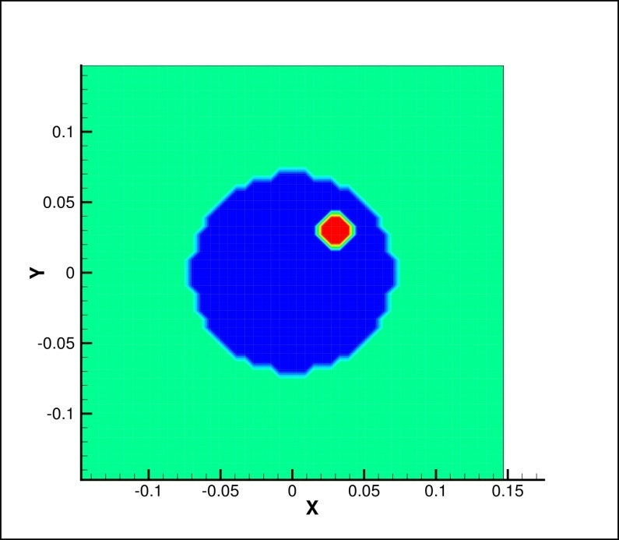 | 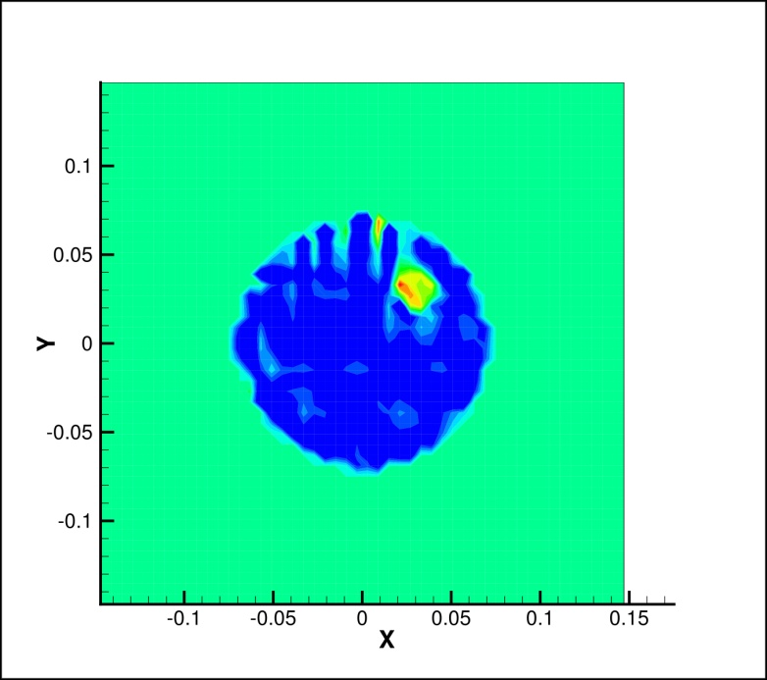
Рисунок 2.1 – Точное решение | Рисунок 2.2 – Решение обратной задачи (1500 итераций)

3 Разработка численных методов идентификации моделей в медицине, экономике и финансовой математике

3.1 Разработка численных методов идентификации неоклассических моделей экономического роста

Проблема выявления основных факторов экономического роста и анализа механизмов их влияния на развитие национальных экономик является одной из наиболее актуальных проблем в современной экономической теории. В том числе актуально численное исследование определения параметров динамических систем, возникающих в финансово-экономических проблемах. Важность параметров, которые трудно измерить, велика, поэтому их определение поможет составить прогнозы и план работы на будущее на государственном уровне. Эффективным методом восстановления параметров является решение обратной задачи. Для неоклассических моделей экономического роста характерны такие постулаты, как самостоятельное поведение людей, имеющих полную и актуальную информацию, максимизация полезности частными лицами и максимизация прибыли фирмами, а также рациональные предпочтения людей между результатами.
Существует достаточно широкий класс моделей, использующих различные подходы к функции полезности, вовлечению человеческого капитала и др., такие как модель Солоу, модель Узавы-Лукаса, модель Агьона-Ховитта и другие [46-48]. В проекте была выбрана модель Менкью-Ромера-Вейла (Mankiw-Romer-Weilmodel) [49]. С одной стороны, эта модель является развитием модели Солоу за счёт включения человеческого капитала в факторы производства, что даёт возможность описать межстрановые различия экономических параметров. С другой стороны, имеется достаточно явная связь между моделью Менкью-Ромера-Вейла и моделью аккумулированного капитала (AK-модель, относительно новый класс моделей экономического роста).
Неоклассическая экономическая модель Солоу описывает эволюцию валового выпуска - $Y(t)$ с использованием следующих показателей, как: трудовые ресурсы - $L(t)$, накопительный капитал - $K(t)$ и технологический прогресс - $A(t).$ И поскольку выходной параметр модели должен быть стабильным показателем продуктивной экономики, тогда берется валовой внутренний продукт (ВВП), который представляет собой макроэкономический индекс, отражающий рыночную стоимость всех конечных товаров и услуг, произведенных в течение года в стране [50]. Математическим обозначением, связывающим эти переменные, является: $Y(t) = A(t)Q(K(t), L(t))$, где $Q$ представляет собой производственную функцию. Предполагается, что производственная функция однородна, что означает $Q(αK(t), αL(t)) =αQ(K(t), L(t)).$
Также можно отметить, что производственная функция удовлетворяет следующему условию

$$Q( 0, L(t))=0= Q(K(t),0).$$

Модель Солоу берет темпы экономии, роста населения и технического прогресса как экзогенные. Есть два источника, капитал и труд, которым выплачиваются их предельные продукты. Предполагалась производственная функция Кобба-Дугласа, поэтому производство в момент времени t дается как

$Y\left(t\right)=k{\left(t\right)}^{α}{\left(A\left(t\right)L\left(t\right)\right)}^{1-α};0<α<1$ (3.1)

Предполагается, что L и A растут экзогенно со скоростью

$L\left(t\right)=L\left(0\right)e^{nt}$ (3.2)
$A\left(t\right)=A\left(0\right)e^{gt}$ (3.3)

Количество эффективных единиц труда, A(t)L(t), растут со скоростью n+g. Модель предполагает, что s_{k} это норма сбережений. Определяя k как капиталовооруженность на эффективную единицу труда, k = K/A и y как производительность на эффективную единицу труда, y = Y/AL, где мы заменяем y(t) как k^{α}(t), поэтому эволюция k определяется как

$\dot{k}\left(t\right)=s_{k}∙k{\left(t\right)}^{α}-(n+g+t)∙k(t)$ (3.4)

где $δ$ темп износа капитала (амортизация). Сумма скоростей роста населения, технологического прогресса и амортизации может быть переписана как $s$. Поэтому прямая задача, которую мы решаем, имеет следующий вид

$\left\{\begin{aligned}\dot{k}\left(t\right)=s_{k}∙k{\left(t\right)}^{α}-s∙k(t) \\ k\left(0\right)=1\end{aligned}\right.$ (3.5)

Произведённый продукт тратится на инвестиции в физический и человеческий капитал, а также на потребление (экспорт/импорт отсутствуют). Также будем считать, что заданы темпы технологического прогресса $g$, темпы роста населения $n$ и темпы выбытия (износа) капитала $δ$.
В обозначенных условиях основные уравнения модели выглядят следующим образом:

$$\dot{K}=s_{K}Y_{t}- δK_{t};$$
$$\dot{H}=s_{H}Y_{t}-δH_{t}.$$

Эти уравнения соответствуют динамике физического и человеческого капитала (их увеличение на число инвестиций и уменьшение в соответствии с нормой выбытия капитала$δ$). Далее, перейдём к удельным единицам – будем рассматривать величины $k=\frac{K}{LE}, h=\frac{H}{LE}.$
Тогда, учитывая основные уравнения модели, а также условия $L_{t}=nL,$ $E_{t}=gE$, получим:

$\left\{\begin{matrix}\dot{k}=s_{k}f\left(k,h\right)- \left(n+δ+g\right)k \\ \dot{h}=s_{H}f\left(k,h\right)- \left(n+δ+g\right)h\end{matrix}\right.$ (3.6)

Здесь $f\left(k,h\right)$ - нормированная производственная функция:

$$y=\frac{Y(K,H,LE)}{LE}=Y\left(\frac{K}{LE},\frac{H}{LE},1\right)=Y\left(k,h,1\right)=f(k,h)$$

Для производственной функции Кобба-Дугласа имеем: $f\left(k,h\right)=k^{α}h^{β}$.
Тогда уравнения модели Менкью-Ромера-Вейла принимают следующий вид:

$\left\{\begin{matrix}\dot{k}=s_{k}k^{α}h^{β}- \left(n+δ+g\right)k \\ \dot{h}=s_{H}k^{α}h^{β}- \left(n+δ+g\right)h\end{matrix}\right.$ (3.7)

Также рассмотрим начальные данные вида:

$k\left(0\right)=k_{0},h\left(0\right)=h_{0}$ (3.8)

Система (3.7), (3.8) является задачей Коши для системы дифференциальных уравнений первого порядка и однозначно разрешима (в силу гладкости правых частей).
В рамках работы над проектом была поставлена задача идентификации параметров модели (3.7), (3.8), заключающаяся в определении одного или нескольких параметров системы ($α,β, s_{K},s_{H},n,g,δ$) по дополнительной информации:

$$k\left(t_{i}\right)=f_{i}^{(1)};h\left(t_{i}\right)=f_{i}^{(2)}, i=1…N$$

Такие задачи возникают, например, при необходимости уточнения нескольких коэффициентов системы для того, чтобы получить лучшее приближение рассматриваемого экономического процесса. Для простоты изложения рассмотрим задачу определения параметра $s_{K}$.
Для решения этой задачи был выбран обобщённый метод наименьших квадратов. Суть метода заключается в минимизации следующего функционала:

$$J\left(s_{K}\right)=\sum_{i=1}^{N}{ω_{i}^{(1)}{\left(k\left(t_{i}\right)-f_{i}^{(1)}\right)}^{2}}+ \sum_{i=1}^{N}{ω_{i}^{(2)}{\left(h\left(t_{i}\right)-f_{i}^{(2)}\right)}^{2}}$$

Здесь $ω_{i}^{(1)},ω_{i}^{(2)}$ – весовые коэффициенты, отражающие значимость того или иного измерения. В случае если все весовые коэффициенты равны единице, то все данные обратной задачи равнозначны. В общем случае выбором подходящих весовых коэффициентов можно повысить устойчивость метода к ошибкам измерений, что особенно важно в силу некорректности и переопределённости поставленной задачи. Алгоритмы минимизации этого функционала могут быть различными. Так, в настоящее время проводятся эксперименты по использованию как градиентных методов, так и безградиентных (таких как алгоритм имитации отжига) и эвристических (алгоритм дифференциальной эволюции).
В данном эксперименте была использована модель, предложенная Мэнкью-Ромер-Уэйлом на базе модели Солоу [49]. Где они поменяли производственную функцию как

$\left\{\begin{matrix}\dot{k}=s_{k}k^{α}h^{β}- s∙k \\ \dot{h}=s_{H}k^{α}h^{β}- s∙h\end{matrix}\right.$ (3.9)

где $k = K/AL$ и $h = H/AL$ вооружённость на эффективную единицу труда физическим и человеческим капиталом соответственно. Они предположили, что одна и та же производственная функция относится к человеческому капиталу, физическому капиталу и потреблению. Это означает, что одна единица потребления может без каких-либо затрат превращаться в одну единицу физического капитала или одну единицу человеческого капитала. Кроме того, предполагается, что человеческий капитал обесценивается с той же скоростью, что и физический капитал [51, 52].
Для решения прямой задачи второго эксперимента были использованы следующие начальные условия и коэффициенты (истинные): $k(0)=10$, $h(0)=0.1$, $sk=0.3$, $sh=0.2$, $s=0.042$, $α=0.6$, $β=0.5$, на временном промежутке до 10 лет и были получены следующие результаты решения прямой задачи (Рисунок 3.1).
На графике показано, что оба капитала, физический и человеческий, испытывают экспоненциальный рост на всем временном промежутке $T∈[0, 10],$ повторяя траектории друг друга и не пересекаясь. График физического капитала начинался с 10 миллиардов и за 10 лет достиг почти 60 млрд., тогда как человеческий капитал вырос с 0.1 млрд. до 36 млрд. за аналогичный период. Полученный результат, где было взято всего 10 точек, помог нам восстановить график (Рисунок 3.2) используя только полученные данные по физическому капиталу и идентификации неизвестных 5 коэффициентов (Таблица 3.1).

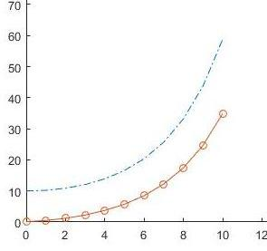 | 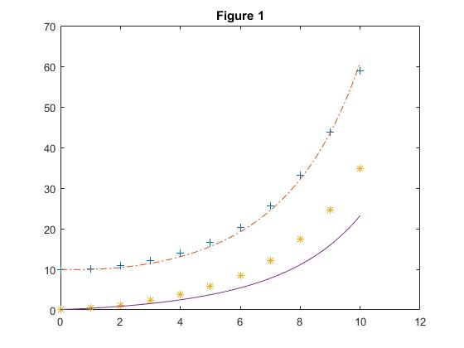
Рисунок 3.1 – График прямых решений по k – запас физического капитала (голубая пунктирная линия) и h - запас человеческого капитала (красная линия с кругами) | Рисунок 3.2 – Восстановление двух графиков (красная пунктирная и фиолетовая линии) используя только полученные данные по физическому капиталу (10 синих крестиков)

Таблица 3.1 – Сравнение восстановленных значений (используя только полученные данные по физическому капиталу) с истинными
Коэффициенты | Истинное значение | Восстановленные значения | Разница
sk | 0.3 | 0.3576 | 0.0576
sh | 0.2 | 0.1469 | 0.0531
α | 0.6 | 0.6599 | 0.0599
Β | 0.5 | 0.5031 | 0.0031
s | 0.042 | 0.0806 | 0.0386

Как видно, воссозданная линия графика проходит через известные данные, что означает, что обратная задача решена достаточно корректно. Также график повторил экспоненциальный рост и не превысил последнюю измеренную точку при $T=10$, тогда как линия графика запаса человеческого капитала показала аналогичный путь и повторила график прямого решения (желтые звезды), но с 4-го года график начал разница с данными, и с годами он становился все больше. Четко показано, что два коэффициента из пяти идентифицированы почти правильно с небольшими расхождениями, как 0,0599 и 0,0576 в коэффициентах α и sk, а также коэффициент β показал отличный результат с остатком от истинного решения, равным 0,0031, в то время как другие два параметра sh и s имеют ошибки и разницу в значениях от истинного решения, равные 0.0531 и 0.0386 соответственно.
После довольно успешного восстановления параметров только с использованием данных одной переменной мы попытались сделать это с набором данных обеих переменных и получили достаточные результаты (Рисунок 3.3, Таблица 3.2).
Несмотря на то, что есть некоторые расхождения физического капитала с известными данными, а также его рост в конце периода и расхождения человеческого капитала с его известными данными в середине периода, коэффициенты идентифицированы намного лучше, чем в предыдущем эксперименте (Таблица 3.2).
Как видно, коэффициенты α и β немного ухудшались, на 0.0788 и 0.1402 соответственно, чем в эксперименте, описанном выше, но также близки к истинному решению. Что касается параметров $s_{k}$ и $s_{h}$, они показали значительный прогресс в идентификации, став действительно близким к истинным значениям и уменьшили разницу до 0.0134 и 0.0217 соответственно. Также коэффициент $s$ идентифицировался слишком плохо и был далеко за 0.0382 от истинного значения. Ухудшение параметров α и β можно объяснить сильным сходством уравнений и небольшой разницей значений коэффициентов.

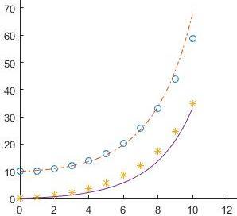

Рисунок 3.3 – Восстановление двух графиков (красная пунктирная и фиолетовая линии) используя только полученные данные по физическому и человеческому капиталу (10 синих кругов и звезд)

Таблица 3.2 – Сравнение восстановленных значений (используя полученные данные по физическому и человеческому капиталу) с истинными
Коэффициенты | Истинное значение | Восстановленные значения | Разница
sk | 0.3 | 0.3134 | 0.0134
sh | 0.2 | 0.1783 | 0.0217
Α | 0.6 | 0.5212 | 0.0788
β | 0.5 | 0.6402 | 0.1402
s | 0.042 | 0.0038 | 0.0382

Такая проблема с большими остатками при идентификации неизвестных параметров относится к проблеме анализа идентифицируемости, которая может дать нам дополнительную уверенность в запрограммированной программе, выбранном методе и алгоритме, который помогает находить неизвестные значения путем указания идентифицируемых и неидентифицируемых параметров, к которым некоторые из наших коэффициентов могут относиться.

3.2 Разработка численных методов идентификации моделей финансовой математики

В математических моделях экономики и социальных наук возникают коэффициентные обратные задачи для параболических уравнений с данными, заданными внутри области [34]. Искомые коэффициенты могут характеризовать такие важные характеристики как фондовооруженность, производительность труда, потребление, межличностные взаимодействия и т.д. Данные, заданные внутри области, как правило, характеризуют либо некоторую референтную группу (социальный опрос), либо данные, измеряемые на некотором временно-пространственном промежутке.
Разработан метод определения волатильности опциона на продажу в коэффициентной обратной задаче для уравнения Блэка-Шоулза.

$u_{t}=sr(s)u_{s}+\frac{1}{2}s^{2}σ^{2}(s)u_{ss}-r\left(s\right)u,$ $t∈\left(0,T\right),$ $s∈\left(0,L\right),$
$$u\left(s,0\right)=f\left(s\right)=max\left(K-s,0\right),$$
$u\left(0,t\right)=K,$ $u\left(L,t\right)=$0.

Здесь $L=10K$. Обратная задача состоит в определении вектор-функции $q=\left(r,σ\right)$

$u\left(φ\left(t\right),T-t\right)=g(t)$.

Обратная задача формулируется в виде минимизации целевого функционала

$$J\left(q\right)=\int_{0}^{T}{{\left(u\left(φ\left(t\right),T-t\right)-g(t)\right)}^{2} }dt→\min_{q}{}$$

Градиентным методом

$$q^{n+1}=q^{n}-αJ'(q^{n})$$

Введем функцию

$$Φ\left(d\right)=\int_{-∞}^{d}{exp\left\{-\frac{y^{2}}{2}\right\}dy}$$

И параметры

$$d_{1}=\frac{\ln{\frac{S}{K}}+\left(r+\frac{σ^{2}}{2}\right) (T-t)}{σ\sqrt{T-t}}$$
$$d_{2}=\frac{\ln{\frac{S}{K}}+\left(r-\frac{σ^{2}}{2}\right) (T-t)}{σ\sqrt{T-t}}$$

Тогда в случае постоянных коэффициентов решение прямой задачи можно получить по формулам для европейского опциона на покупку:

$u_{C}\left(S,t\right)=SΦ\left(d_{1}\right)-K$ $exp\left\{-r(T-t)\right\}Φ\left(d_{2}\right)$

для европейского опциона на продажу:

$u_{P}\left(S,t\right)=K$ $exp\left\{-r(T-t)\right\}Φ\left(-d_{2}\right)-SΦ\left({-d}_{1}\right)$

На рисунке 3.4 показаны результаты численного решения прямой задачи.

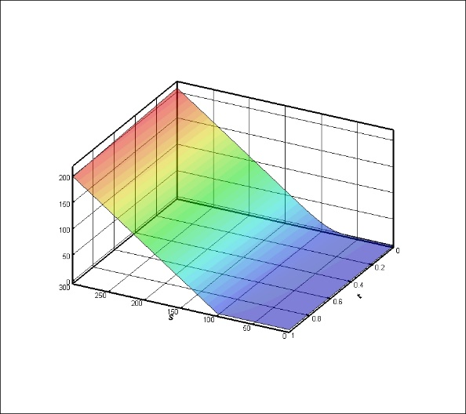 | 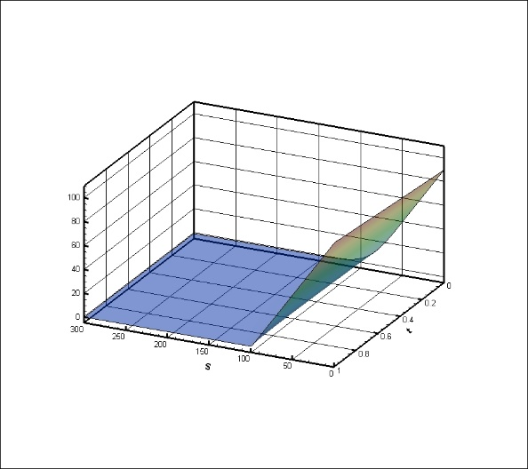
Рисунок 3.4 – Решение прямой задачи

Разработан алгоритм определения волатильности и доходности на фондовом рынке, основанный на градиентном методе минимизации целевого функционала. Построен градиент функционала на основе решения соответствующих сопряженных задач. Приведены результаты численных расчетов. Численные расчеты показали, что добавление информации о ценах однотипных опционов с различными датами выпуска позволяет улучшить точность и увеличить интервал восстановления функции волатильности (Рисунок 3.5)

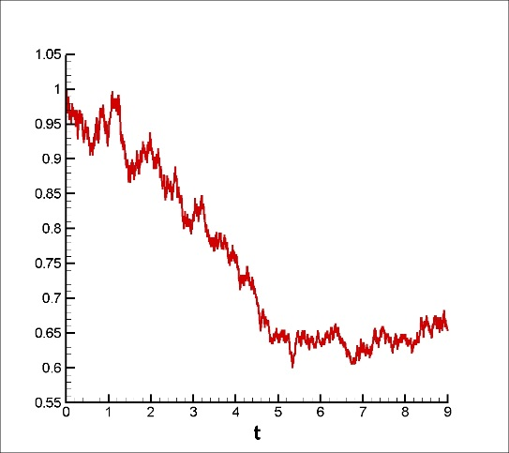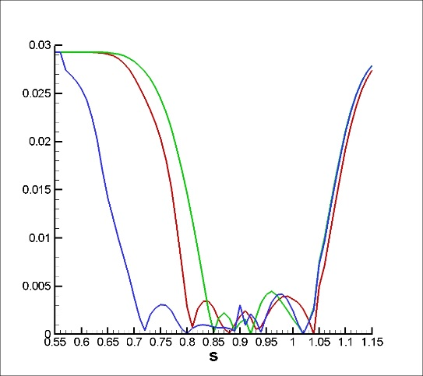

Рисунок 3.5 – Кривая, на которой измеряются данные. Разность между точным и приближенным решением на 5000 итерации

Большое число численных расчетов позволило сформулировать необходимые условия на гладкость и интервал изменения данных для восстановления волатильности и доходности на фондовом рынке, зависящем не только от пространственного коэффициента, но и от времени.
Отметим, что имеющиеся теоретические результаты указывают на сильную некорректность (логарифмическую устойчивость) исследуемой обратной задачи. Для определения параметров, которые могут быть найдены устойчиво, и условий по данные обратной задачи нужные для этого, достаточно провести спектральный анализ (сингулярное разложение) линеаризованной задачи [34].
Реализован новый численный метод решения задачи оптимального управления для решения обратной задачи стохастических дифференциальных уравнений для описания экономической ситуации. Оптимальная норма потребления с увеличением времени монотонно уменьшается до определенного значения, а затем колеблется в его окружении. Оптимальная доля общего богатства, имеющегося в запасе, является постоянной. Т.е. оптимальной инвестиционной стратегией является сохранение половины средств в рискованном активе, а оставшаяся часть в безрисковоми придерживается нормы потребления, показанной на рисунке 3.6.

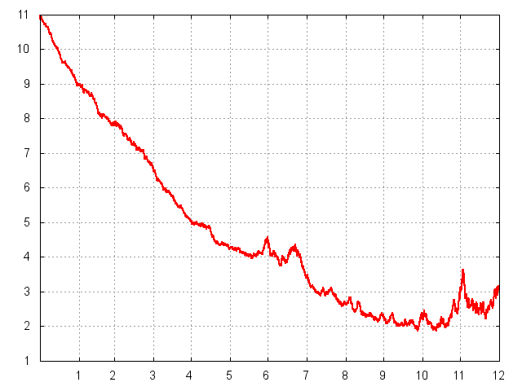

Рисунок 3.6 – Оптимальное распределение капитала инвестора в течение 12 месяцев

3.3 Построение и апробация разработанных численных методов идентификации моделей в медицине, экономике и финансовой математике.

Рассмотрим масштабированную начально-краевую задачу для математической модели, описывающей динамику капитала характерным доходом населения, расположенного в точке $x$ во временной точке $t$ [53, 54]. Затем математическая модель $\frac{dk(t)}{dt}=A(t)q(k(t))-δk,$ с добавлением начальных и граничных условий переписывается следующим образом:

$\left\{\begin{aligned}\frac{∂k}{∂t}-d∆k\left(x,t\right)=g\left(k, x, t\right), & x∈Ω , t∈[0,T], \\ k(x,0) = k_{0}(x) > 0, & x∈ Ω, \\ ∇k⋅n=0 on ∂∈Ω×[0,T]\end{aligned}\right.$ (3.10)

Здесь $d=\frac{1}{δL^{2}}$ это масштабированный коэффициент, а $δ$ скорость амортизации капитала.

$g\left(k, x, t\right)=\frac{A\left(x,t\right)}{δ}q\left(k\right)-k$,

$A\left(x,t\right)$ обозначает технологический уровень в точке $x$ во временной точке $t$. Стандартная неоклассическая производственная функция предполагает быть неотрицательной, возрастающей и вогнутой, и соответствовать условиям Инада, то есть

$$\lim_{k→0}{q'(k)}= +∞, \lim_{k→∞}{q'(k)}= 0, q(0)=0.$$

Мы будем отталкиваться от предположений относительно вогнутости в районе нуля, а также от первого условия Инада и допустим общие выпукло-вогнутые производственные функции, как например в [54].

$q\left(k\right)=\frac{α_{1}k^{p}}{1+α_{2}k^{p}}, α_{1} ,α_{2}≥0, p>1.$ (3.11)

Такие примеры $q$ представляют особый интерес, потому что они связаны с потенциальным существованием «ловушек» бедности. Определяем множество допустимых производственных функций

$$Q_{adm} =\{q∈H^{1}\left(0,K\right): q\left(0\right)=0, 0≤ q^{'}\left(k\right)≤ q_{max}^{'} for k∈(0,K), q'(k) = 0 else\},$$

где $q_{max}^{'}$ является фиксированной константой, которую можно понимать как максимальный рост, на который способна экономика.
Технологический уровень $A(x, t)$ определяется уравнением диффузии вида

$$\left\{\begin{aligned}\frac{∂A}{∂t}-∆A=Ag_{A}, & x∈Ω , t∈[0,T], \\ A(x,0) = A_{0}(x) > 0, & x∈ Ω, \\ \frac{∂A}{∂x}=0 on ∂Ω×\left[0,T\right],\end{aligned}\right.$$

где $g_{A}$ может быть либо константой, либо функцией, зависящей только от пространства, либо функцией, зависящей как от пространства, так и от времени.
Граничное условие Неймана в задаче (3.10) представляет собой отсутствие потока капитала через границу и, следовательно, замкнутую экономику.
В [54] авторы доказали корректность прямой задачи (3.10) в пространстве $L^{2}\left(\left[0, T\right], H^{1}\left(Ω\right)\right)∩ H^{1}([0, T], H^{-1}(Ω))$, если $k_{0}∈L^{∞}(Ω)$, $q∈Q_{adm}$ и $A∈C(Ω×[0, T])$. Более подробный анализ этой модели можно найти в [55].
Выбор производственной функции имеет решающее значение для экономической модели, поскольку ее форма сильно влияет на распределение капитала. В целом, данные об экономической ситуации, например о валовом внутреннем продукте (ВВП) в разных регионах и разных странах, легко доступны. Предположим, что у нас есть дополнительная информация о ВВП некоторой пространственной экономики в фиксированные пространственные и временные точки:

$k\left(x_{m}, t_{j}\right)= f_{mj} +ε_{mj}, x_{m}∈Ω, t_{j}∈\left[0,T\right], m=1,…,M, j=1,…, N.$ (3.12)

Здесь $ε_{mj}$ – Гауссовский шум в измерениях. Обратная задача (3.10), (3.12) заключается в идентификации производственной функции (3.11) (или идентификации параметров $α_{1}, α_{2}, p$) начально-краевой задачи (3.10) с использованием дополнительных измерений (3.12). Это означает, что у нас есть нелинейное отображение параметра в решении

$$A: q∈ Q_{adm}↦ f^{ε}∈ E^{MN}$$

отображая производственную функцию $q$ на соответствующее распределение капитала $f^{ε}={\left\{ f_{mj}+ε_{mj}\right\}}_{m=1,…,M, j=1,…, N}, т.е. A(q) = f^{ε}.$ Где $E$ - Евклидово пространство измерений.
Обратная задача (3.10), (3.12) некорректна [56], т.е. решение $q(k)$ неединственно и может быть неустойчивым [54].
Сведем нашу обратную задачу (3.10), (3.12) к задаче оптимизации, заключающейся в минимизации функционала

$J(q) ={\left\| A\left(q\right)- f^{ε}\right\|}_{L_{χ\left(Ω×\left[0,T\right]\right)}^{2}}^{2} :=\int_{0}^{T}{\int_{Ω}{χ\left(x,t\right){\left(A\left(q\right)- f^{ε}\right)}^{2} dxdt}}.$ (3.13)

Где $χ\left(x,t\right)$ это характеристическая функция неполных измерений (3.12). В нашем случае функционал (3.13) имеет следющую форму

$$J\left(q\right) = \frac{1}{MN}\sum_{j=1}^{N}{\sum_{m=1}^{M}{{\left(k\left(x_{m},t_{j};q\right)- f_{mj}^{ε}\right)}^{2}}}$$

Оптимизационная задача может быть решена такими различными методами, как градиентные метод, стохастические методы и т.д. [57]. Функционал (3.13) имеет множество локальных минимумов из-за некорректности обратной задачи (3.10), (3.12).
Рассмотрим масштабируемую область моделирования $[0, L]×[0, T]$ с $L = 50$ и $T = 150$ (здесь $L$ пронумерованные регионы с различным ВВП и $T$ время в годах). После обезразмеривания мы получаем новую расчетную область $[0, 1] × [0, δT]$, в которой формулируется математическая задача (3.10). Предположим что $δ = 0,05$. Мы задаем равномерную сетку с $N_{x}=26$ узловыми точками в пространстве и $N_{t}=251$ узловыми точками по времени, что приводит к размерам пространственного шага $h_{x}=\frac{1}{N_{x}}=0.04$ и временного шага $h_{t}=\frac{δT}{N_{t}} =0,03$. Для дискретизации диффузии использовалась классическая разностная аппроксимация второго порядка. Производная по времени аппроксимируется конечной разностью «назад» первого порядка.
Предполагаем начальное условие $k_{0}(x)$ как кусочную функцию на интервале $[0, 1]$:

$$k_{0}(x)=\left\{\begin{aligned}0, x∈\left[0, 0.3\right), \\ 25\left(x-0.3\right), x∈\left[0.3, 0.7\right], \\ 10, x∈\left(0.7, 1\right].\end{aligned}\right.$$

Мы получаем смоделированные данные $f_{mj}$ из (3.12) для разных $M$ и $N$ решая прямую задачу (3.10) с производственной функцией

$$q_{ex}\left(k\right)=\frac{0.0005k^{4}}{1+0.0005k^{4}}$$

представленной на рисунке 3.7 (Рисунок 3.7, слева) и двумя типа технологического уровня $A(x,t)$ (см. ниже). Измерения равномерно распределены в пространстве на отрезке $[0, 1]$ и времени на отрезке $[\frac{δT}{2}, δT]$ (пример для M = 5, N = 6 на рисунке 3.7 (справа)).
Затем мы добавляем гауссовский шум к данным обратной задачи (3.12) следующим образом:

$$f_{mj}^{ε} = f_{mj} +εf_{mj} ξ_{mj} , m=1,…,M, j=1,…,N.$$

Здесь $ξ_{mj}\sim N_{0,1}$ - нормально распределенные моделируемые случайные величины с нулевым средним и единичной дисперсией, ε - уровень погрешности.

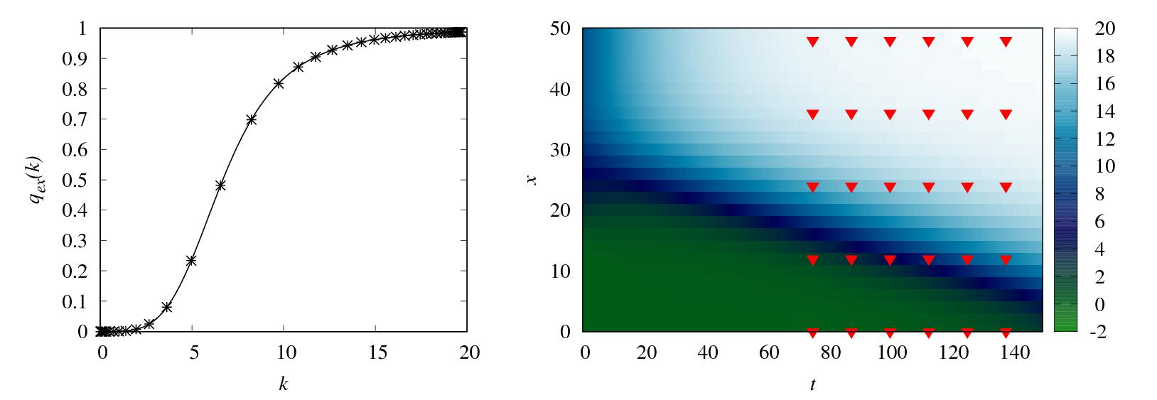

Рисунок 3.7 –Точная производственная функция $q_{ex}(k)$ (слева) и карта решения прямой задачи $k(x, t; q_{ex})$ с точками $m = 1,. . . , M, j = 1,. . . , N$ измерений (3.12) для $M = 5, N = 6$ (справа)

Для алгоритма дифференциальной эволюции мы полагаем размер популяции $Np=100$ и выбираем параметры $F=0.7$ и $Cr=0.9$ как лучшую комбинацию характеристик сходимости для алгоритма [58]. Устанавливаем максимальное количество итераций $G_{max }=5000$ и $ε_{stop}={10}^{-4}$. Для получения оптимизированного решения обратной задачи 1000 раз запускаем алгоритм дифференциальной эволюции для всех описанных численных расчетов на кластере NKS-30T в Сибирском суперкомпьютерном центре в Институте вычислительной математики и математической геофизики СО РАН и затем выбираем среднюю арифметическую.
Мы решаем оптимизационную задачу (3.13) с постоянным технологическим уровнем $A\left(x,t\right)=1$ используя алгорит дифференциальной эволюции (3.13). Для $ε=0.1$ в данных (3.12) мы получаем решение обратной задачи $q_{e}(k)$ для четырех вариантов $M$ и $N$. Рисунок 3.8 изображает разницу

$$δ\left(k\right)=q_{ex}\left(k\right)-q_{e}(k)$$

точного и посчитанного решения обратной задачи с четырьмя разными измерениями. Из таблицы 3.3 видно, что $M = 5, N = 6$ достаточно для восстановления производственной функции с необходимой точностью при относительной погрешности

$$ρ_{ε}=\frac{{\left\|k\left(∙ , ∙;q_{ex}\right)-k\left(∙ , ∙;q_{ε}\right)\right\|}_{L^{2}}}{{\left\|k\left(∙ , ∙;q_{ex}\right)\right\|}_{L^{2}} }.$$

Чем меньше точек измерений, тем больше разница $δ(k)$ (Рисунок 3.8, слева).

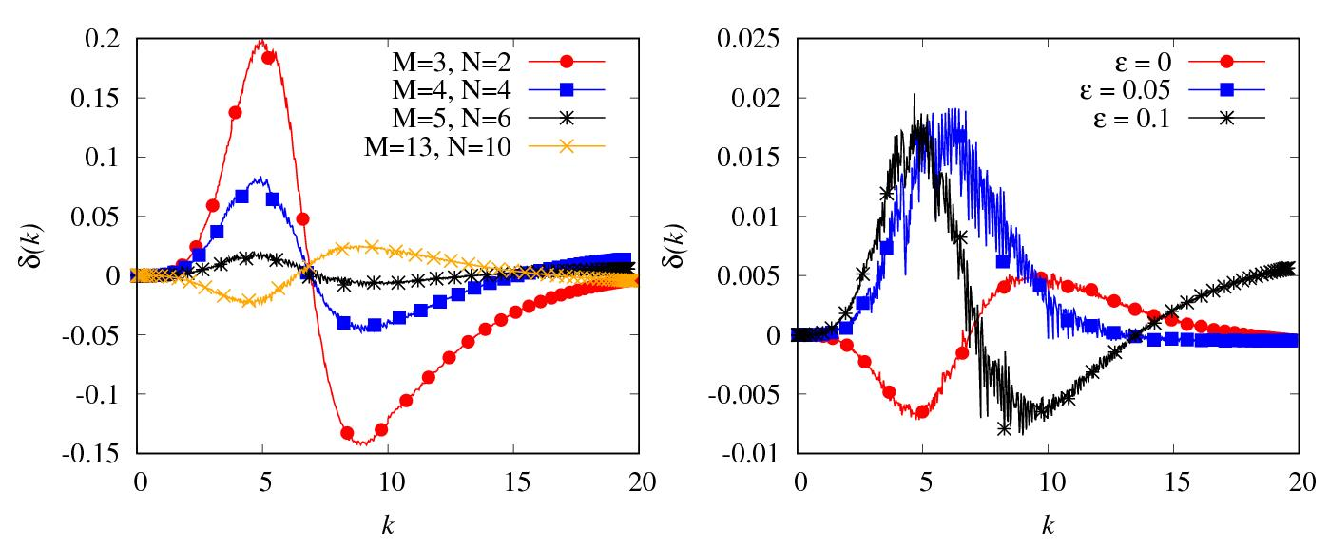

Рисунок 3.8 – Разница $δ(k)$ точного и приближенного решения для разных точек измерений $M и N$ с фиксированным уровнем погрешности в данных (3.12) $ε=0.1$ (слева). Разница $δ(k)$ точного и приближенного решения для разных уровней погрешности $ε=0, 0.05, 0.1$ в измерениях для $M = 5, N = 6$ (справа)

Таблица 3.3 – Относительные погрешности и значения функционала $J(q_{ε} )$ для разных количеств измерений (3.12) с уровнем погрешности $ε=0.1$ и постоянным технологическим уровнем $A\left(x,t\right)=1$
Значения $M и N$ | $$\max{|δ(k)|}$$ | $$ρ_{ε}$$ | $$J(q_{ε} )$$
$$M=3, N=2$$ | 0.171 | 0.024 | 0.102
$$M=4, N=4$$ | 0.053 | 0.015 | 0.479
$$M=5, N=6$$ | 0.02 | 0.004 | 0.293
$$M=13, N=10$$ | 0.01 | 0.006 | 0.199

Для ε = 0, 0.05 и 0.1 в данных (3.12), $M = 5, N = 6$ получаем решение обратной задачи $q_{ε}(k)$ (разности $δ(k)$ показаны на рисунке 3.8 (справа)). В таблице 3.4 показаны восстановленные параметры $α_{1}, α_{2}$ и $p$ в функции (3.11) для разного уровня погрешности в измеренных данных. Если у нас есть бесшумные данные обратной задачи, то разность$δ(k)$ близка к нулю. Это означает, что восстановление параметров $α_{1}, α_{2}$ и $p$ близко к тестируемым параметрам (максимум абсолютной разности $δ(k)$ равен 0.005, как указано в таблице 3.4). Отметим, что максимальная абсолютная погрешность решения обратной задачи для $M = 5, N = 6$ составляет менее 2%, т.е. $max|δ(k)|≤ 0.02$ для максимального уровня погрешности в данных обратной задачи (3.12) $ε = 0.1$.

Таблица 3.4 – Восстановленные параметры в функции $q_{ε}(k)$ для разных уровней погрешности $ε=0, 0.05, 0.1$ в измерениях (3.12) для $M = 5, N = 6$ и постоянным технологическим уровнем $A\left(x,t\right)=1$
Параметр | Точное значение | Уровень погрешности в данных обратной задачи
Параметр | Точное значение | $$ε=0$$ | $$ε=0.05$$ | $$ε=0.1$$
$$α_{1}$$ | 0.0005 | 0.00057 | 0.00048 | 0.00036
$$α_{2}$$ | 0.0005 | 0.00057 | 0.00048 | 0.00036
$$p$$ | 4 | 3.9226 | 4.0202 | 4.1806
$$\max{|δ(k)|}$$ |  | 0.005 | 0.019 | 0.02

Решение $k(x, t; q_{ε})$ пространственной математической модели Солоу для восстановленных $q_{ε}(k)$ и измеренных данных (3.12) для $ε = 0.1$ показано на рисунке E.1 (Приложение Е). На рисунке E.1 (Приложение Е) так же показано соответствие модельного решения $k(x, t ;q_{ε}$) (красная линия для фиксированного момента времени) с измеренными синтетическими зашумленными данными с уровнем погрешности ε = 0,1 (черные треугольники).
Мы рассматриваем технологический уровень $A(x)$ зависящий от пространства, показанный на рисунке E.2 (Приложение Е, слева). Тогда решение прямой задачи (3.10) для точной функции $q_{ex}$ показано на рисунке E.2 (Приложение Е, справа).
Используя тот же набор смоделированных данных, обратная задача (3.10), (3.12) решается для количества измерений $M = 5, N = 6$ и различных уровней погрешности $ε = 0, 0.05, 0.1$. Результаты собраны в таблице 3.5 и показаны на рисунке E.3 (Приложение Е). Обратите внимание, что результаты решения обратной задачи такие же, как и для постоянного технологического уровня $A$, т.е. точность относительной погрешности $ρ_{ε}$ меньше ${10}^{-2}$, максимум абсолютной разности точного и приближенного решений обратной задачи $\max{|δ(k)|}$ имеет такой же порядок ${10}^{-2}$. Разница точного и приближенного решений обратной задачи $δ(k)$ для $ε = 0, 0.05, 0.1$ в данных обратной задачи (3.12) представлена на рисунке E.3 (Приложение Е, справа). Мы видим, что такая ошибка восстановления параметров $α_{1}, α_{2}$ и $p$ (Таблица 3.5) не критична для поведения функции $q(k)$ (Рисунок E.3 (Приложение Е) слева, на котором показаны точные и восстановленные решения обратной задачи для уровня ошибки в данных (3.12) $ε = 0.1$ и $M = 5, N = 6$).
Решение $k\left(x, t_{j} ;q_{ε}\right)$ пространственной математической модели Солоу для восстановленных $q_{ε}(k)$ и измеренных данных (3.12) с погрешностью ε = 0.1 показано на рисунке E.4 (Приложение Е)в случае пространственно-зависимого технологического уровня $A(x)$. Обратите внимание, что запасы капитала $k(x, t_{j}; q_{ε}), j = 1, 2, 3$ (фиолетовые линии) близки к точкам измерения $f^{ε}$ (черные треугольники), как и ожидалось.

Таблица 3.5 – Восстановленные параметры в функции $q_{ε}(k)$ для разных уровней погрешности $ε=0, 0.05, 0.1$ в измерениях (3.12) для $M = 5, N = 6$ и пространственно-зависимым технологическим уровнем $A\left(x\right)$.
Параметр | Точное значение | Уровень погрешности в данных обратной задачи
Параметр | Точное значение | $$ε=0$$ | $$ε=0.05$$ | $$ε=0.1$$
$$α_{1}$$ | 0.0005 | 0.00055 | 0.00065 | 0.00018
$$α_{2}$$ | 0.0005 | 0.00055 | 0.00064 | 0.00018
$$p$$ | 4 | 3.9409 | 3.843 | 4.5525
$$\max{|δ(k)|}$$ |  | 0.005 | 0.02 | 0.05
$$ρ_{ε}$$ |  | 0.001 | 0.005 | 0.009
$$J(q_{ε})$$ |  | $$9∙{10}^{-5}$$ | $$3.8∙{10}^{-2}$$ | 0.118

ЗАКЛЮЧЕНИЕ

Проведено исследование и анализ задач, возникающих в биологии, медицине, построены теоретические аспекты этих задач, включая анализ идентифицируемости, который является важным шагом в исследовании математической модели, и необходим для корректного решения обратной задачи, так как показывает единственность, существование и/или устойчивость решения.
Показана необходимость проведения анализа чувствительности, который осуществлялся методом собственных значений и ортогональным методом, и практической идентифицируемости методом моделирования Монте Карло, для построения алгоритма регуляризации численного решения обратных задач. Получены условия корректности обратных задач на основе метода сингулярного разложения. Исследованы фазовые портреты систем математической биологии на примере математической модели развития новообразования.
- Построены новые комбинированные численные алгоритмы решения прямых и обратных задач эпидемиологии и фармакокинетики.
- Созданы эффективные численные алгоритмы решения обратных задач для систем ОДУ (для задач эпидемиологии, фармакокинетики и иммунологии), основанные на комбинировании статистических и градиентных методов.
- Разработаны и проанализированы численные алгоритмы решения задач определения коэффициентов систем нелинейных ОДУ по дополнительной статистической информации.
- Применены стохастические методы (метод имитации отжига, Монте-Карло, генетический алгоритм), позволяющие с высокой вероятностью определить область глобального минимума целевого функционала в задачах оптимизации.
- Создан алгоритм численного решения обратной задачи замкнутой системы Стритера-Фелпса для двух периодов инкубации. Алгоритмы реализованы на языке программирования С++ и в программном пакете Matlab. Проведены контрольные расчеты, которые показали эффективность предложенных методов.
- Получены и проанализированы численные решения обратных задач иммунологии, эпидемиологии и фармакокинетики стохастическим методом (алгоритм дифференциальной эволюции), в котором используется генератор случайных чисел.
- Проведена численная реализация моделирования процессов в иммунологии и эпидемиологии на основе реальных данных. Показано хорошее согласование с данными моделирования.
Таким образом, проведенная научная работа в области биологии и медицины открывает новые направления развития исследований, а именно уточнение математических моделей позволит улучшить прогноз течения заболевания или развития эпидемии, что повлечет за собой необходимость составления плана мероприятий по лечению больных и ликвидации последствий заболевания/эпидемии.
В ходе исследований и разработки численных методов решения прямых и коэффициентных обратных задач были получены следующие результаты:
- Разработан прямой алгоритм восстановления плотности среды на основе метода И.М. Гельфанда – Б.М. Левитана – М.Г. Крейна. Проведена модификация алгоритма для задач, имеющих более приближенные к реальным задачам постановки.
- Использована система источников и приёмников, соответствующих площадной системе наблюдений. Получен новый трёхмерный аналог уравнения М.Г. Крейна, позволяющий определить плотность среды без аппроксимации обратной задачи конечным семейством одномерных задач.
- Исследована степень некорректности задачи продолжения решений параболических уравнений на основе оценки убывания сингулярных чисел дискретного оператора. Построены регуляризирующие алгоритмы численного решения.
- Разработаны программы численного решения задачи определения источников возмущений для параболических уравнений (обработка данных спутниковых наблюдений по определению причин повышения температуры земной поверхности и микросейсмический мониторинг гидроразрыва пласта).
- Проведен анализ численных результатов коэффициентной обратной задачи которые показывают, что с увеличением числа данных обратной задачи (число перевыпуска опционов), интервал восстановления и устойчивость увеличивается.
Создан численный алгоритм, включающий в себя реализацию разработанных наиболее эффективных методов решения задач продолжения решений уравнений математической физики. Применен градиентный метод, метод обращения разностной схемы, метод сингулярного разложения для решения обратной задачи. Показано, что градиентный метод регуляризации дает устойчивое решение к зашумленным входным данным.
В ходе разработки численных методов идентификации моделей в экономике и финансовой математике были получены следующие результаты:
- Разработаны численные методы идентификации моделей в экономике и финансовой математике.
- Выбрана модель Менкью-Ромера-Вейла, которая является развитием модели Солоу за счёт включения человеческого капитала в факторы производства, что даёт возможность описать межстрановые различия экономических параметров.
- Поставлена задача идентификации параметров выбранной модели, заключающаяся в определении параметров системы по дополнительной информации.
- Применен обобщенный метод наименьших квадратов для минимизации функционала при уточнении коэффициентов неоклассической модели экономического роста, с использованием начальных данных.
- Проведен выбор подходящих весовых коэффициентов, повышающий устойчивость метода к ошибкам измерений, что важно в силу некорректности и переопределённости поставленной задачи.
- Разработаны численные методы идентификации неоклассических моделей экономического роста на основе GLS подхода.
Разработаны новые и совершенствуются существующие методы оптимального управления в задачах идентификации:
- Разработан метод определения волатильности опциона на продажу в коэффициентной обратной задаче для уравнения Блэка-Шоулза.
- Построен градиент функционала на основе решения соответствующих сопряженных задач.
- Реализован новый численный метод решения задачи оптимального управления для решения обратной задачи стохастических дифференциальных уравнений для описания экономической ситуации. Численные расчеты показали, что добавление информации о ценах однотипных опционов с различными датами выпуска позволяет улучшить точность и увеличить интервал восстановления функции волатильности.
- Применен алгоритм дифференциальной эволюции для решения задачи оптимизации для восстановления производственной функции и идентификации пространственной математической модели Солоу с использованием дополнительных измерений валового внутреннего продукта в фиксированных точках.
Поскольку обратная задача является некорректной, применяется регуляризованный алгоритм дифференциальной эволюции. Для получения оптимизированного решения обратной задачи алгоритм дифференциальной эволюции был распараллелен 32 ядрами. Численные результаты для различных технологических уровней и погрешностей в измеренных данных показывают хороший результат с точностью восстановления производственной функции более 95% (при уровне ошибки в измеренных данных 10%).

СПИСОК ИСПОЛЬЗОВАННЫХ ИСТОЧНИКОВ

- Иванов В.К., Васин В.В., Танана В.П. Теория линейных некорректных задач и ее приложения. – М.: Наука, 1978. – 206 с.
- Лаврентьев М.М. О задаче Коши для уравнения Лапласа // Известия АН СССР. – 1956. – Т. 20, № 6. – С. 819–842.
- Тихонов А.Н., Арсенин В.Я. Методы решения некорректных задач. – М.: Наука, 1979. – 285 с.
- Belishev M.I. Boundary control in reconstruction of manifolds and metrics (the BC method) // Inverse Problems. – 1997. – V.13, № 5. – P. R1–R45.
- Кабанихин С.И., Бектемесов М.А., Нурсеитова А.Т. Итерационные методы решения обратных и некорректных задач с данными на части границы. – Алматы-Новосибирск: ОФ «Международный форд обратных задач», 2006. – 425 с.
- Wang Y., Yagola A., Yang C. Computational Methods for Applied Inverse Problems. – Berlin: De Gruyter, 2012. –. 530 p.
- Кабанихин С.И., Шишленин М.А., Криворотько О.И. Оптимизационный метод решения обратной задачи термоакустики // Сибирские электронные математические известия. – 2011. – Т. 8. – C.263–292.
- Кабанихин С.И., Искаков К.Т., Бектемесов М.А. и др. Алгоритмы и численные методы решения обратных и некорректных задач. – Астана, Казахстан: КазНПУ, 2012. – 328 с.
- Banks H.T., Hu S., Thompson W.C. Modeling and Inverse Problems in the Presence of Uncertainty. – CRC Press, 2014. – 405 p.
- Engl H.W., Müller S., Lu J., Kügler P. (2008) Parameter identification in systems biology: solving ill-posed inverse problems using regularization. RICAM Report 2008-25
- Miao H., Xia X., Perelson A.S., Wu H. On Identifiability of nonlinear ODE models and applications in viral dynamics // SIAM Rev. Soc. Ind. Appl. Math. – 2011. – V.53 (1). – P.3–39
- Blower S.M., Small P.M. Hopewell P.C. Control strategies for tuberculosis epidemics: new models for old problems // Science. – 1996. – V. 273, №. 5274. – P. 497–500.
- Марчук Г.И. Математические модели в иммунологии. Вычислительные методы и эксперименты. – М.: Наука, 1991.
- Cobeli C., DiStefano J. Parameter and structural identifiability concepts and ambiguities: a Critical review and analysis // Amer. J. Physiology-Regulatory, Integrative and Comparative Physiology. – 1980. – V.3, №3. – P. 369-380.
- DiStefano J. Tracer experiment design for unique identification of nonlinear physiological systems // Amer. J. Physiology. – 1976. – V.6, №3. – P.131-141.
- Brown R. Identifiability: role in design of pharmacokinetic experiments // IEEE Transactions on Biomedical Engineering. – 1982. – V.14, №3. – P.31-41.
- Meshkat N., Kuo CE-z, DiStefano J. On Finding and Using Identifiable Parameter Combinations in Nonlinear Dynamic Systems Biology Models and COMBOS: A Novel Web Implementation // Plos One. – 2014. – V.9, №10.
- Saccomani S. An effective Automatic Procedure for Testing Parameter Identifiability of HIV/AIDS Models // Bull Math Biol. – 2011. – V.73. – P. 1734-1753.
- Meshkat N. Identifiable reparametrizations of linear compartment models // Symbolic Computation. – 2014. – V. 63. – P. 46-67
- Carson E., Cobelli C. Modelling Methodology for Physiology and Medicine. – New York: Academic Press, 2001.
- Audology L.A. On the identifiability of linear compartmental system: a revisited transfer function approach based on topological properties // Mathematical Biosciences. – 1983. –V.10, № 5. – P.10-17
- Rodrigues D., Silva G.F.A., Papa Joao P, Marana A.N. Yang X.-Sh. EEG-based person identification through binary flower pollination algorithm // Expert Systems with Applications. – 2016. – V.62. – P. 81-90.
- Zhang L., Liu L., Yang X. Dai Y. A novel hybrid firefly algorithm for global optimization // PLoS One. – 2016. – V.11, №9.
- Yang X., Papa J. Bio-inspired computation and applications in image processing // Academic Press. – 2016. – P.1–24.
- Kabanikhin S.I., Bektemessov M.A., Shishlenin M.A., Yang X., Bektemessov Zh.M. Application of differential evolution algorithm for solving the Solow model with the addition of human capital // Вестник КазНУ. Серия математика, механика, информатика. – 2018. – № 2(98). – С. 57-66.
- Kwok Y.K. Mathematical models of financial derivatives. – Springer Verlag, Heidelberg, 1998.
- Bouchouev I., Isakov V. Uniqueness, stability and numerical methods for the inverse problem that arises in financial markets // Inverse Problems. – 1999. – V.15. – P.95-116.
- Wilmott P., Howison S., Dewynne J. The Mathematics of Financial Derivatives. –Cambridge University Press, 1995. — 329 p.
- Кабанихин С.И., Бектемесов М.А., Шишленин М.А. Методы решения некорректных задач линейной алгебры. – Алматы: КазНПУ им. Абая, 2011. – 131с.
- Yao K.Z., Shaw B.M., Kou B., McAuley K.B., Bacon D.W. Modeling ethylene/butene copolymerization with multi-site catalysts: Parameter estimability and experimental design // Polymer Reaction Engineering. – 2003. –V.11. – P.563–588.
- Vajda S, Rabitz H, Walter E, Lecourtier Y. Qualitative and quantitative identifiability analysis of nonlinear chemical kinetiv-models // Chemical Engineering Communications. – 1989. – V.83. – P.191–219.
- Kabanikhin S.I., Krivorotko O.I., Yermolenko D.V., Banks H.T. A numerical algorithm for constructing a mathematical model of intracellular dynamics for individual HIV treatment // Journal of Inverse and Ill-Posed Problems (в печати).
- Готовцев А.В. Модификация системы Стритера – Фелпса с целью учета обратной связи между концентрацией растворенного кислорода и скоростью окисления органического вещества // Водные ресурсы. – 2010. –Т.37, №2. – С.250–256
- Кабанихин С.И. Обратные и некорректные задачи. – Новосибирск: Сибирское научное издательство, 2009. – 460 c.
- Nelder J.A., Mead R. A simplex method for function minimization // Computer Journal. – 1965. V.7 – P.308 – 313.
- Kabanikhin S.I., Voronov D.A., Krivorotko O.I., BelonogA.Yu., Ilyin A.I. Numerical solution of inverse problem for secretion and kinetics of C-peptide model // Proceedings 2015 International Conference on Biomedical Engineering and Computational Technologies (SIBIRCON). – 2015. – No.7361862. – P.108-112.
- Stepanova N.V. Course of the immune reaction during the development of a malignant tumour // Biophysics. –1980. – V.24. – P.917–923.
- Norton L., Simon R. Growth curve of an experimental solid tumor following radiotherapy // Journal of the National Cancer Institute. – 1977. –V.58. – P.1735–1741.
- Norton L. A Gompertzian model of human breast cancer growth // Cancer Research. – 1988. – V.48. – P.7067–7071.
- Ledzewicz U., Mosalman M.S.F. Optimal controls for a mathematical model of tumor- immune interactions under targeted chemotherapy with immune boost // Discrete and Continuous Dynamical Systems, Series B. – 2013. – V.4. – P.1031–1051.
- Шишленин М.А., Новиков Н.С. Сравнительный анализ двух численных методов решения уравнения Гельфанда–Левитана–Крейна//Сибирские электронные математические известия. – 2011. – Т.8. – C.379 – 393.
- Kabanikhin S.I., Shishlenin M.A. Boundary control and Gelfand-Levitan-Krein methods in inverse acoustic problem // Inverse and Ill-Posed Problems. – 2004. – V. 12, № 2. – P. 125–144.
- Романов В.Г. Устойчивость в обратных задачах. – М: Научный мир, 2005. – 296 с.
- Годунов С.К., Забродин А.В., Иванов М.Я., Крайков А.Н., Прокопов Г.П. Численное решение многомерных задач газовой динамики. – М.: Наука, 1976. – 409 с.
- Белишев М.И. Об одном подходе к многомерным обратным задачам для волнового уравнения // ДАН СССР. – 1987. – Т. 297, № 3. – С. 524–527.
- Solow R. M., A contribution to the theory of economic growth // Quarterly Journal of Economics. –1956. – №70. – P. 65–94.
- Romer P. Increasing returns and long run growth // Journal of political economy. – 1986. – №94. – P. 1002-1037.
- Lucas R. On the mechanics of economic development // Journal of monetary economics. – 1988. – №22. – P. 3-42.
- Mankiw N.G., Romer D., Weil D.N. A Contribution to the Empirics of Economic Growth // The Quarterly Journal of Economics. – 1992. – V.2, №70. – P. 407–437.
- Hill T.L. Statistical Mechanics: Principles and Selected Applications. – New York: McGraw-Hill. – 1956.
- Temple J. The New Growth Evidence // Journal of Economic Literature. – 1999. – V.37, № 1. – P. 112-156.
- Durlauf S.N., Johnson P.A. Temple J.R.W. Chapter 8 Growth Econometrics // Handbook of Economic Growth. – 2005. – V.1. – P. 555-677.
- Camacho C., Zou B., Briani M. On the dynamics of capital accumulation across space // European J. Oper. Res.– 2008. – V.186, № 2. – P.451–465.
- Engbers R., Burger M., Capasso V. Inverse problems in geographical economics: Parameter identification in the spatial Solow model // Philos. Trans. R. Soc. Lond. Ser. A Math. Phys. Eng. Sci. – 2014. – V.372, №2028. – Article ID 20130402.
- Capasso V., Engbers R., Torre D.La. On a spatial Solow model with technological diffusion and nonconcave production function // Nonlinear Anal. Real World Appl. – 2010. – V.11, №5. – P.3858–3876.
- Kabanikhin S.I. Definitions and examples of inverse and ill-posed problems // Inverse Ill-Posed Probl. – 2008. – V.16, №4. – P.317–357.
- Kabanikhin S., Krivorotko O., Zhang S., Kashtanova V. Inverse problems for parabolic equations arising in social networks. – 2019.
- Balkaya C. An implementation of differential evolution algorithm for inversion of geoelectrical data // Journal of Applied Geophysics. – 2013. – V.98. – P.160–175.

ПРИЛОЖЕНИЕ А

Календарный план

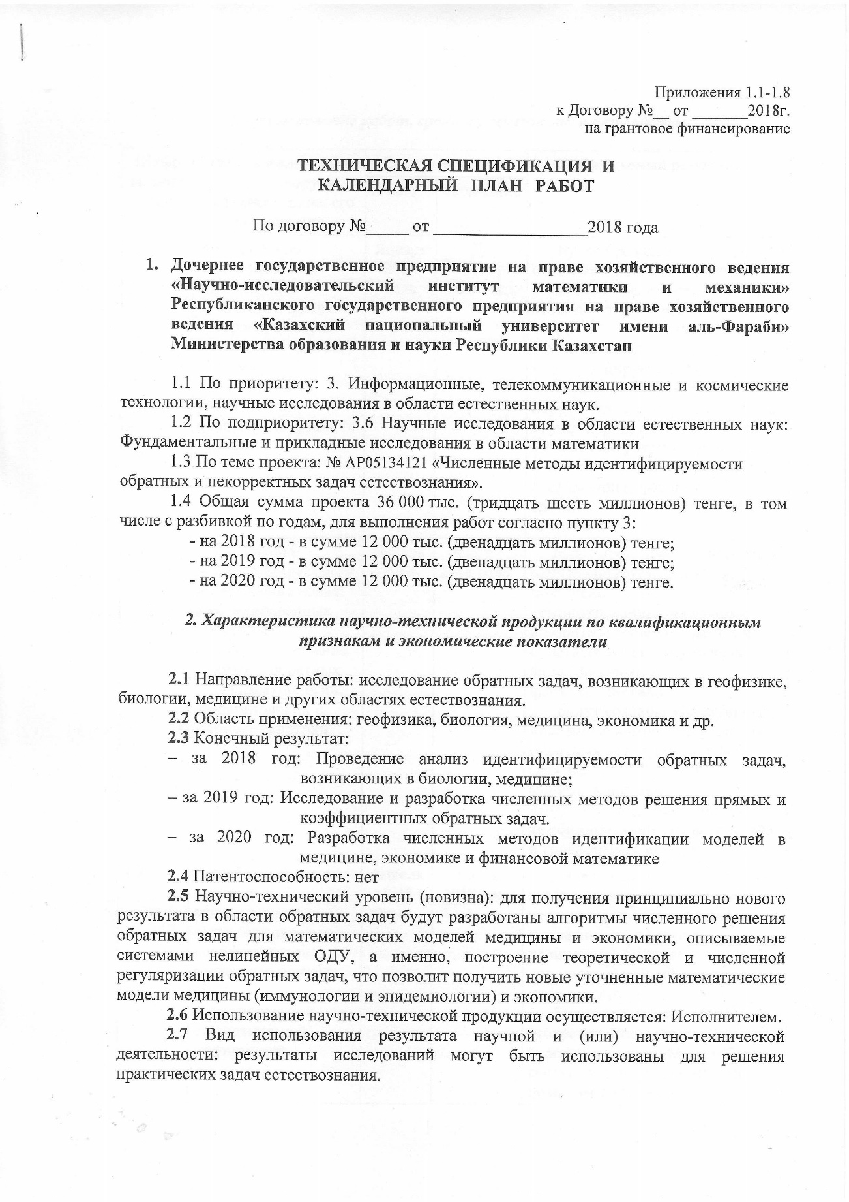
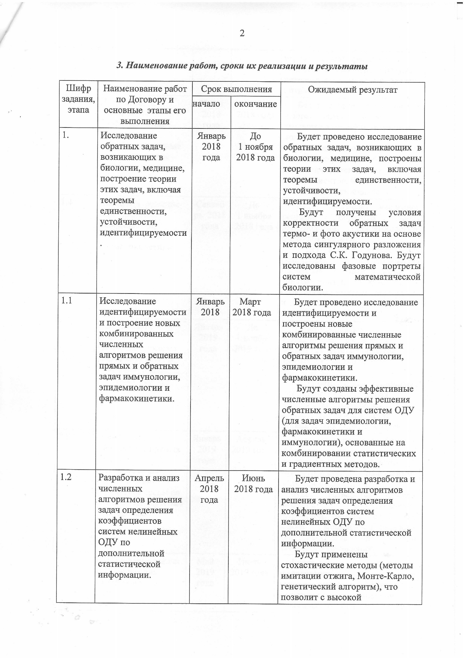
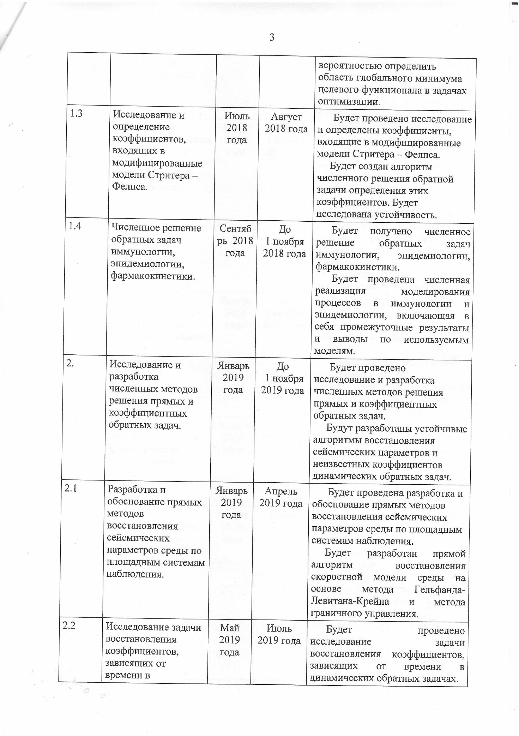
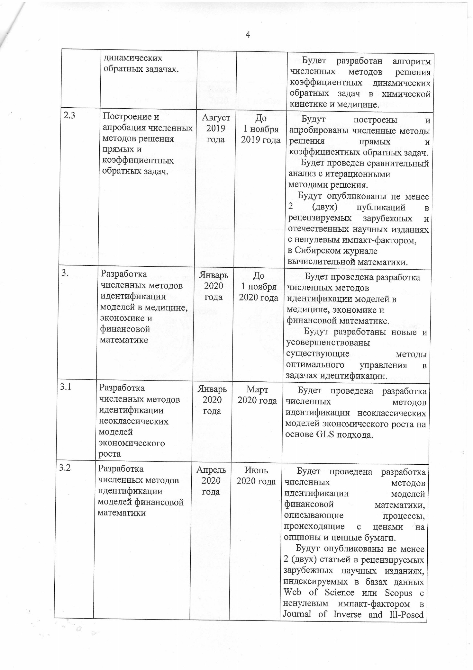
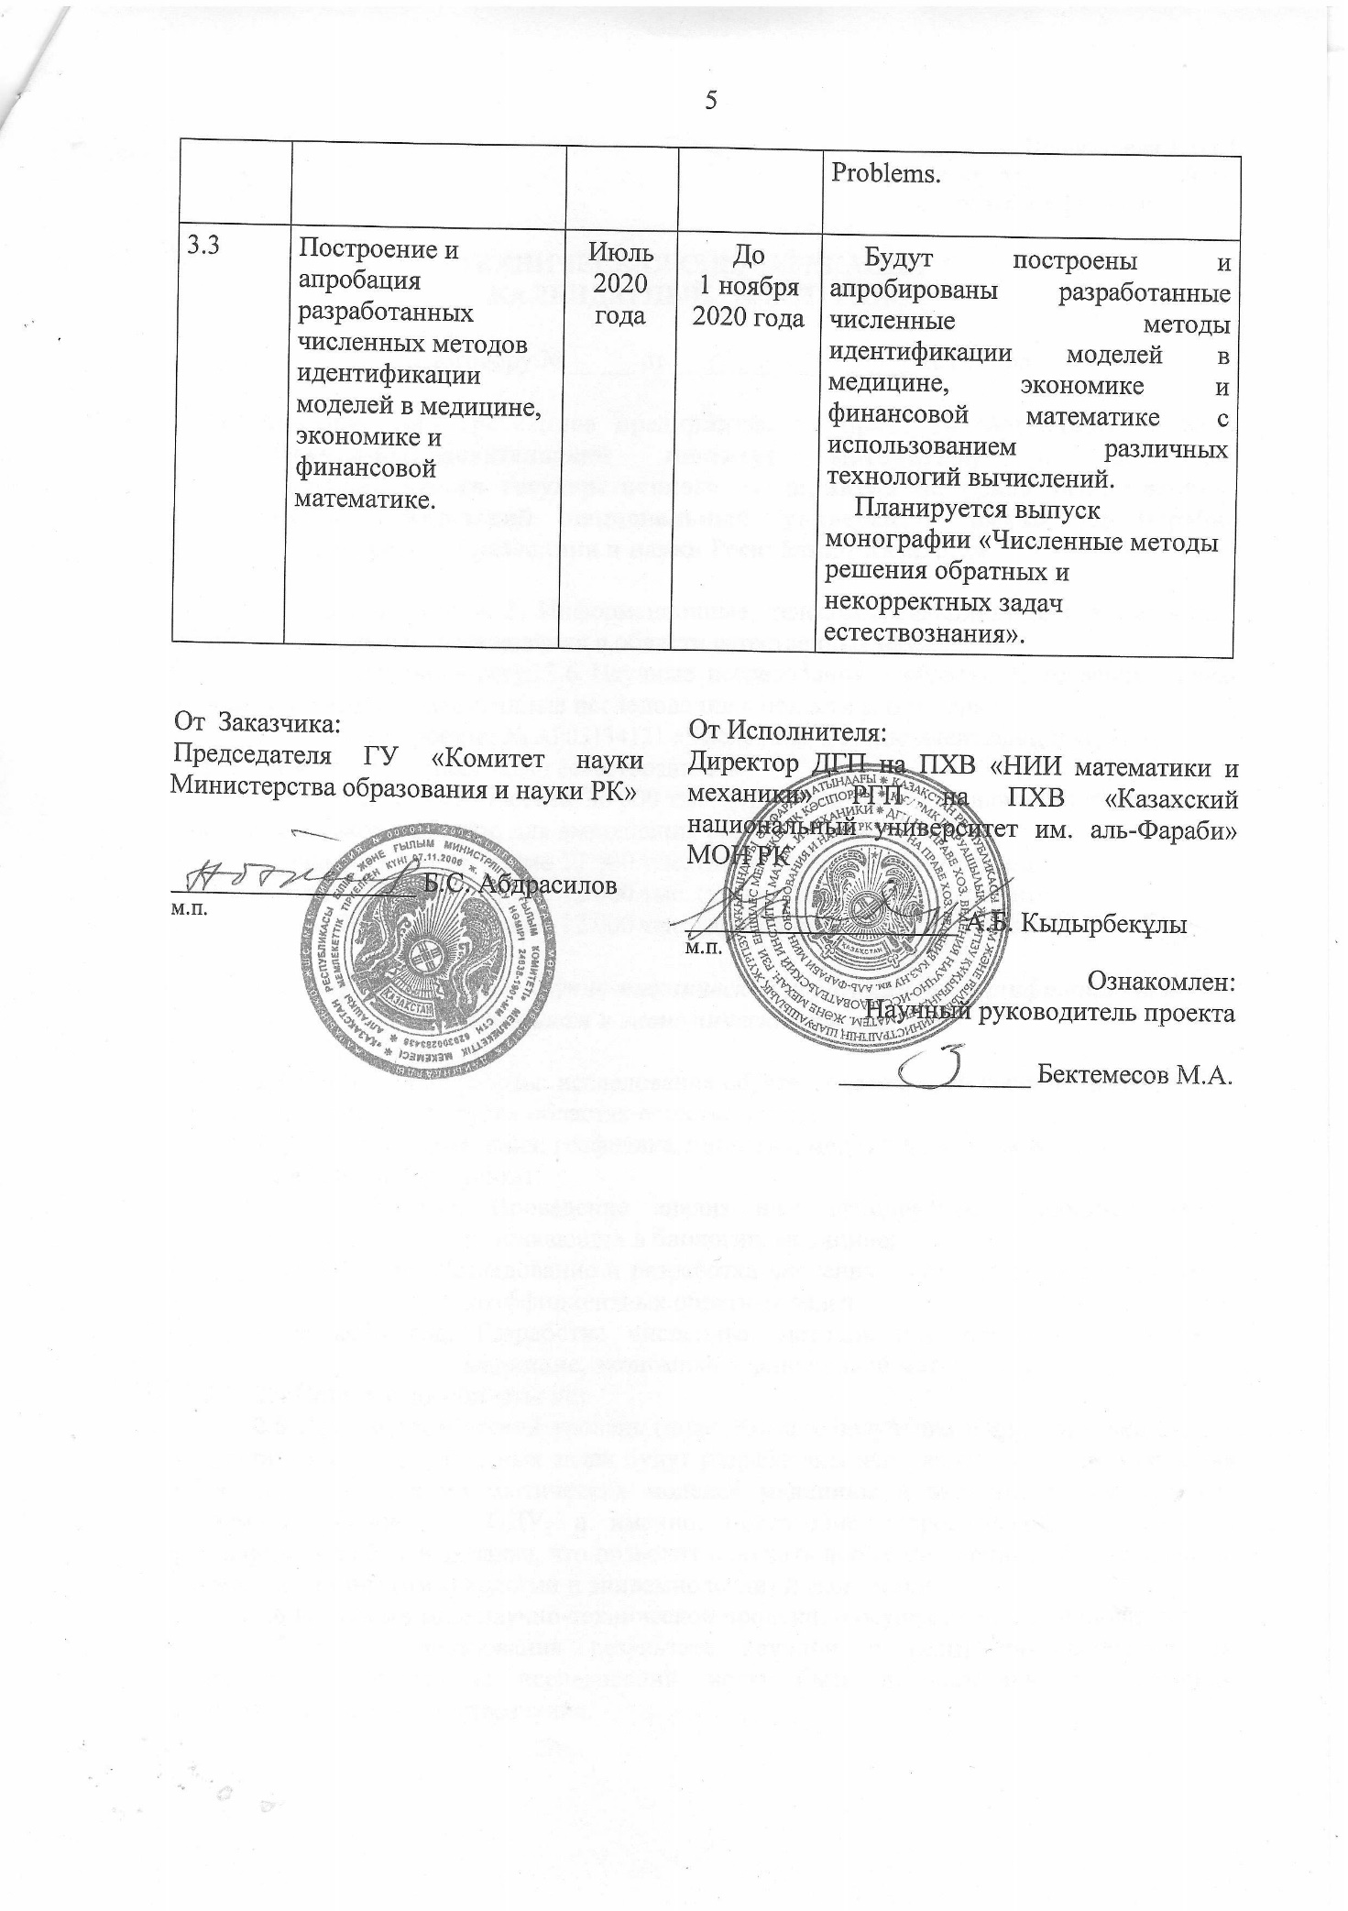

ПРИЛОЖЕНИЕ Б

Список опубликованных работ за 2020 год

- Kabanikhin S., Krivorotko O., Bektemessov Zh., Bektemessov M., Zhang S. Differential evolution algorithm of solving an inverse problem for the spatial Solow mathematical model // Journal of Inverse and Ill-posed Problems. // DOI: https://doi.org/10.1515/jiip-2020-0108. (Scopus, SJR 0.5013, Web of Science IF 0.926).
- Кабанихин С.И., Криворотько О.И., Бектемесов М.А., Шишленин М.А., Бектемесов Ж.М. Численные методы решения обратных и некорректных задач естествознания (Монография). – Алматы-Новосибирск, КазНПУ имени Абая, 2020. – 108 с.
- Темирбекова Л.Н. Дискретизация уравнения Гельфанда-Левитана-Крейна и регуляризационные алгоритмы // Вестник КазНПУ имени Абая, Серия «Физико-математические науки». – 2019. – №3(67). – C.102-108.
- Темирбеков Н.М., Темирбекова Л.Н. О математических моделях для прогнозирования развития нового коронавируса COVID-19 // Известия научно-технического общества «КАХАК», Специальный выпуск. – 2020. – С.17-25.
- Kasenov S.E., Kasenova G.E., Sultangazin A.A., Bakytbekova B.D. Numerical solution of the inverse problem for a system of differential equations // Вестник КазНПУ. Серия «Физико-математические науки». – 2020. – 1(69). – С.106–110.
- Askerbekova J.A. Numerical algorithm for solving the continuation problem for the acoustic equation // Вестник КазНПУ. Серия «Физико-математические науки». – 2020. – 2(70). – С.7–12.
- Бектемесов Ж.М. Восстановление параметров в экономической модели Солоу с применением алгоритма дифференциальной эволюции // VI Международные Фарабиевские чтения: материалы международной конференции студентов и молодых ученых «Фараби Әлемі». – Алматы, 2019. – С. 83.
- Касенов С.Е., Аскербекова Ж.А. Численное решение обратной задачи для уравнения акустики // Тезисы докладов конференции «Традиционная международная апрельская математическая конференция в честь Дня работников науки Республики Казахстан, посвященная 1150-летию Абу Насыр аль-Фараби и 75-летию Института математики и математического моделирования». – Алматы, 2020. – С.169.
- Касенов С.Е., Султангазин А.А., Наги Г. Алгоритм решение обратной задачи для уравнения Гельмгольца // Тезисы докладов конференции «Традиционная международная апрельская математическая конференция в честь Дня работников науки Республики Казахстан, посвященная 1150-летию Абу Насыр аль-Фараби и 75-летию Института математики и математического моделирования». – Алматы, 2020. – С.170.
- Бидайбеков Е.Ы., Темирбеков Н.М., Темирбекова Л.Н. Метод сопряженных уравнений для численного решения обратной задачи магнитотеллургического зондирования. // Математическое моделирование и информационные технологии в образовании и науке: материалы IX международной научно-методической конференции, посвященной 75 – летию профессора Е.Ы. Бидайбекова и 35-летию школьной информатики. – Алматы, 2020. – С. 96-98.
- Kasenov S.E., Bakytbekova B.D. Mathematical model of spreading infection Математическое моделирование и информационные технологии в образовании и науке: материалы IX международной научно-методической конференции, посвященной 75 – летию профессора Е.Ы. Бидайбекова и 35-летию школьной информатики. – Алматы, 2020. – С.108-111
- Kasenov S.E., Beibitkyzy A. Numerical solution of the inverse problem for the acoustic equation // Математическое моделирование и информационные технологии в образовании и науке: материалы IX международной научно-методической конференции, посвященной 75 – летию профессора Е.Ы. Бидайбекова и 35-летию школьной информатики. – Алматы, 2020. – С. С. 111-115.
- Kasenov S.E., Atudinov D.M. Numerical solution Cauchy problem for the Laplace equation // Математическое моделирование и информационные технологии в образовании и науке: материалы IX международной научно-методической конференции, посвященной 75 – летию профессора Е.Ы. Бидайбекова и 35-летию школьной информатики. – Алматы, 2020. – С. 115-119
- Kasenov S.E., Aliaskar A.S. Algorithm for solving the boundary inverse problem for the parabolic type of the equation // Математическое моделирование и информационные технологии в образовании и науке: материалы IX международной научно-методической конференции, посвященной 75 – летию профессора Е.Ы. Бидайбекова и 35-летию школьной информатики. – Алматы, 2020. – С. 120-123
- Темирбекова Л.Н. Численный метод решения коэффициентной обратной задачи гиперболического типа. // Математическое моделирование и информационные технологии в образовании и науке: материалы IX международной научно-методической конференции, посвященной 75 – летию профессора Е.Ы. Бидайбекова и 35 - летию школьной информатики. – Алматы, 2020. – С.132-136.
- Kabanikhin S.I., Shishlenin M.A. Inverse problems of financial mathematics describing the processes that occur with the prices of options // Proceedings of the conference Inverse and ill-posed problems. – IOP Publishing, 2020. (to appear).

Список публикаций исполнителей темы за 2019 год

- Shishlenin M.A., Kasenov S.E., Askerbekova Z.A. Numerical algorithm for solving the inverse problem for the Helmholtz equation // Communications in Computer and Information Science. – 2019. – V. 998. – P. 197-207. (Scopus, SJR 0.168).
- Lukyanenko D.V., Shishlenin M.A., Volkov V.T. Asymptotic analysis of solving an inverse boundary value problem for a nonlinear singularly perturbed time-periodic reaction-diffusion-advection equation // Journal of Inverse and Ill-posed Problems. – 2019. – V. 27, № 5. – P. 745–758. (Scopus, SJR 0.43, Web of Science IF 0.881).
- Belonosov A., Shishlenin M., Klyuchinskiy D. A comparative analysis of numerical methods of solving the continuation problem for 1D parabolic equation with the data given on the part of the boundary // Advances in Computational Mathematics. – 2019. – V. 45, № 2. – P. 735-755 (Scopus, SJR 0.986, Web of Science IF 1.638).
- Kabanikhin S.I., Bektemessov M.A., Krivorotko O.I., Bektemessov Zh.M. Determination of the coefficients of nonlinear ordinary differential equations systems using additional statistical information // International Journal of Mathematics and Physics. – 2019. – V.10, № 1. – P. 36-42.
- Бектемесов М.А., Касенов С.Е., Сұлтанғазин Ә.А. Некоторые проблемы программирование движения позвоночника // Вестник КазНПУ. Серия «Физико-математические науки». – 2019. – № 2(66). – С.25–30.
- Бектемесов М.А., Касенов С.Е., Әскербекова Ж.Ә. Решение задачи продолжения для уравнений акустики методом градиентов // Вестник КазНПУ. Серия «Физико-математические науки». – 2019. – № 2(66). – С.31–35.
- Бектемесов М.А., Бектемесов Ж.М. Применение алгоритма дифференциальной эволюции для решения обратных задач в экономике // Сборник тезисов докладов XI международной молодёжной школы-конференции «Теория и численные методы решения обратных и некорректных задач». – Новосибирск, 2019. – С. 15.
- Novikov N.S. Multi-dimensional Gelfand-Levitan approach for solving the inverse problems for hyperbolic equations // Сборник тезисов докладов XI международной молодёжной школы-конференции «Теория и численные методы решения обратных и некорректных задач». – Новосибирск, 2019. – С. 43.
- Темирбекова Л.Н. Регуляризационный алгоритм численного решения уравнения Гельфанда-Левитана-Крейна // Материалы ІV Международной научно-практической конференции «Информатика и прикладная математика», часть 1. – Алматы, 2019. – С. 321-322.

Список публикаций исполнителей темы за 2018 год

- Temirbekova L. Processing of Big Data in the Detection of Geochemical Anomalies of Rare-Earth Metal Deposits // AIP Conference Proceedings 1997 ICAAM 2018, https://doi.org/10.1063/1.5049066 (Scopus, SJR 0.190, процентиль 15)
- Kabanikhin S.I., Bektemessov M.A., Shishlenin M.A., Yang Xin-She., Bektemessov Zh.M. Application of differential evolution algorithm for solving the Solow model with the addition of human capital // Вестник КазНУ. Серия математика, механика, информатика. – 2018. – № 2(98). – С. 57-66.
- Kondakova E.A., Krivorotko O.I., Kabanikhin S.I., Bektemessov ZH.M.The optimal control method for stochastic differential equations in finance economy // Вестник КазНПУ имени Абая. Cерия «Физико-математические науки». – 2018. – №4(64). – С. 37-40.
- Криворотько О.И., Кабанихин С.И., Бектемесов М.А. Комбинированный численный метод решения обратных задач для параболического уравнения, возникающего в биологии, экономике и социальных сетях // Вестник КазНПУ имени Абая. Cерия «Физико-математические науки». – 2018. – №4(64). – С. 50-54.
- Bektemessov Zh. Identifiability analysis of nonlinear dynamical system // Abstracts the 3rd International Symposium «Mathematical Modeling and High-Performance Computing in Bioinformatics, Biomedicine and Biotechnology. – Новосибирск, 2018. – P.13.
- Cherevko A.А., Shishlenin M.A., Khe A.K., Bord E.E., Berestov V.V., Orlov K.Y., Panarin V.A. On the construction of the cerebral hemodynamics model based on clinical data // Abstracts the 3rd International Symposium «Mathematical Modeling and High-Performance Computing in Bioinformatics, Biomedicine and Biotechnology. – Новосибирск, 2018. – P.15.
- Latyshenko V., Krivorotko O., Kabanikhin S.. Identifiability analysis of mathematical models of immunology and epidemiology // Abstracts the 3rd International Symposium «Mathematical Modeling and High-Performance Computing in Bioinformatics, Biomedicine and Biotechnology. – Новосибирск, 2018. – P.42.
- Novikov N., Shishlenin M. The 2D coefficient inverse problem of the ultrasound waves propagation // Abstracts the 3rd International Symposium «Mathematical Modeling and High-Performance Computing in Bioinformatics, Biomedicine and Biotechnology. – Новосибирск, 2018. – P.49.
- Prikhodko A., Shishlenin M. Digital heart: personalized medicine and inverse problems. // Abstracts the 3rd International Symposium «Mathematical Modeling and High-Performance Computing in Bioinformatics, Biomedicine and Biotechnology. – Новосибирск, 2018. – P.59.
- Тұрарбек Ә.Т., Әдетбеков Е.Н. Қазақстанның жер сілкінісі мониторингін жүргізу ушін Python тілін қолдану // Материалы VІІІ международной научно-методической конференции «Математическое моделирование и информационные технологии в образовании и науке», посвященная 90-летнему юбилею Казахского национального педагогического университета имени Абая. – Алматы, 2018. – С.109-112.
- Касенов С.Е., Тілек Б.О. Акустика теңдеуі үшін жалғастыру есебін жылдам түсу әдісімен шешу // Материалы VІІІ международной научно-методической конференции «Математическое моделирование и информационные технологии в образовании и науке», посвященная 90-летнему юбилею Казахского национального педагогического университета имени Абая. – Алматы, 2018. – С.138-142.
- Yermolenko D.V., Krivorotko O.I., Kabanikhin S.I., Bektemessov ZH.M. Optimal treatment control for the mathematical model of hiv dynamics // Материалы VІІІ международной научно-методической конференции «Математическое моделирование и информационные технологии в образовании и науке», посвященная 90-летнему юбилею Казахского национального педагогического университета имени Абая. – Алматы, 2018. – С.142-145.
- Темирбекова Л.Н. Численный метод приближенного решения интегрального уравнения Фредгольма первого рода // Материалы VІІІ международной научно-методической конференции «Математическое моделирование и информационные технологии в образовании и науке», посвященная 90-летнему юбилею Казахского национального педагогического университета имени Абая. – Алматы, 2018. – С.146-149.
- Шолпанбаев Б.Б. Электродинамика теңдеуiнiң жалғастыру есебi // Материалы VІІІ международной научно-методической конференции «Математическое моделирование и информационные технологии в образовании и науке», посвященная 90-летнему юбилею Казахского национального педагогического университета имени Абая. – Алматы, 2018. – С.150-153.

ПРИЛОЖЕНИЕ B

Оттиски публикаций за 2020 год

- Kabanikhin S., Krivorotko O., Bektemessov Zh., Bektemessov M., Zhang S. Differential evolution algorithm of solving an inverse problem for the spatial Solow mathematical model // Journal of Inverse and Ill-posed Problems. // DOI: https://doi.org/10.1515/jiip-2020-0108. (Scopus, SJR 0.5013, Web of Science IF 0.926).
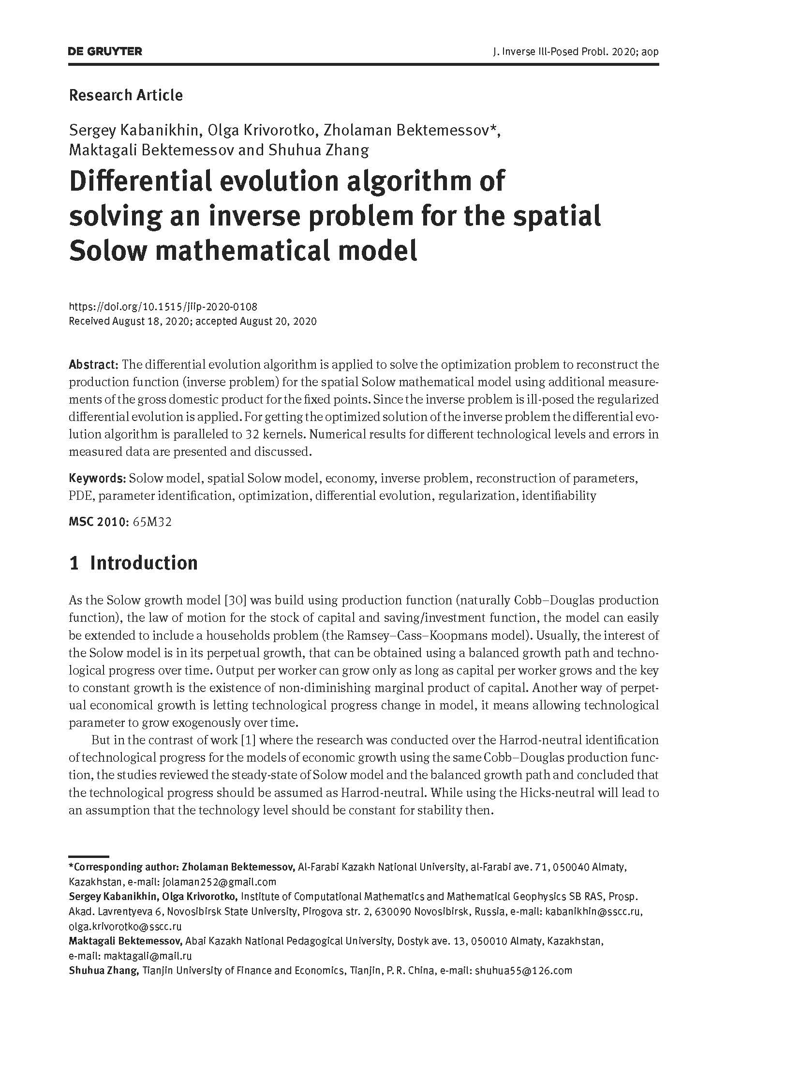

- Кабанихин С.И., Криворотько .И., Бектемесов М.А., Шишленин М.А., Бектемесов Ж.М. Численные методы решения обратных и некорректных задач естествознания (Монография). – Алматы-Новосибирск, КазНПУ имени Абая, 2020. – 108 с.
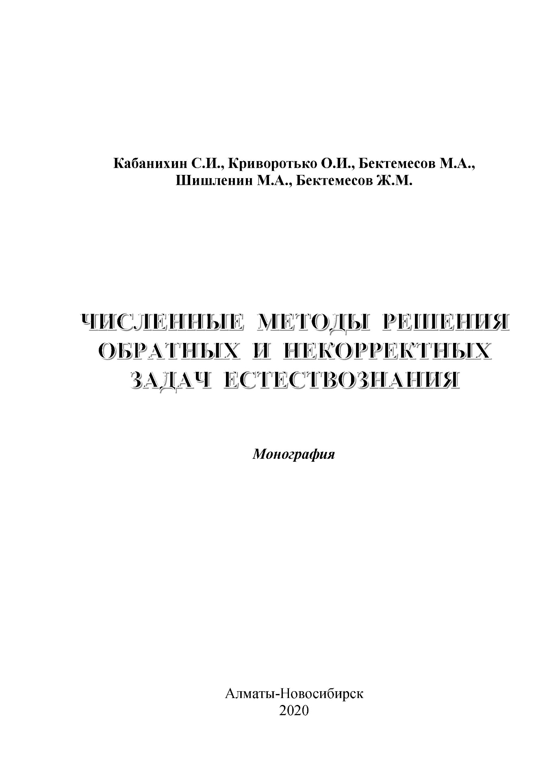
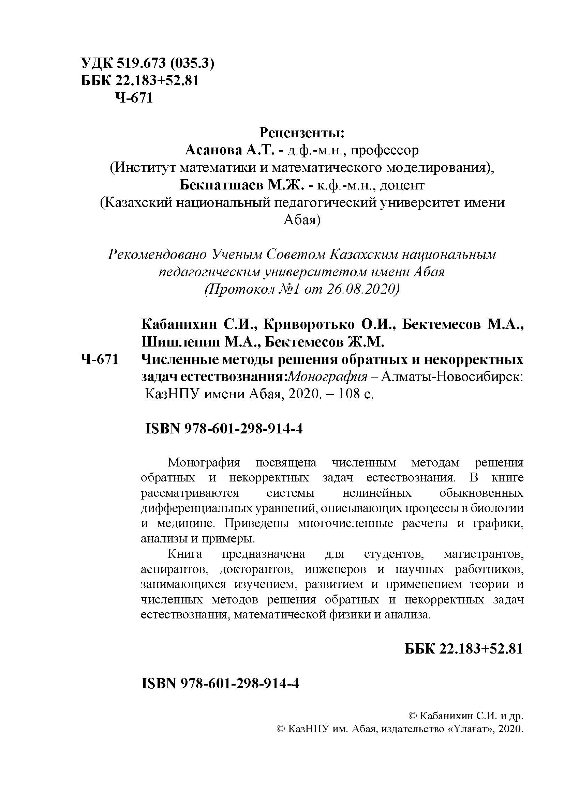
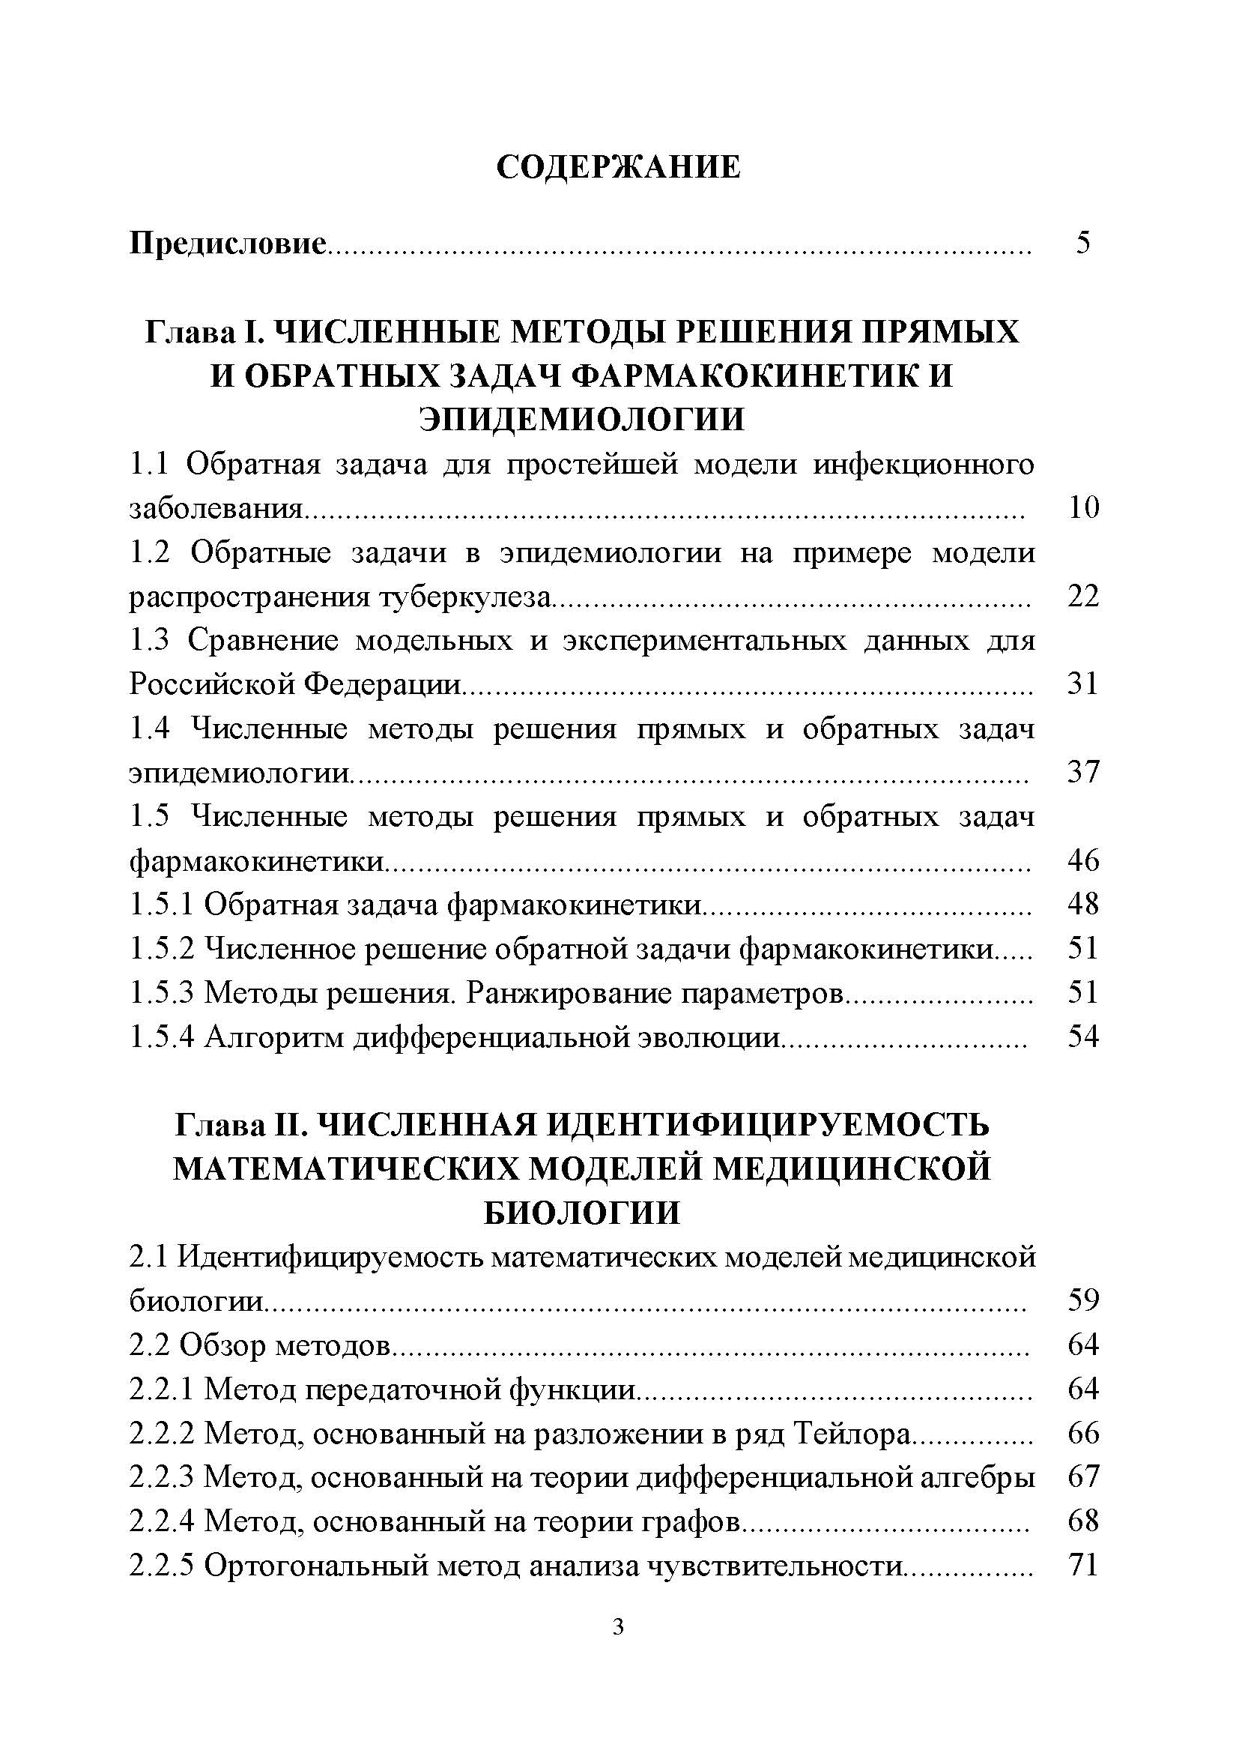
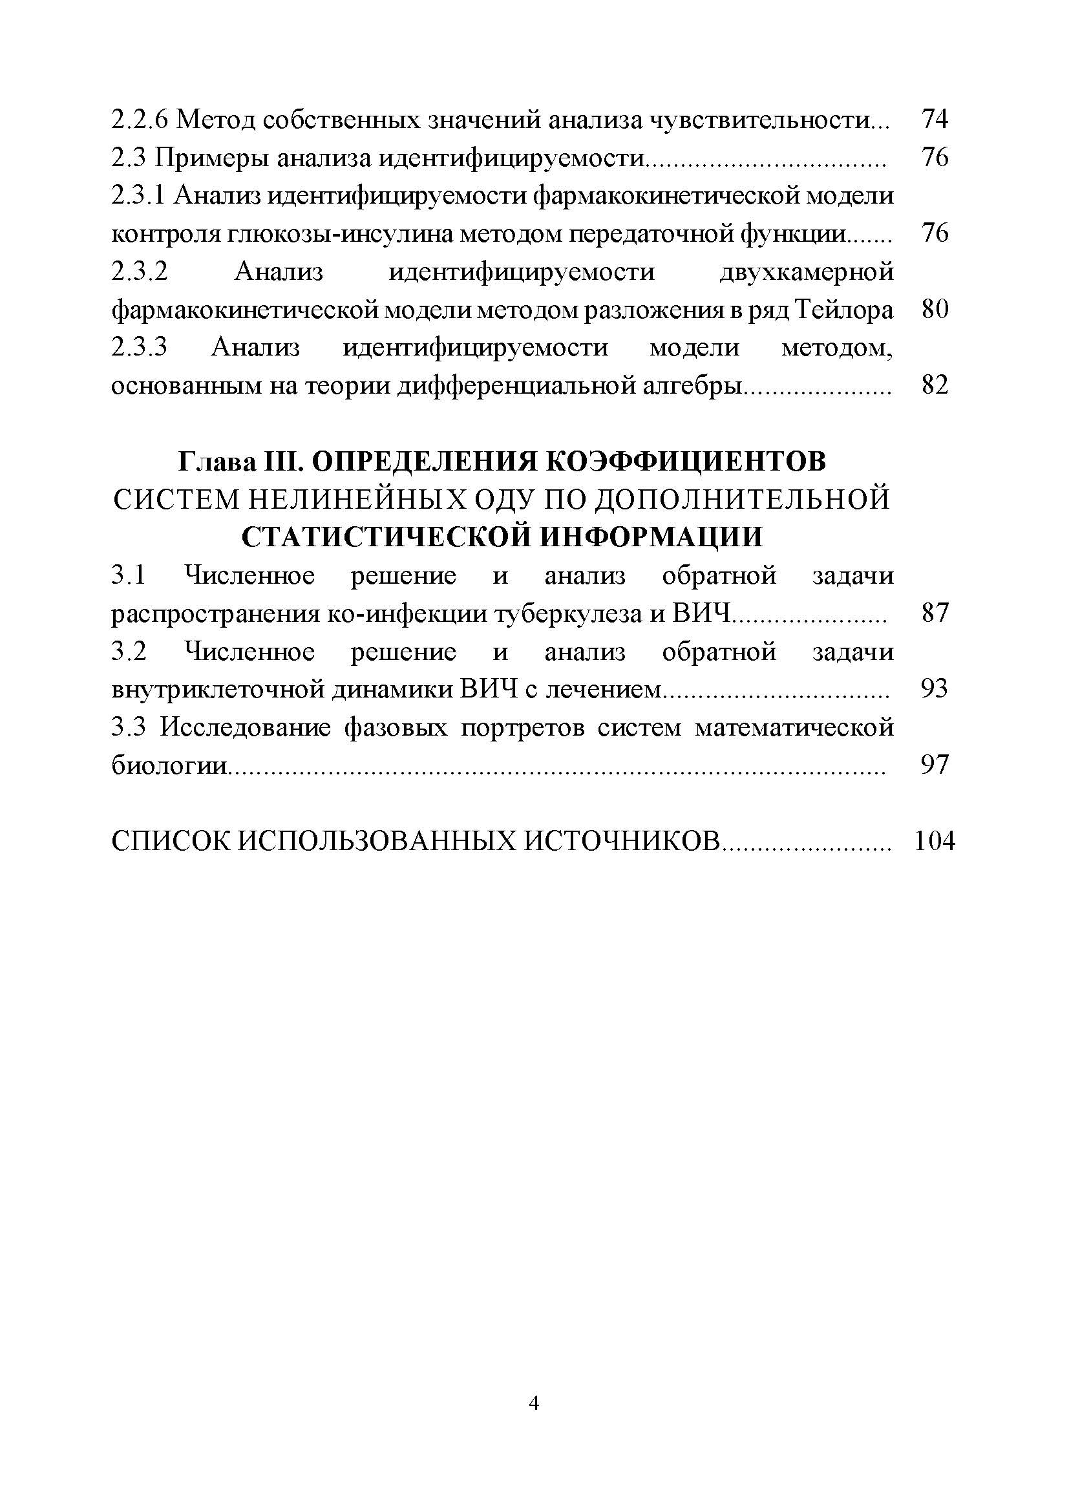

- Темирбекова Л.Н. Дискретизация уравнения Гельфанда-Левитана-Крейна и регуляризационные алгоритмы // Вестник КазНПУ имени Абая, Серия «Физико-математические науки». – 2019. – №3(67). – C.102-108.

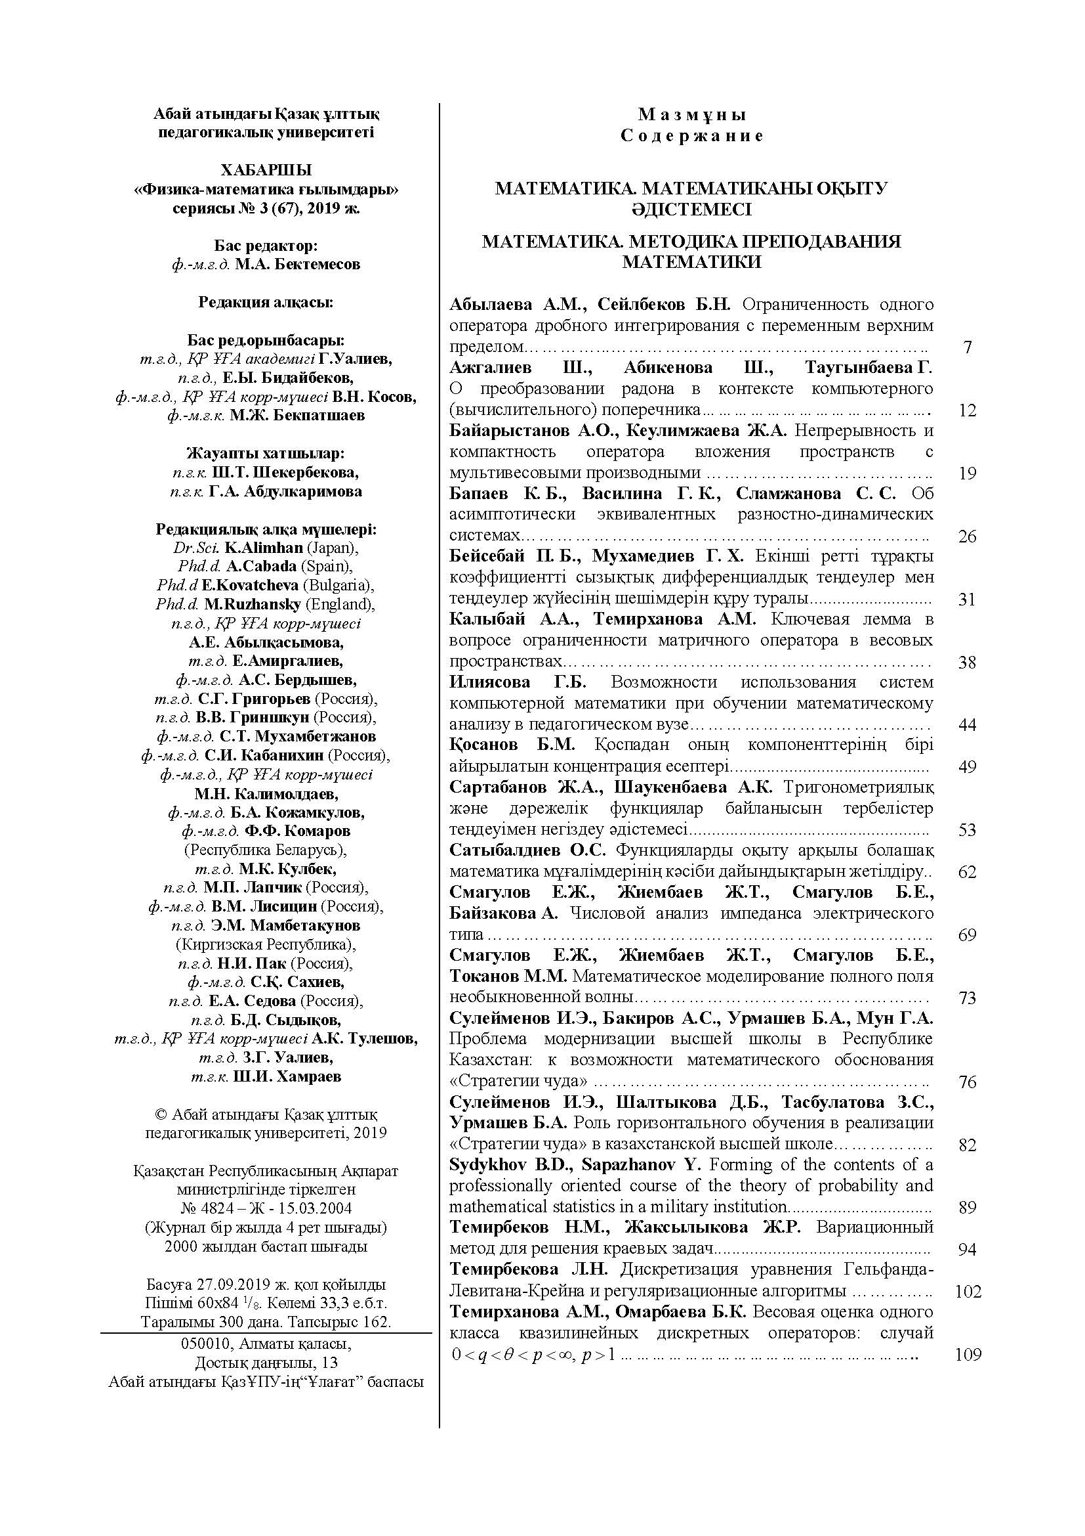
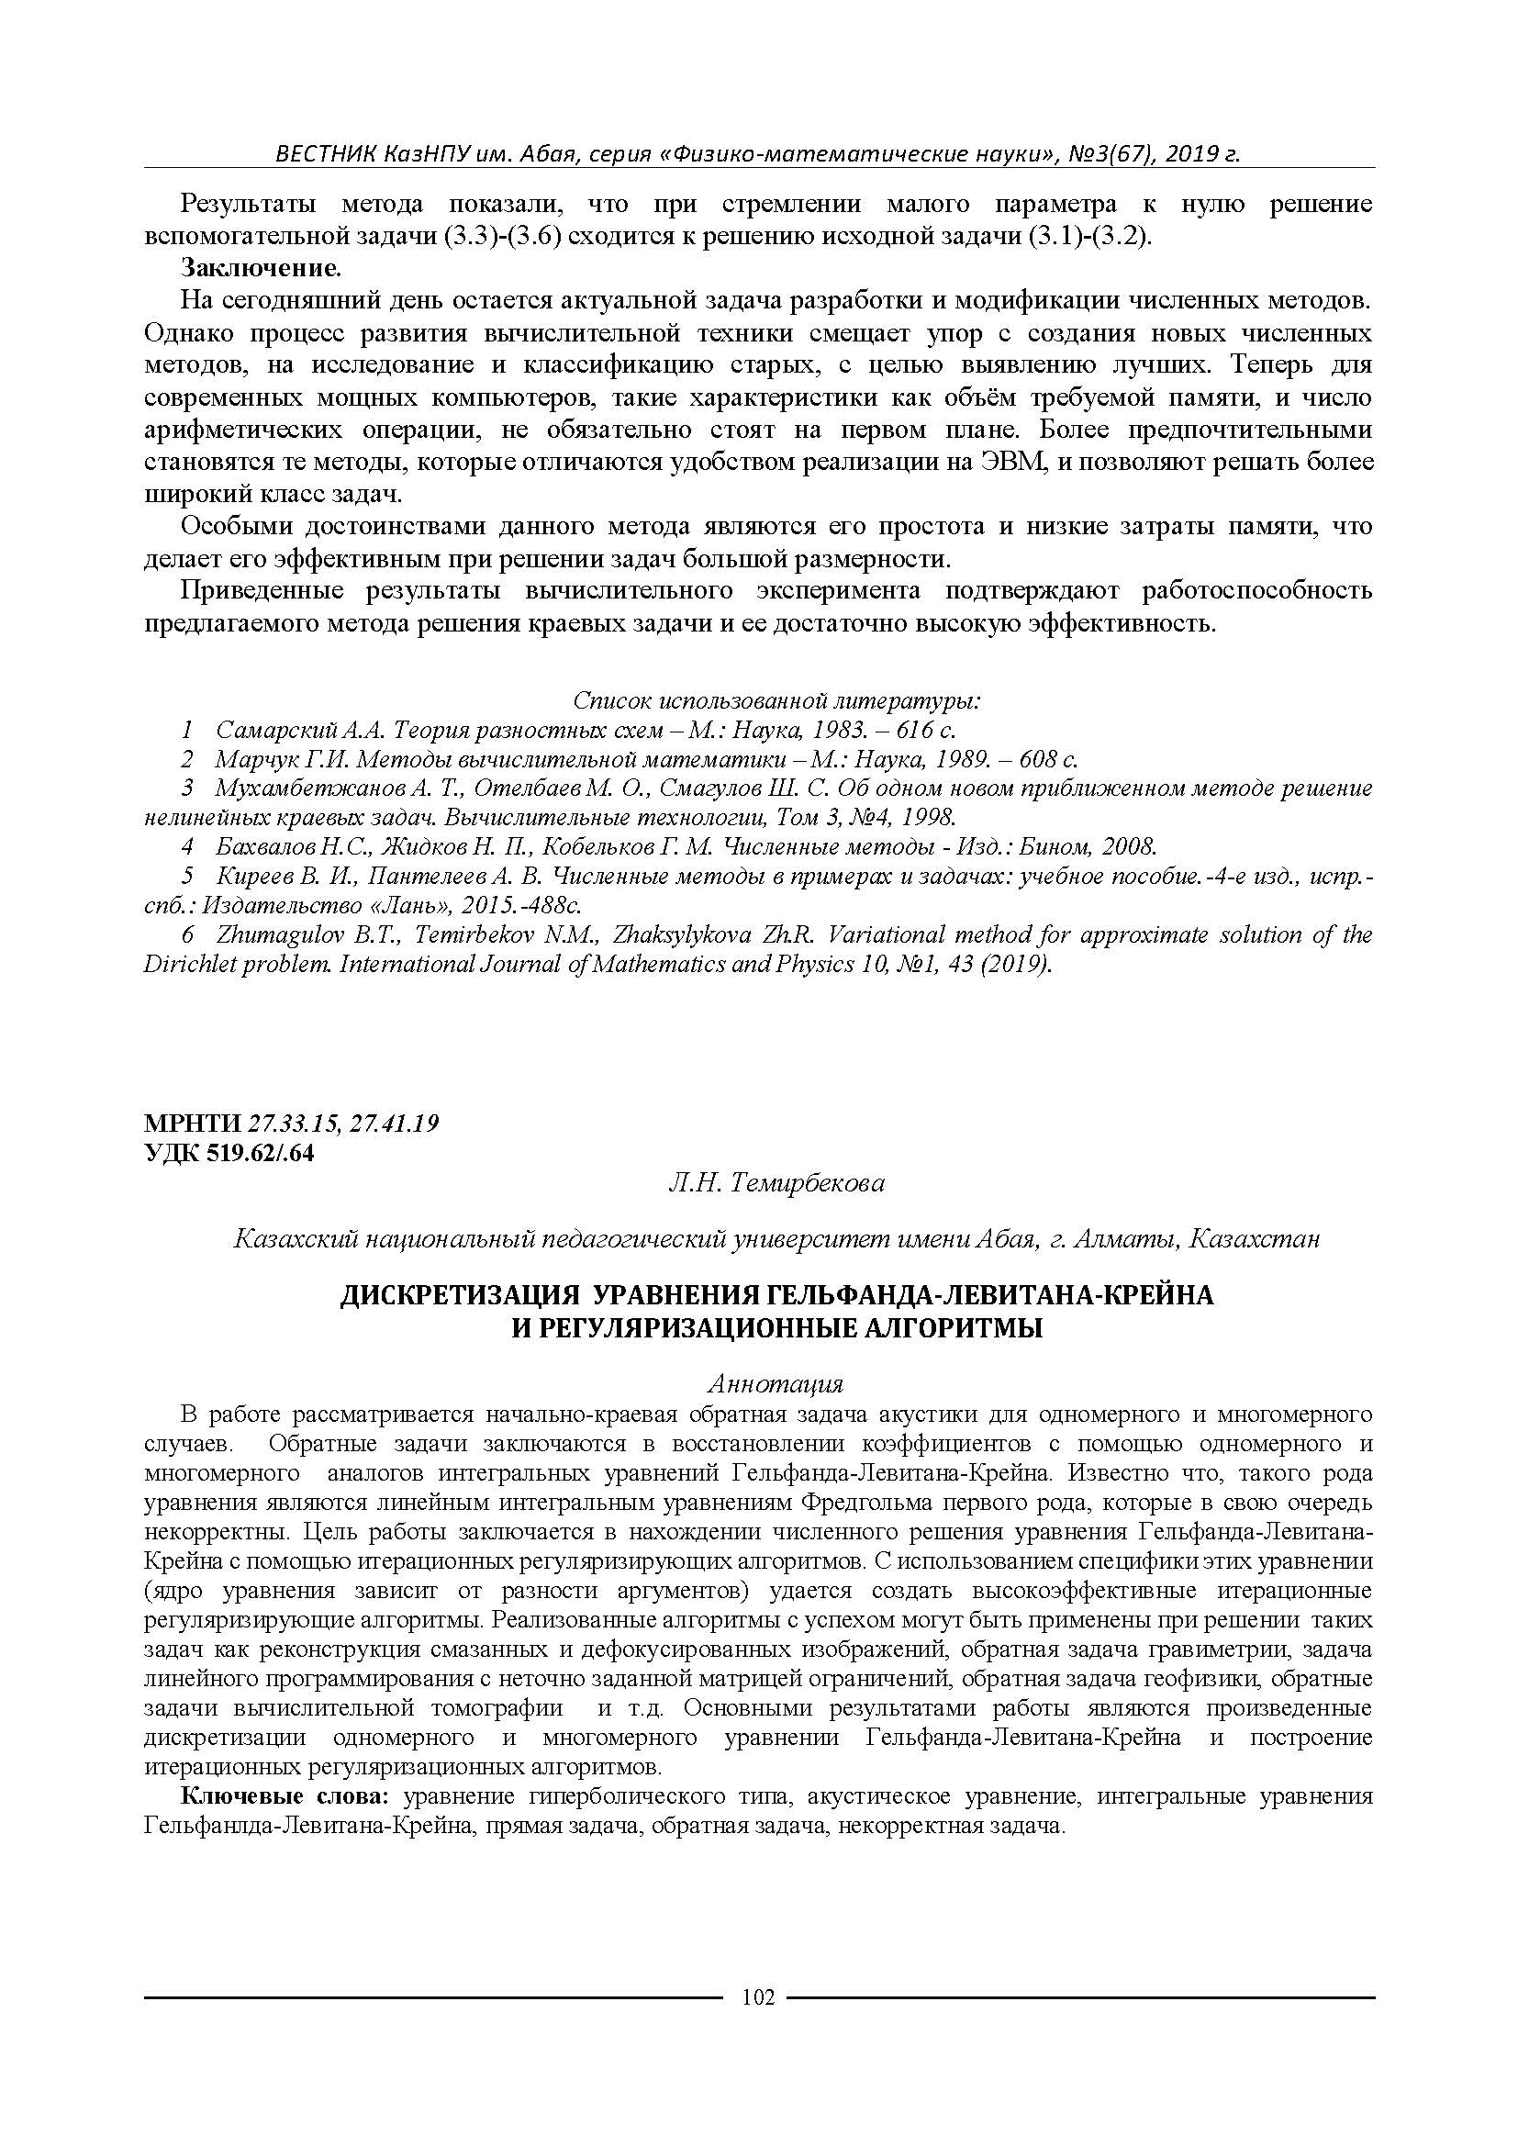

- Темирбеков Н.М., Темирбекова Л.Н. О математических моделях для прогнозирования развития нового коронавируса COVID-19 // Известия научно-технического общества «КАХАК», Специальный выпуск. – 2020. – С.17-25.

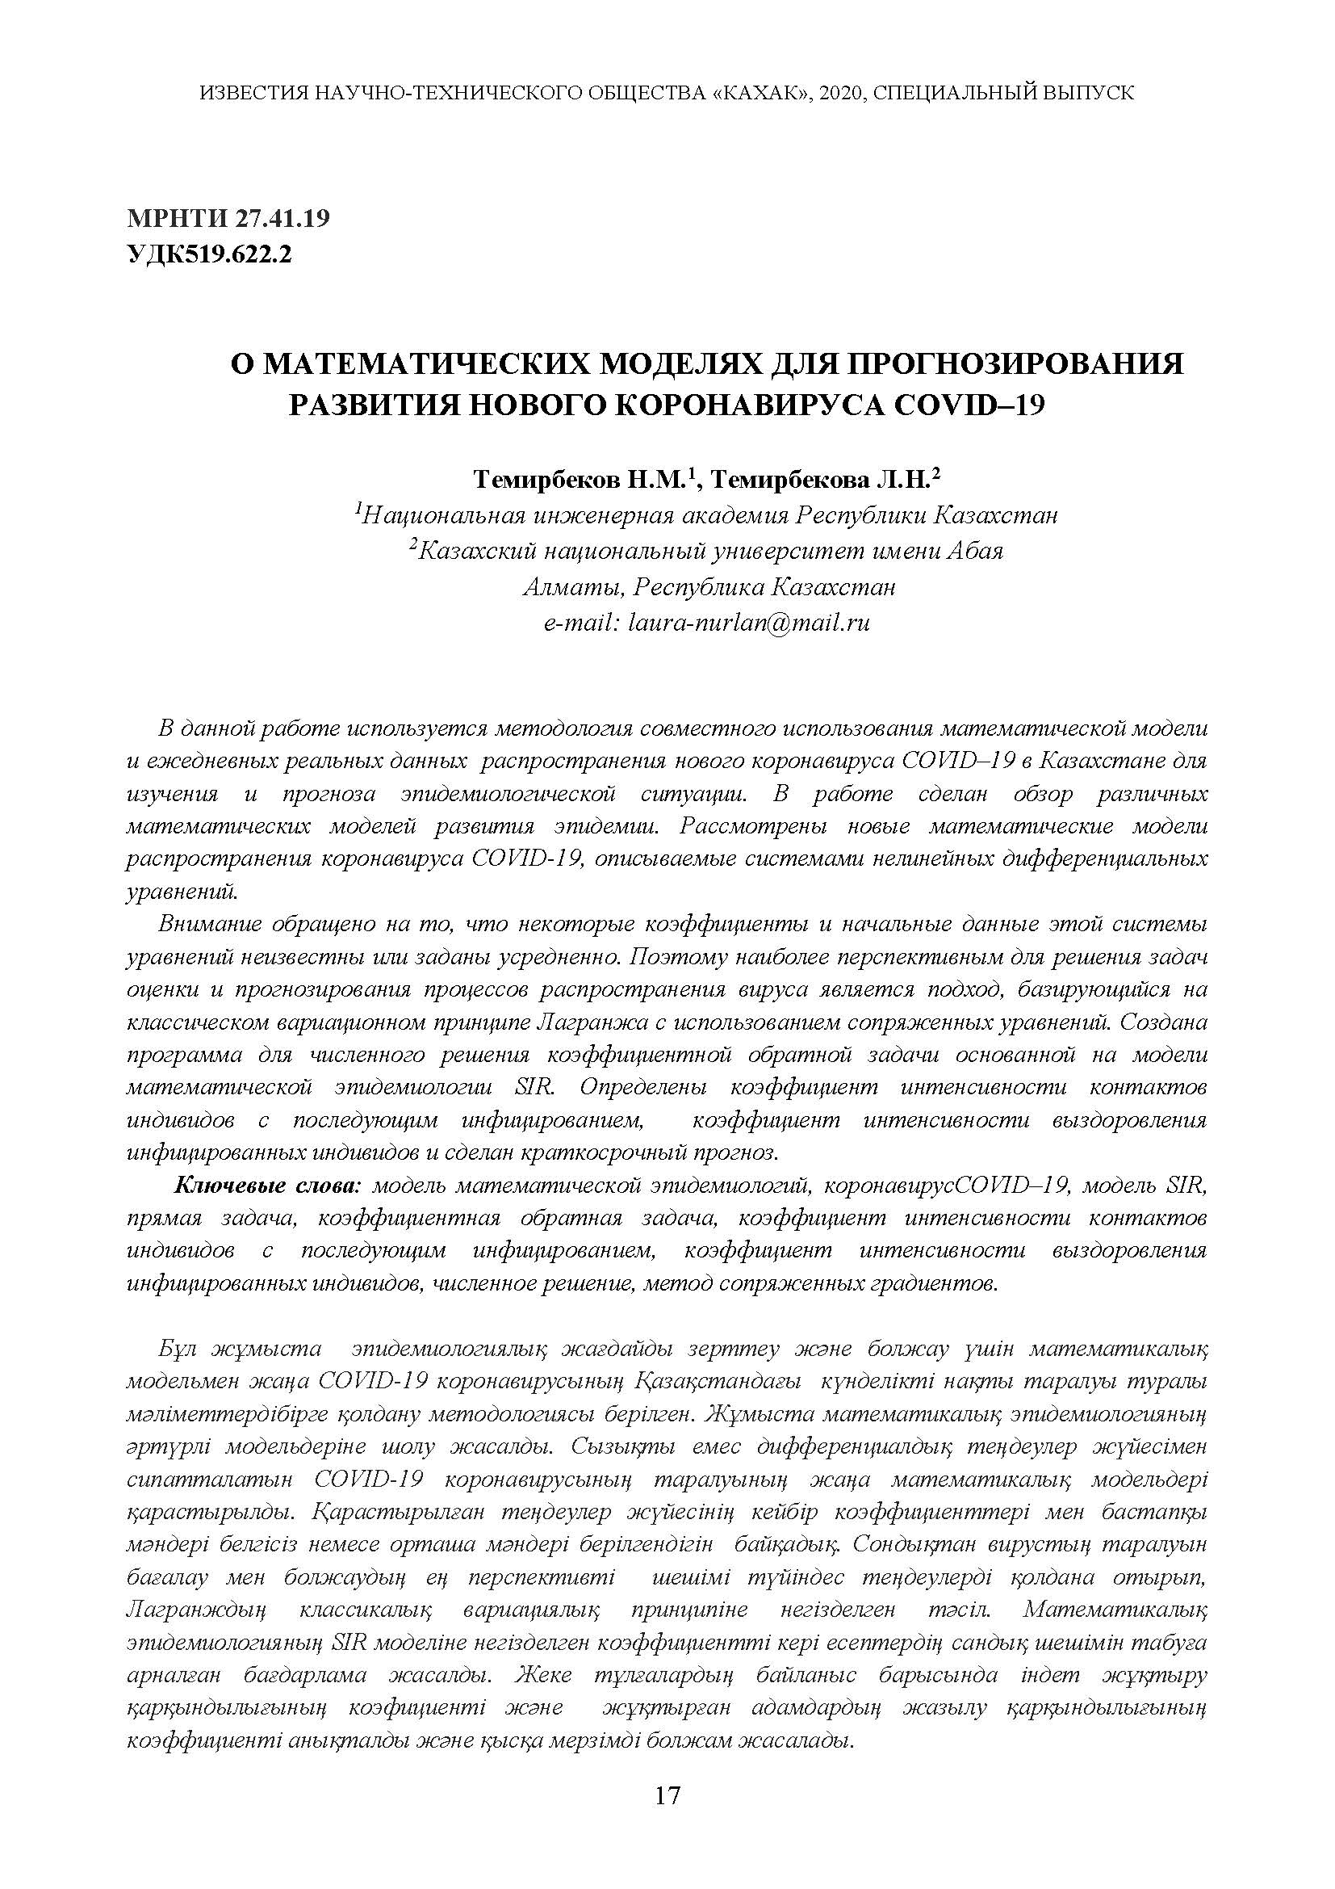
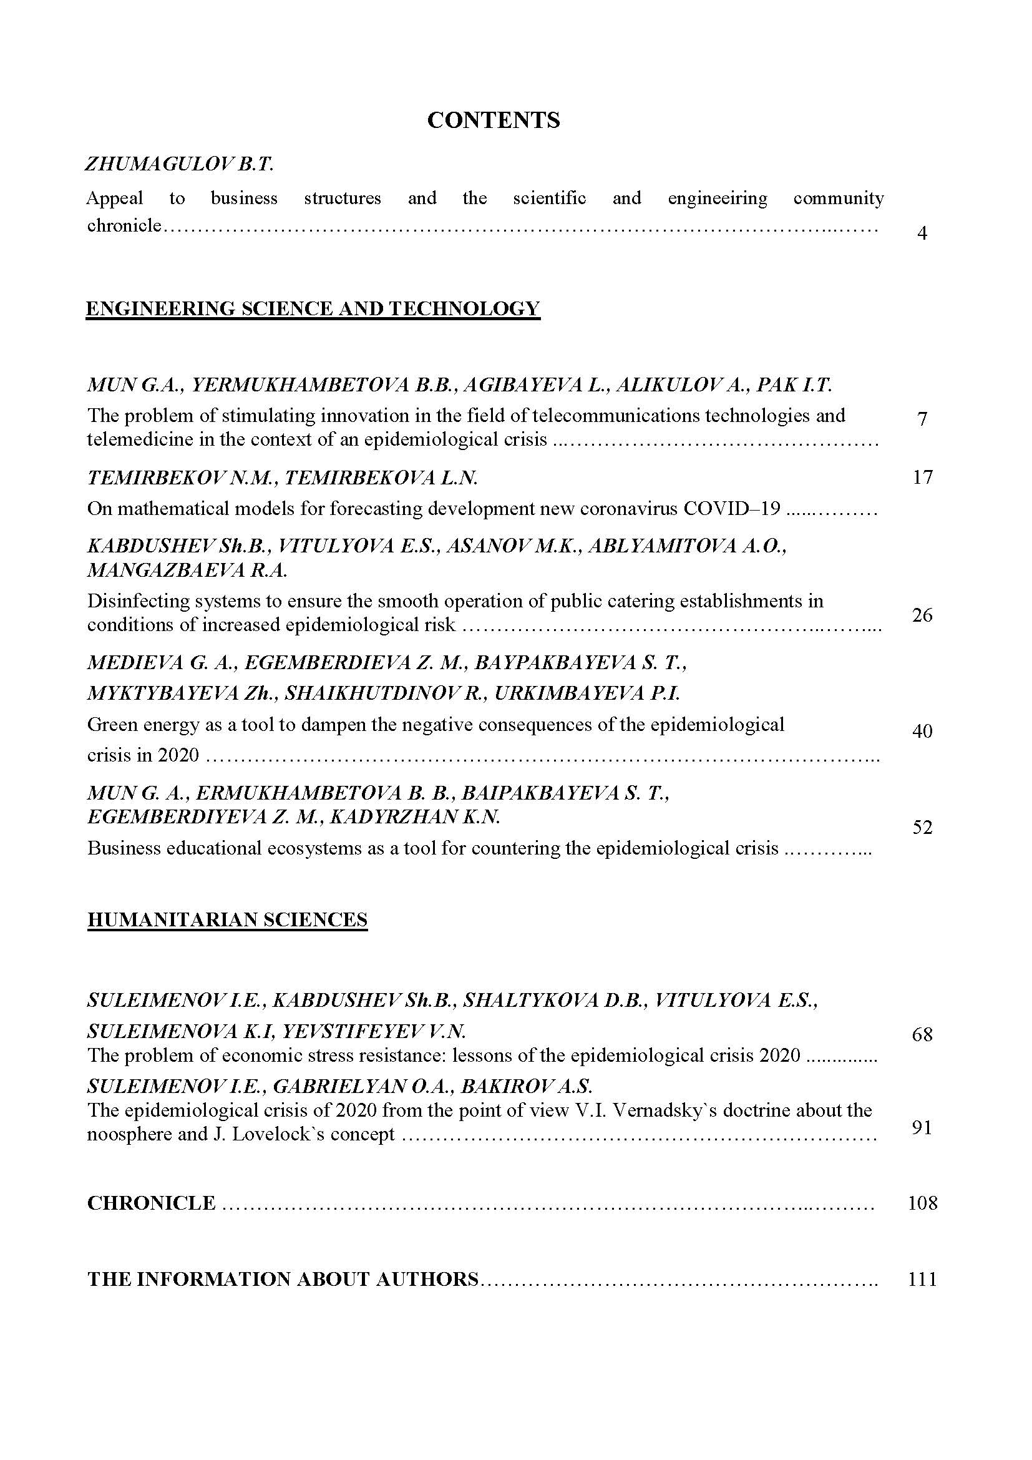

- Kasenov S.E., Kasenova G.E., Sultangazin A.A., Bakytbekova B.D. Numerical solution of the inverse problem for a system of differential equations // Вестник КазНПУ. Серия «Физико-математические науки». – 2020. – 1(69). – С.106–110.
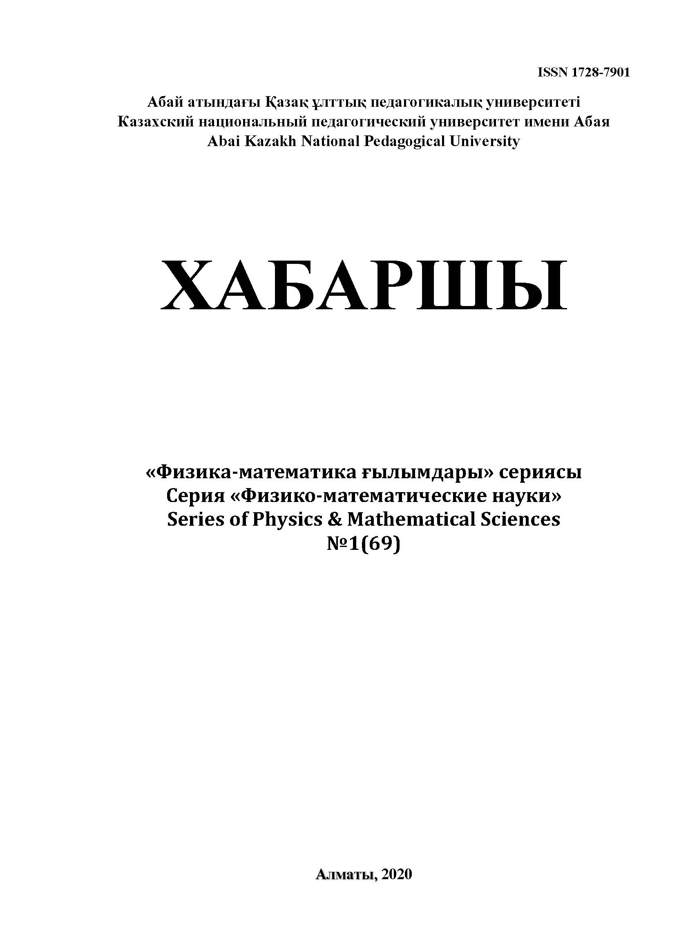
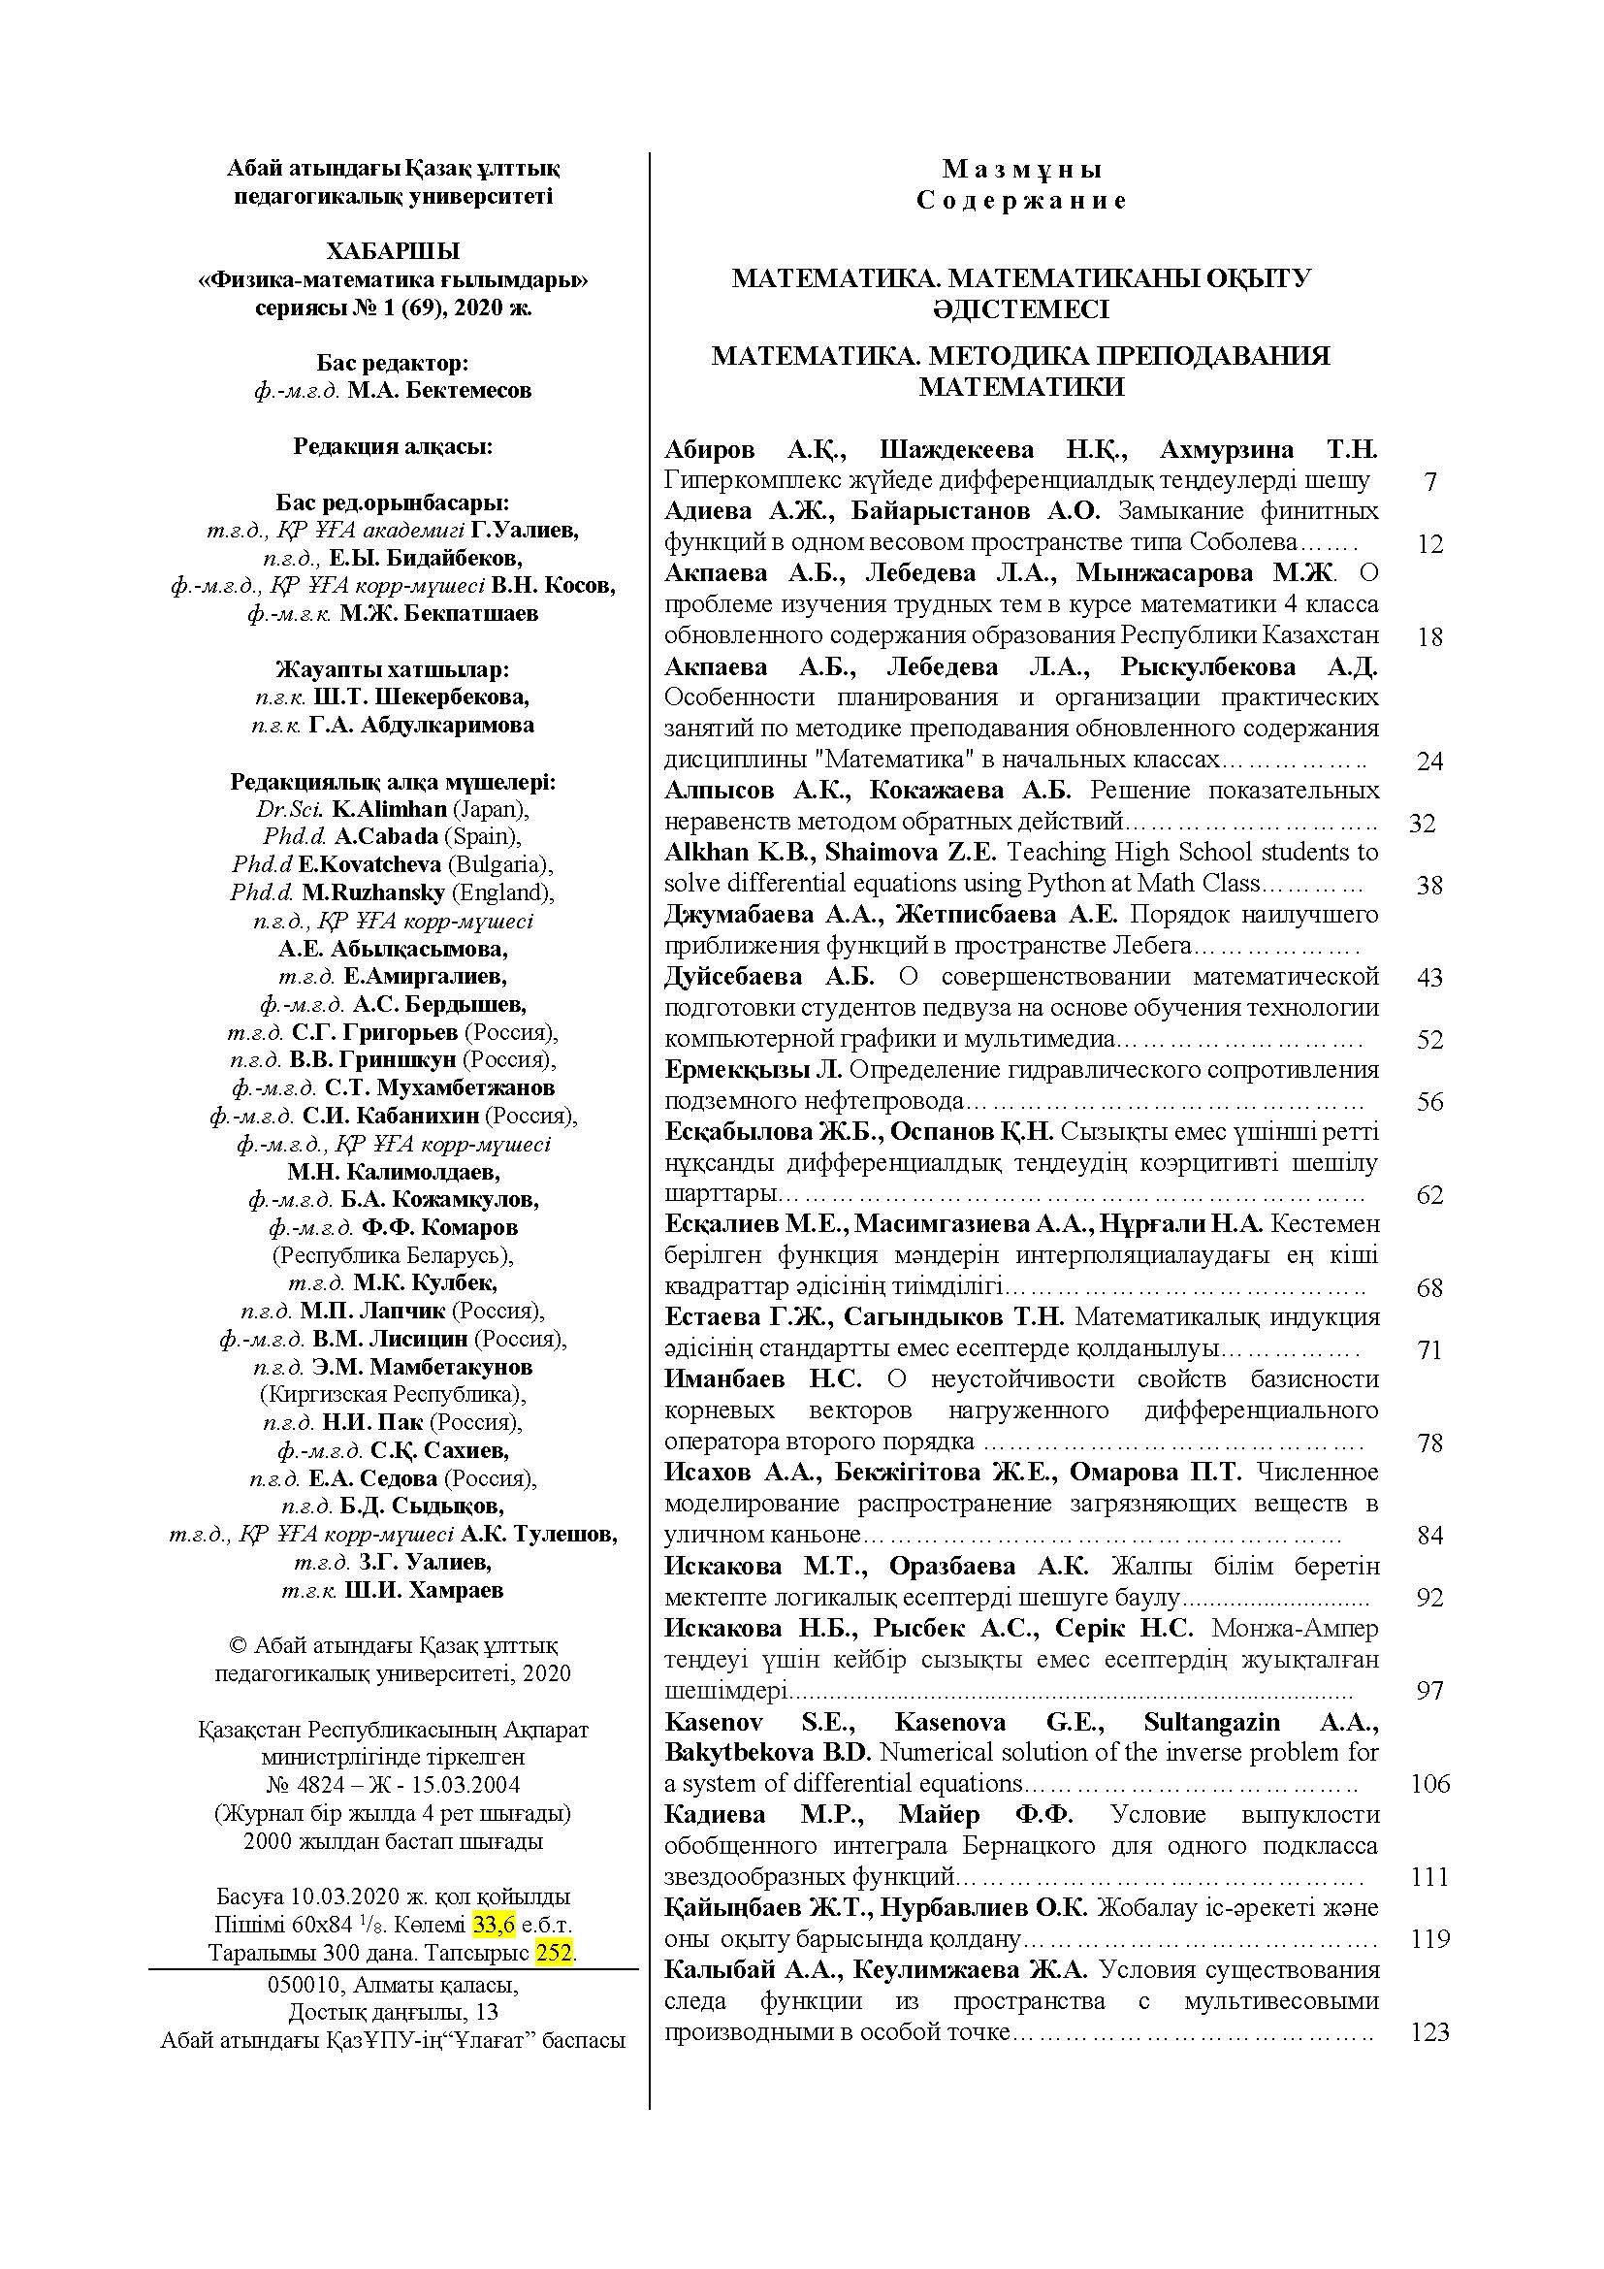
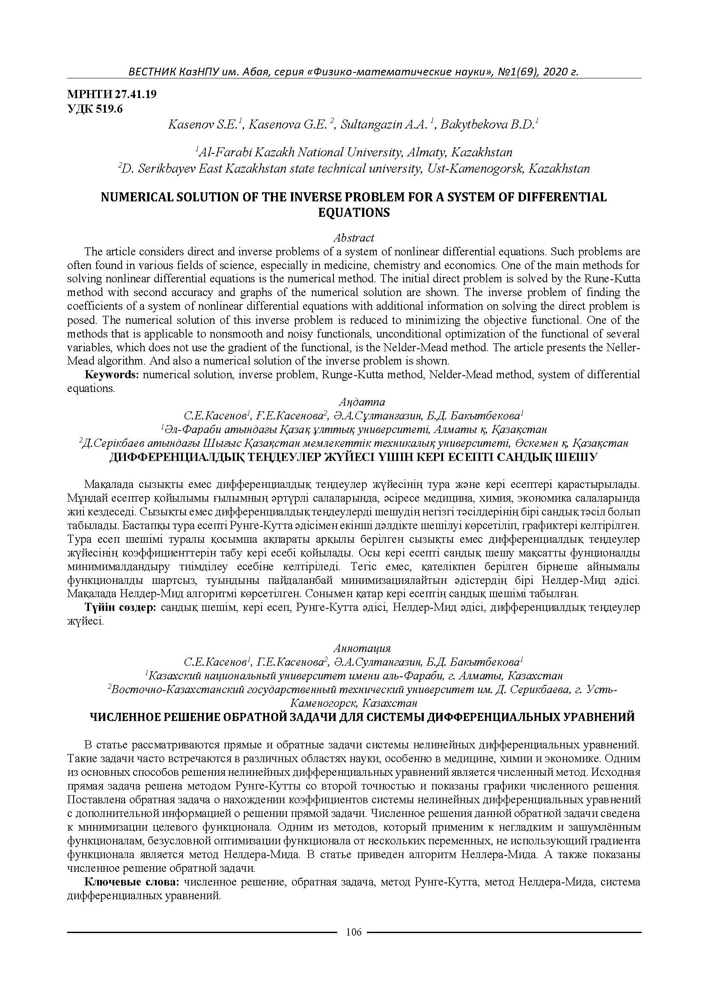

- Askerbekova J.A. Numerical algorithm for solving the continuation problem for the acoustic equation // Вестник КазНПУ. Серия «Физико-математические науки». – 2020. – 2(70). – С.7–12.

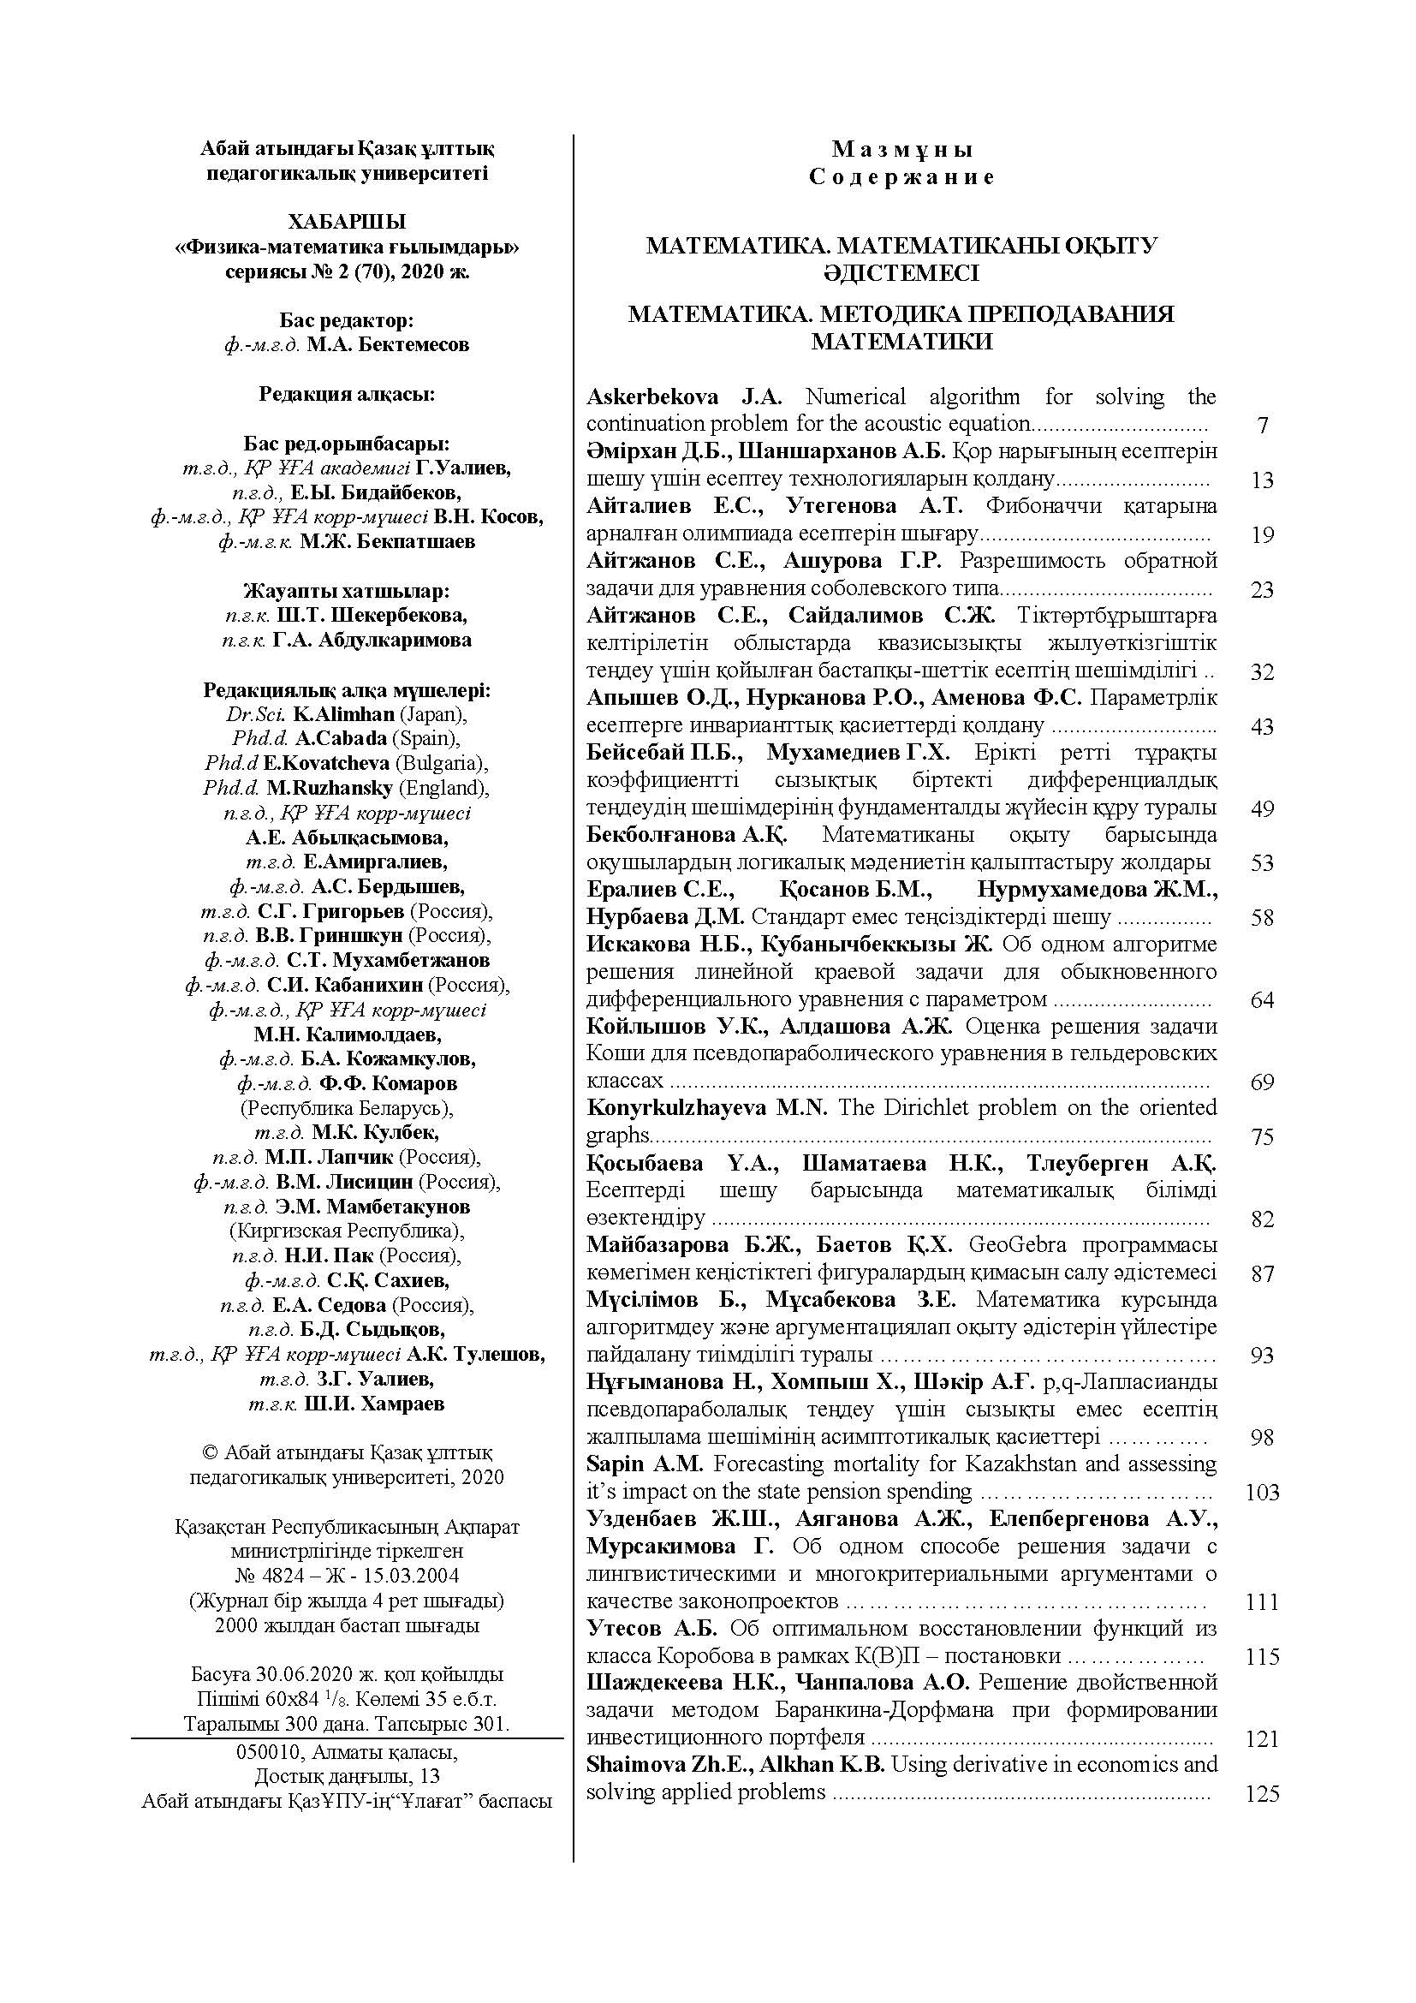
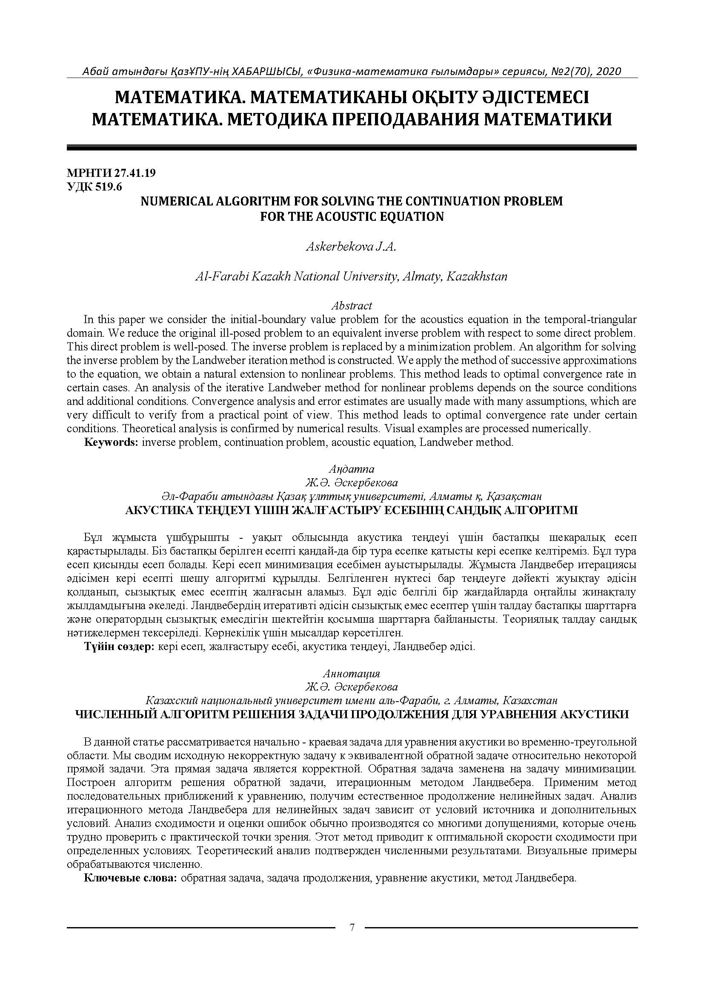

- Бектемесов Ж.М. Восстановление параметров в экономической модели Солоу с применением алгоритма дифференциальной эволюции // VI Международные Фарабиевские чтения: материалы международной конференции студентов и молодых ученых «Фараби Әлемі». – Алматы, 2019. – С. 83.

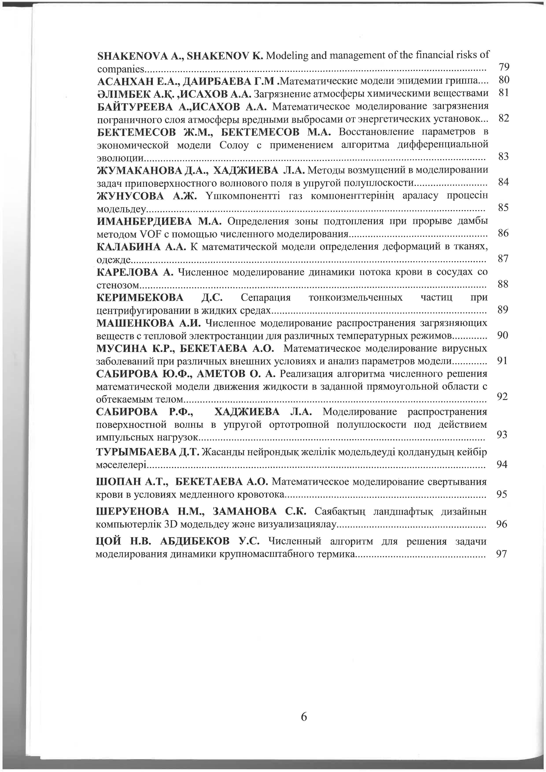
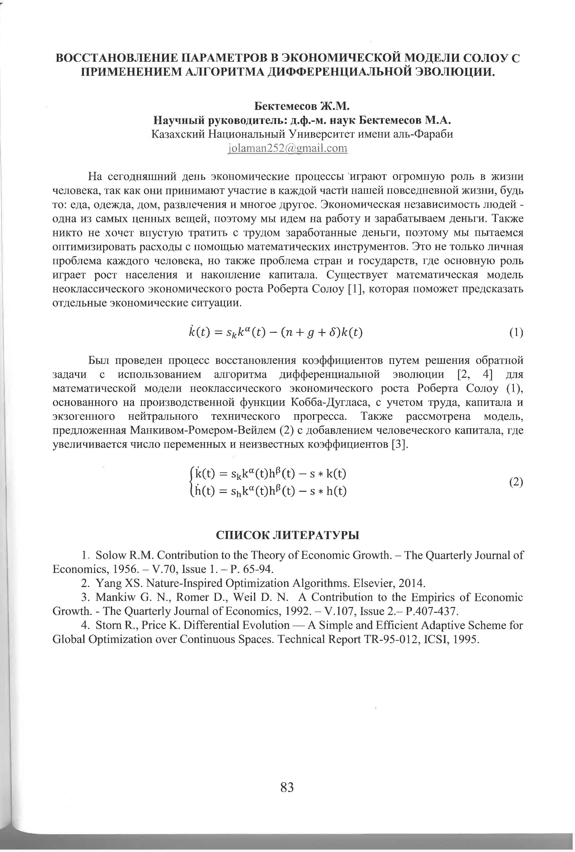

- Касенов С.Е., Аскербекова Ж.А. Численное решение обратной задачи для уравнения акустики // Тезисы докладов конференции «Традиционная международная апрельская математическая конференция в честь Дня работников науки Республики Казахстан, посвященная 1150-летию Абу Насыр аль-Фараби и 75-летию Института математики и математического моделирования». – Алматы, 2020. – С.169.
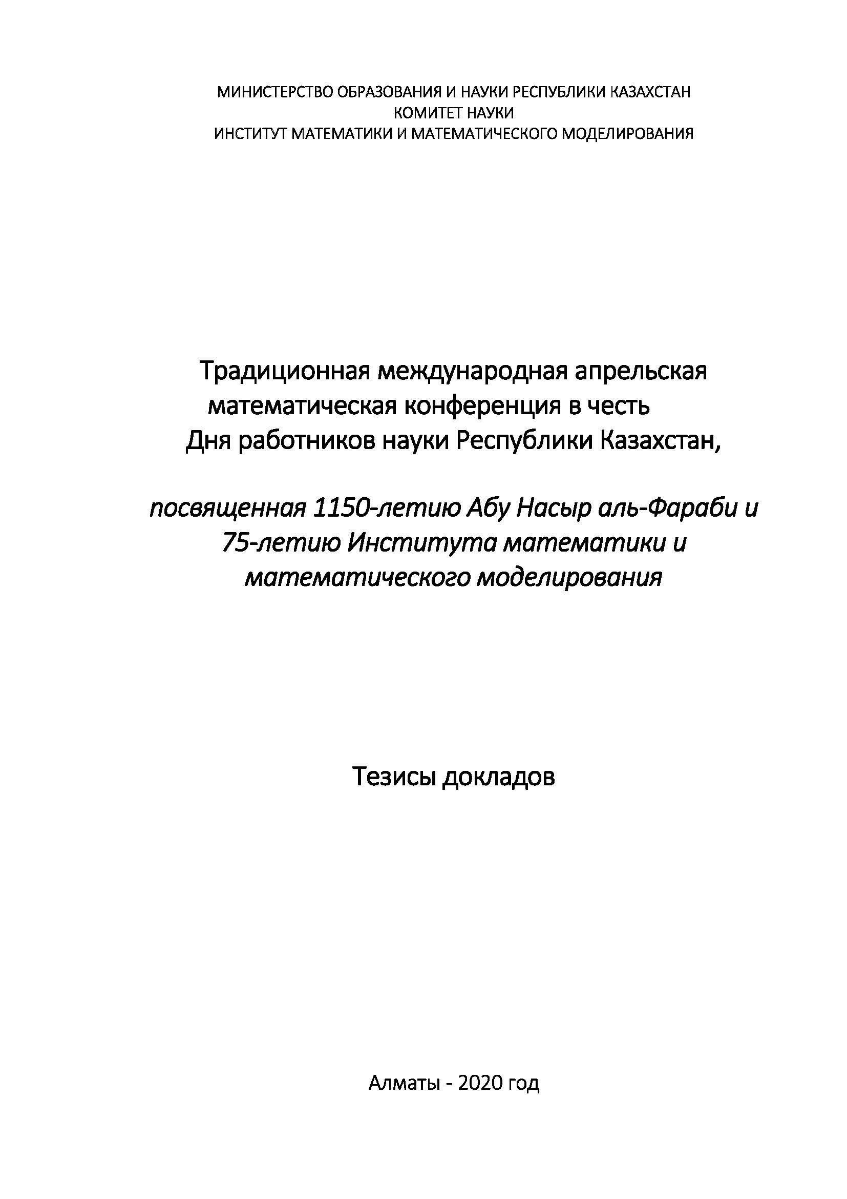
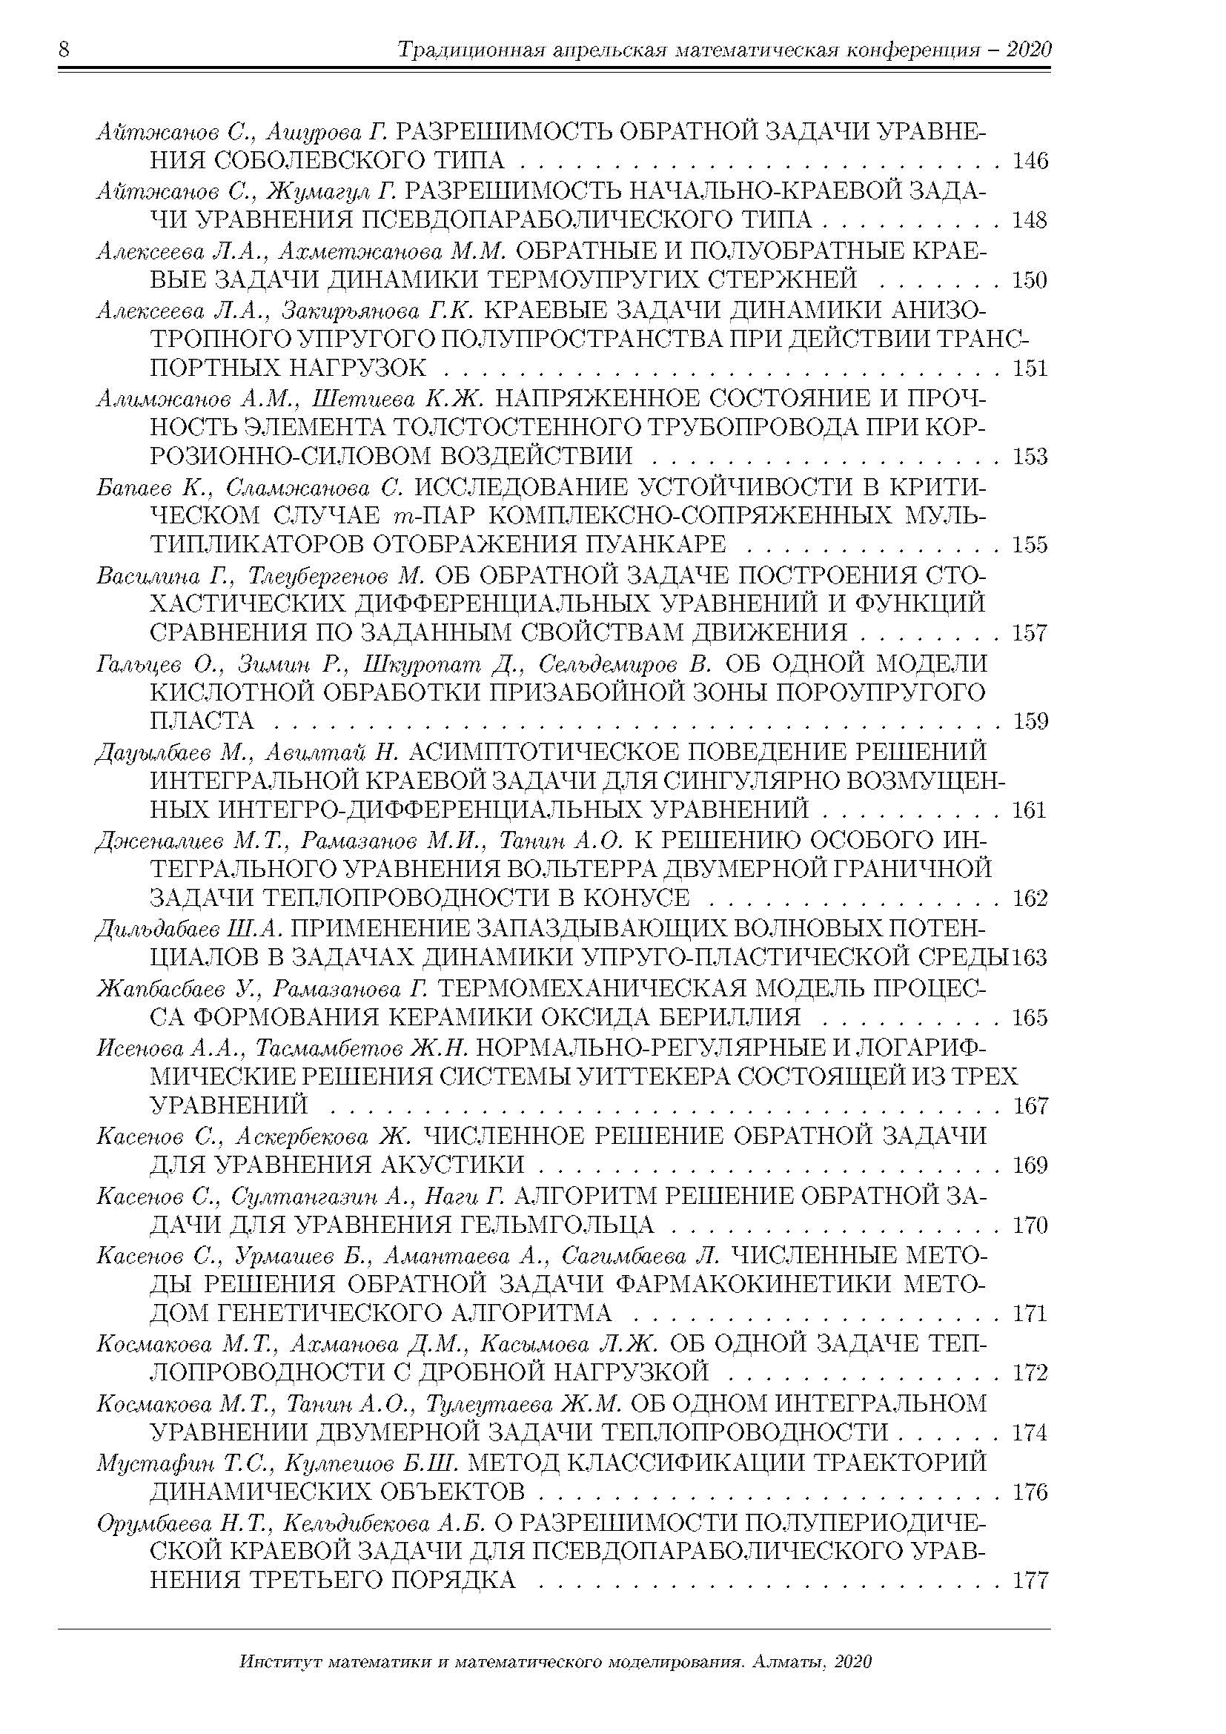
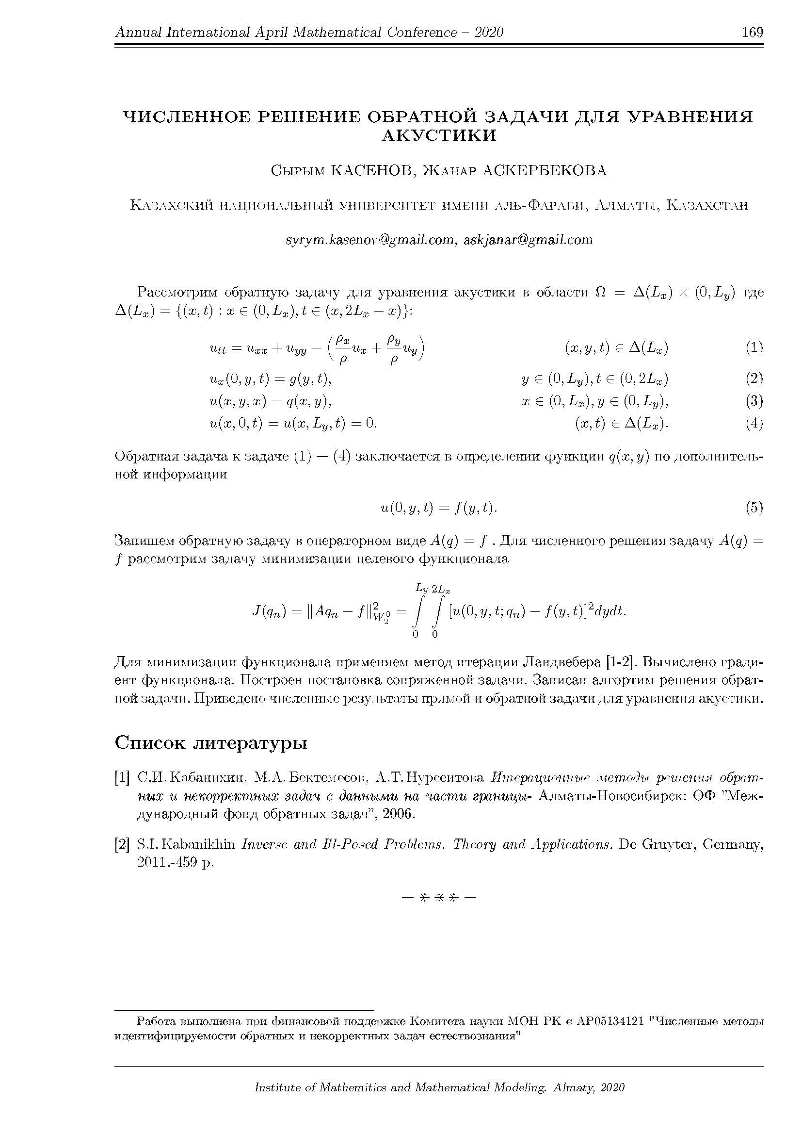

- Касенов С.Е., Султангазин А.А., Наги Г. Алгоритм решение обратной задачи для уравнения Гельмгольца // Тезисы докладов конференции «Традиционная международная апрельская математическая конференция в честь Дня работников науки Республики Казахстан, посвященная 1150-летию Абу Насыр аль-Фараби и 75-летию Института математики и математического моделирования». – Алматы, 2020. – С.170.
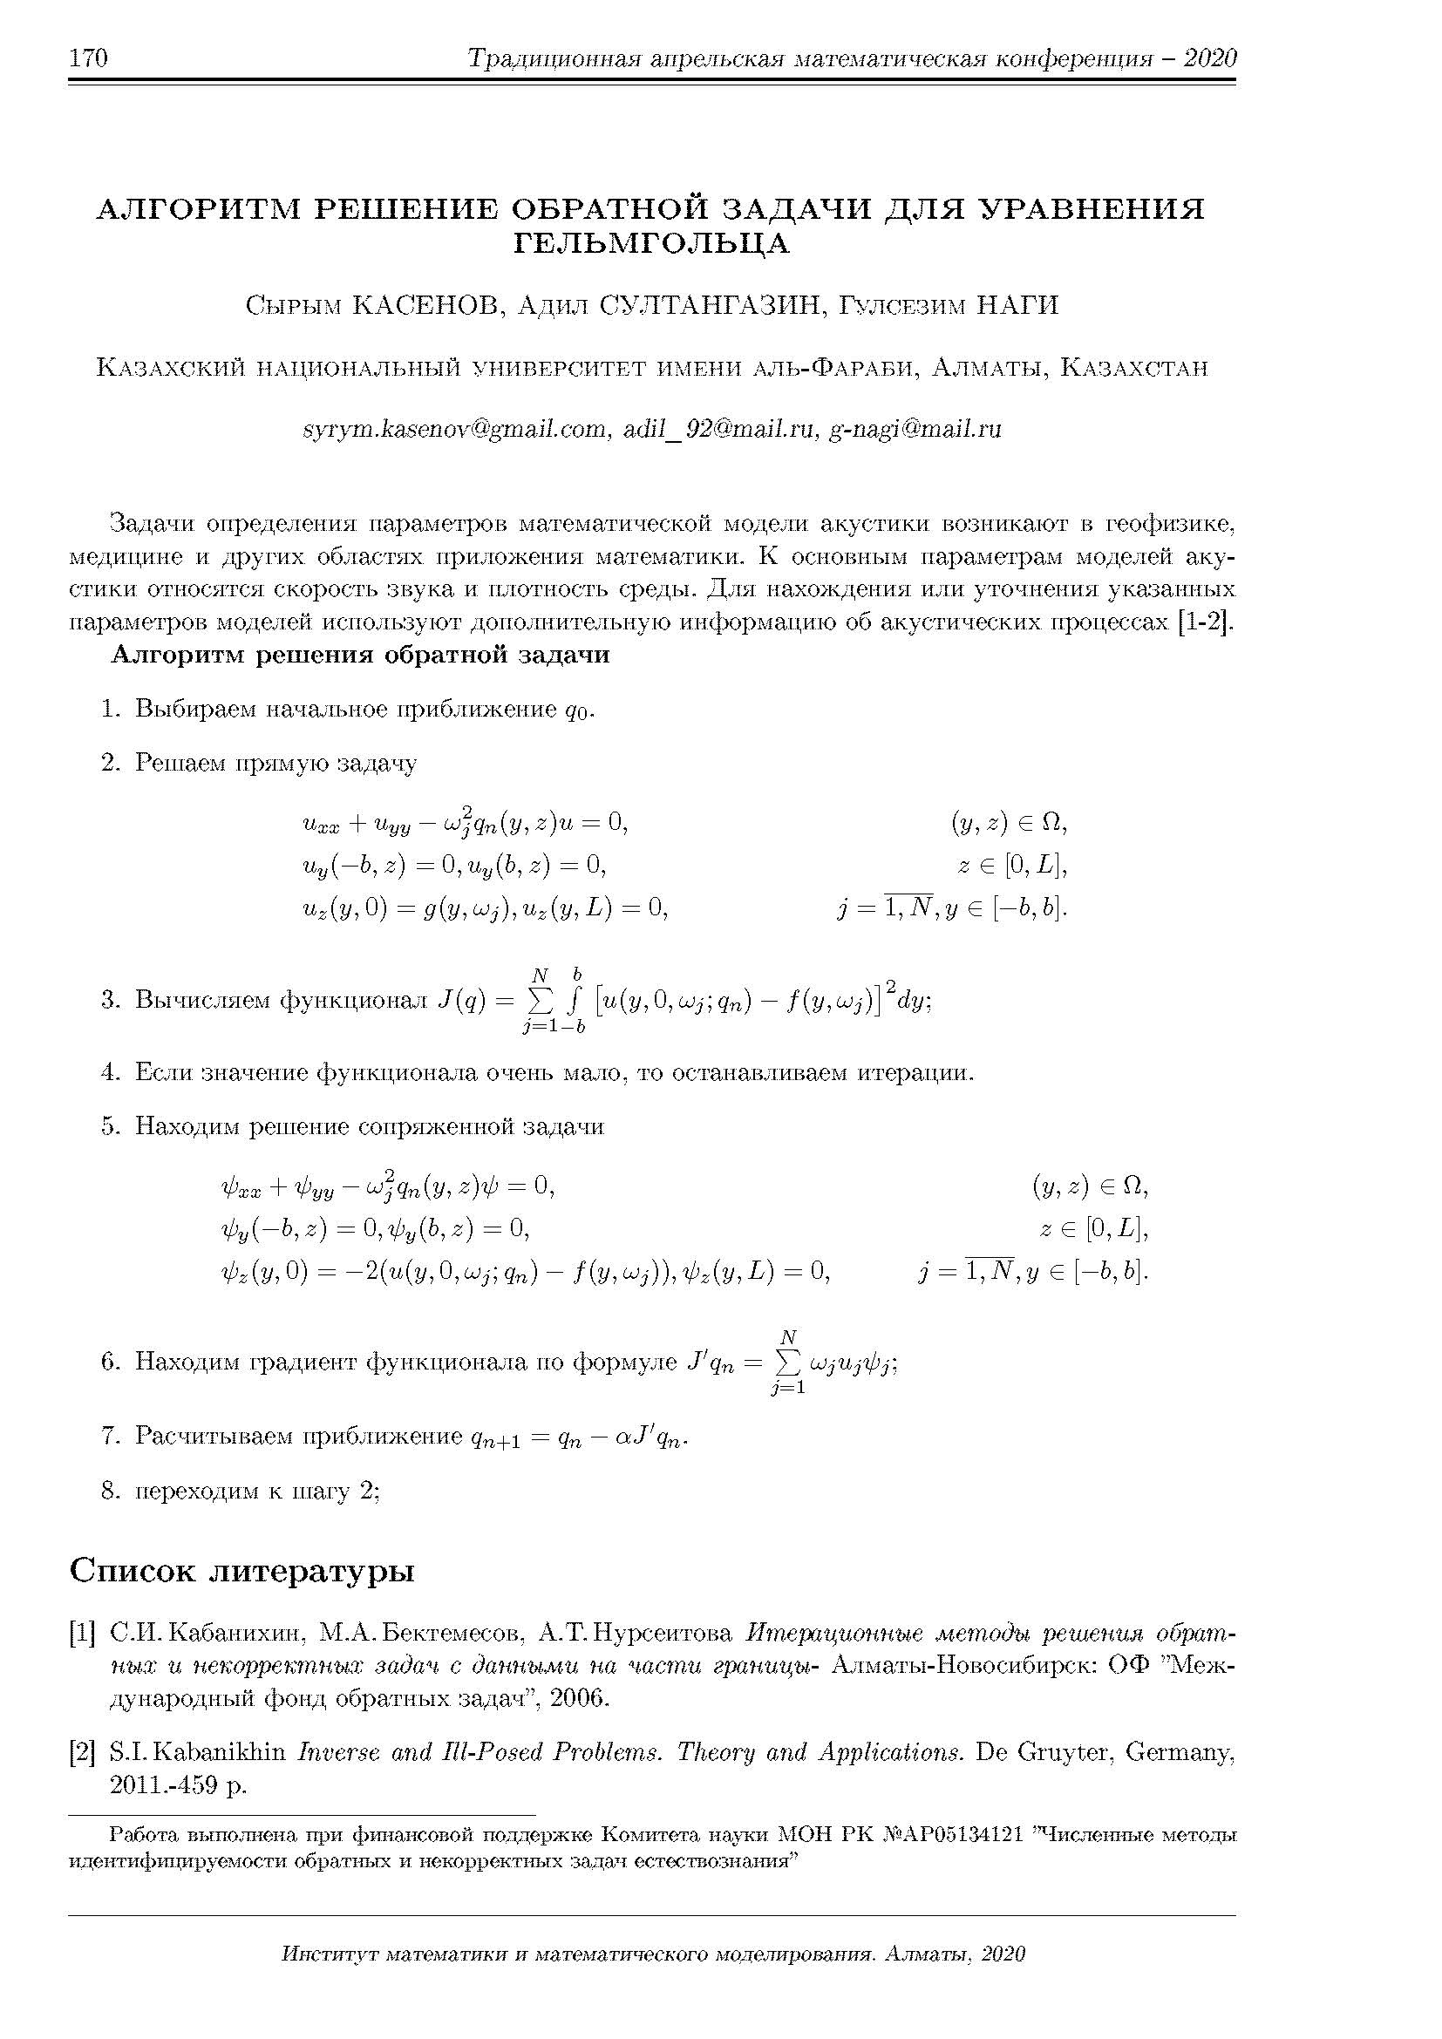

- Бидайбеков Е.Ы., Темирбеков Н.М., Темирбекова Л.Н. Метод сопряженных уравнений для численного решения обратной задачи магнитотеллургического зондирования. // Математическое моделирование и информационные технологии в образовании и науке: материалы IX международной научно-методической конференции, посвященной 75 – летию профессора Е.Ы. Бидайбекова и 35-летию школьной информатики. – Алматы, 2020. – С. 96-98.

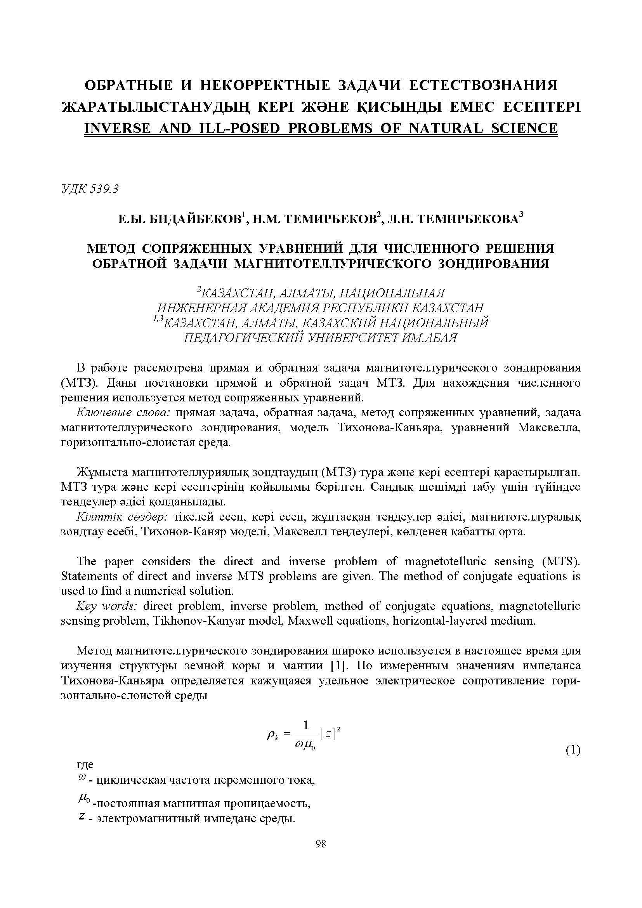
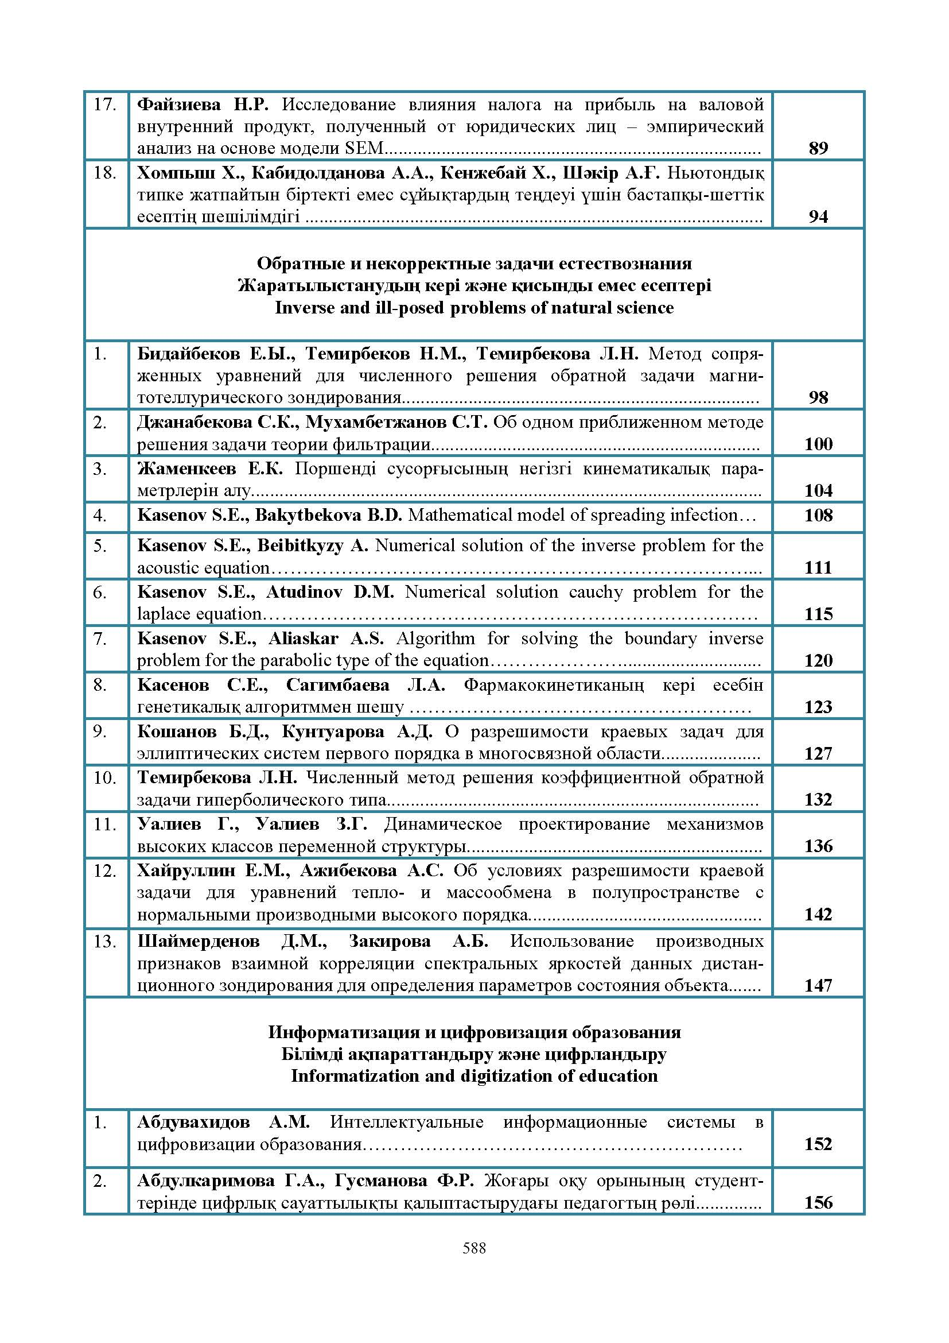

- Kasenov S.E., Bakytbekova B.D. Mathematical model of spreading infection Математическое моделирование и информационные технологии в образовании и науке: материалы IX международной научно-методической конференции, посвященной 75 – летию профессора Е.Ы. Бидайбекова и 35-летию школьной информатики. – Алматы, 2020. – С.108-111
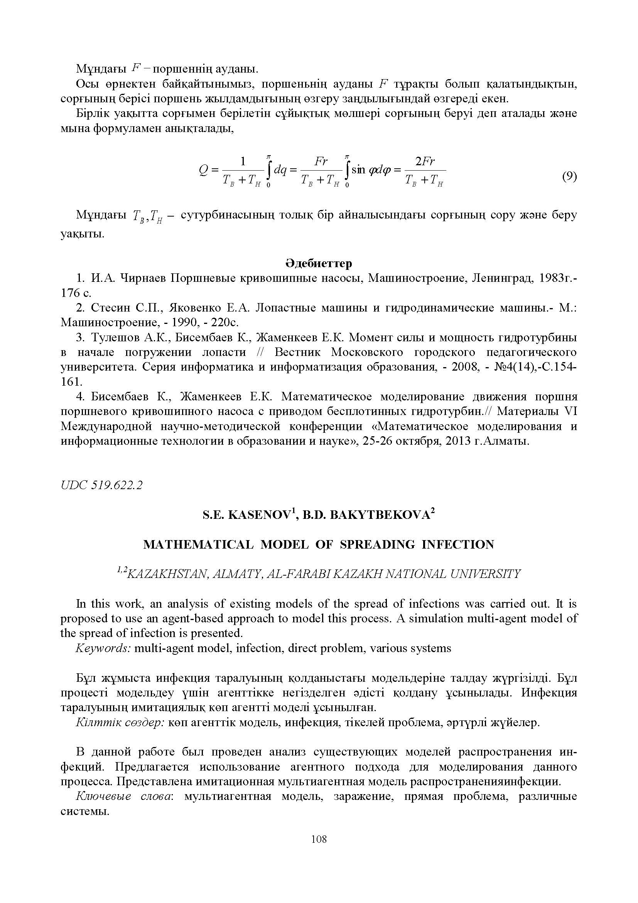

- Kasenov S.E., Beibitkyzy A. Numerical solution of the inverse problem for the acoustic equation // Математическое моделирование и информационные технологии в образовании и науке: материалы IX международной научно-методической конференции, посвященной 75 – летию профессора Е.Ы. Бидайбекова и 35-летию школьной информатики. – Алматы, 2020. – С. С. 111-115.
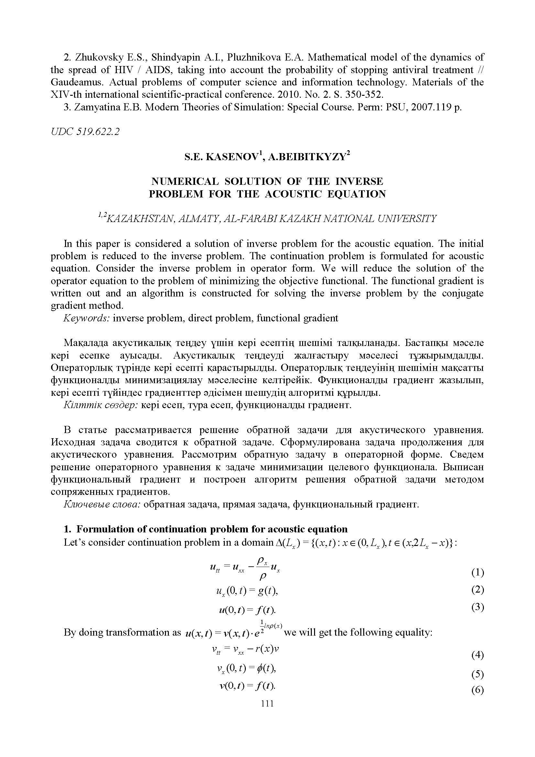

- Kasenov S.E., Atudinov D.M. Numerical solution Cauchy problem for the Laplace equation // Математическое моделирование и информационные технологии в образовании и науке: материалы IX международной научно-методической конференции, посвященной 75 – летию профессора Е.Ы. Бидайбекова и 35-летию школьной информатики. – Алматы, 2020. – С. 115-119
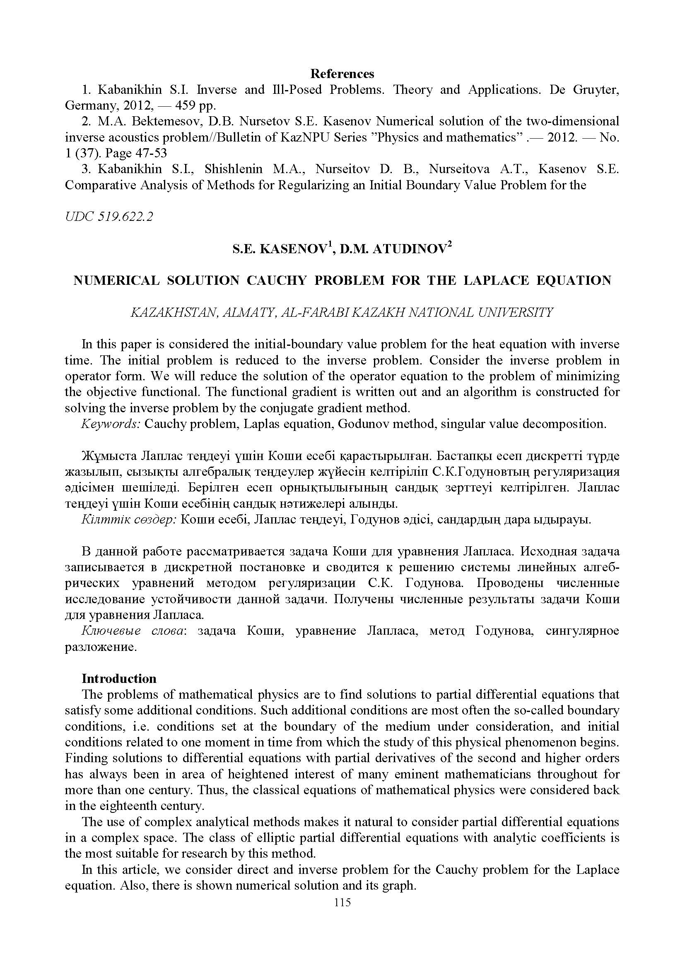

- Kasenov S.E., Aliaskar A.S. Algorithm for solving the boundary inverse problem for the parabolic type of the equation // Математическое моделирование и информационные технологии в образовании и науке: материалы IX международной научно-методической конференции, посвященной 75 – летию профессора Е.Ы. Бидайбекова и 35-летию школьной информатики. – Алматы, 2020. – С. 120-123
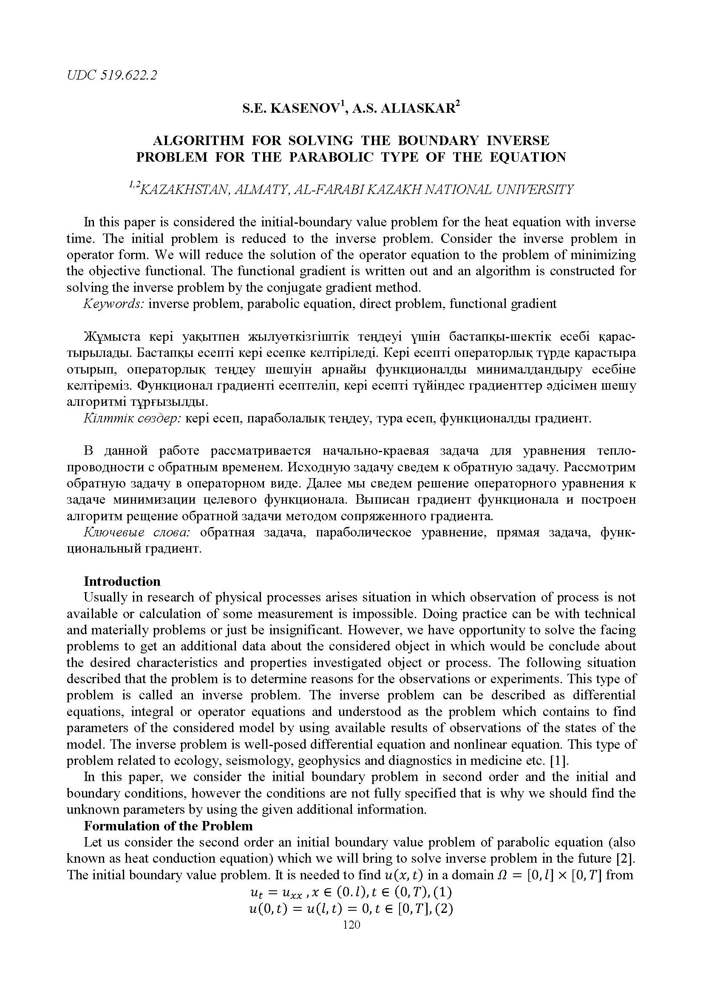

- Темирбекова Л.Н. Численный метод решения коэффициентной обратной задачи гиперболического типа. // Математическое моделирование и информационные технологии в образовании и науке: материалы IX международной научно-методической конференции, посвященной 75 – летию профессора Е.Ы. Бидайбекова и 35 - летию школьной информатики. – Алматы, 2020. – С.132-136.
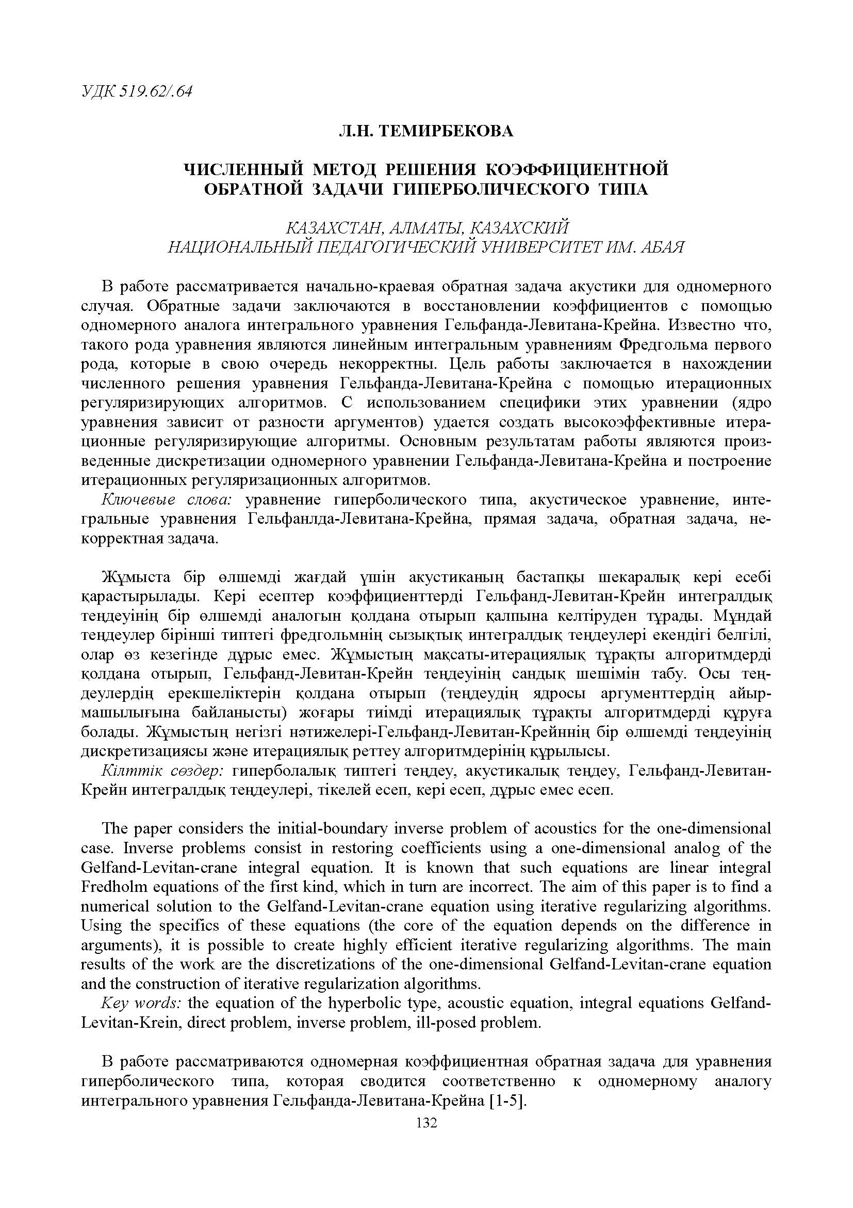

ПРИЛОЖЕНИЕ Г

Полученные численные результаты из раздела 1

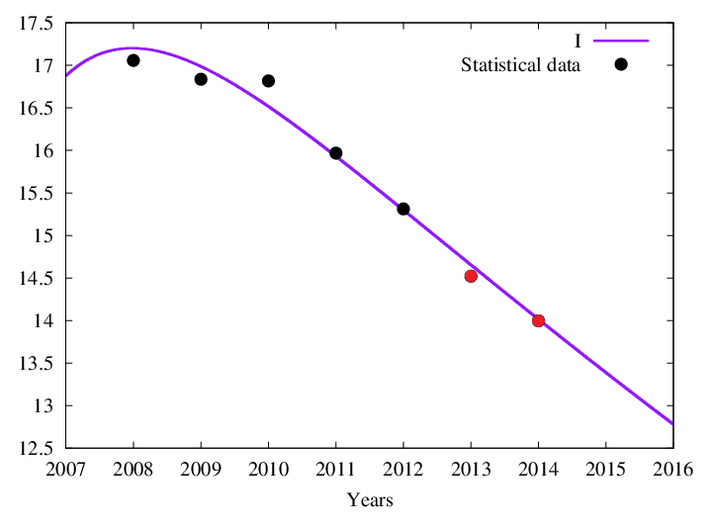 | 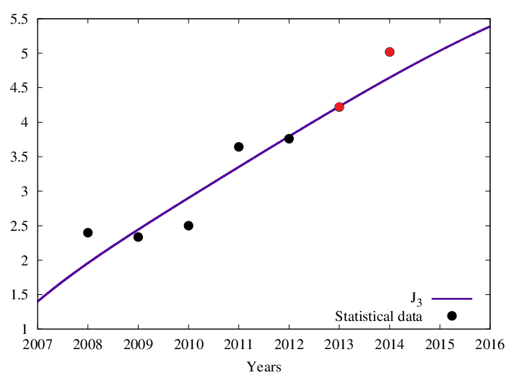 | 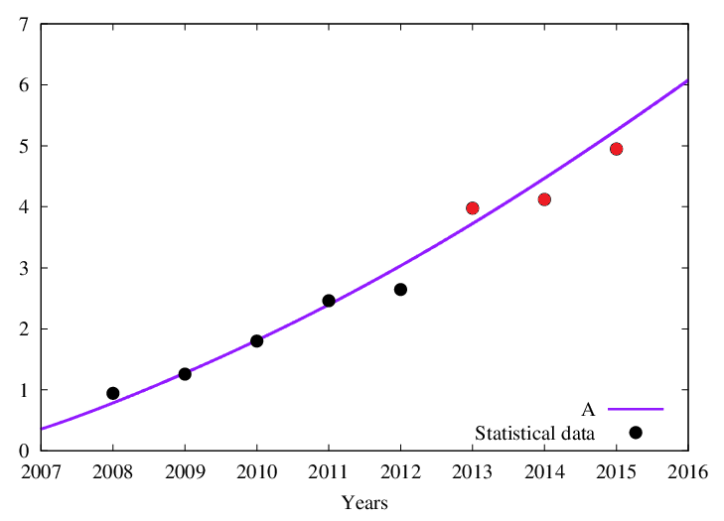
а) | б) | в)

Черные точки означают данные обратной задачи, красные точки – статистические данные, учтенные для предсказания. а) –количество индивидов с активной формой ТБ (без ВИЧ), б) - количество индивидов зараженных ВИЧ и активной формой ТБ, в) - количество индивидов со СПИД. Все значения указаны в тыс.чел.

Рисунок Г.1 – Численное решение задачи распространения ко-инфекции туберкулеза и ВИЧ с уточненными параметрами (сплошная линия)

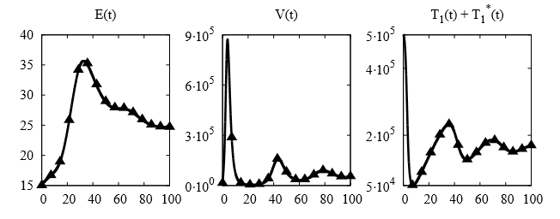
а) | б) | в)

Треугольники на графиках – измерения концентраций в фиксированные моменты времени. Графики концентраций иммунных эффекторов $E(t)$ (а), свободного вируса $V(t)$ (б) и Т-лимфоцитов $T_{1}\left(t\right)+T_{1}^{*} (t)$ (в)

Рисунок Г.2 – Графики концентраций

Таблица Г.1 – Погрешность восстановления параметров математической модели динамики ВИЧ
Название параметра | Точное значение параметра, $q_{ex}$ | Полученные параметры, $\hat{q}$ | Доверительный интервал
$$λ_{1}$$ | $$0.1$$ | $$0.10060888$$ | $$[-0.04469091; 0.24590866]$$
$$λ_{2}$$ | $$0.3198$$ | $$0.39198582$$ | $$[0.37987113; 0.40410051]$$
$$k_{1}$$ | $$0.8$$ | $$0.80331192$$ | $$[0.80329930; 0.80332455]$$
$$k_{2}$$ | $$0.1$$ | $$0.05084003$$ | $$[0.01032578; 0.09135427]$$

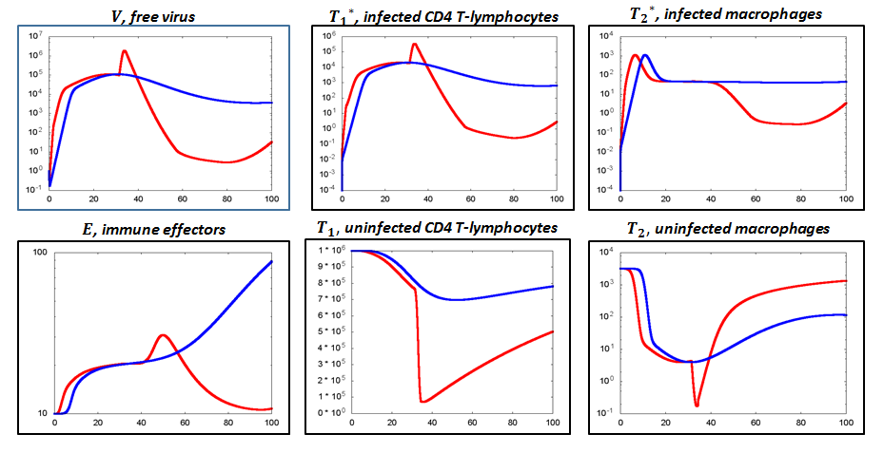

Рисунок Г.3 – Графики развития болезни для оптимального контроля лечения (красная линия) и динамика развития заболевания для полного лечения, $ε=0.8$ (синяя линия)

Таблица Г.2 – Результаты вычислений с точными значениями (при нулевом шуме)
Метод
Нелдера – Мида | 0,2296 | 20,027 | 0.0004 | 0,0272 | 0,0018 | 0,0014 | 10⁻⁷
Градиентный | 0,22999 | 20,0001 | 2×10⁻⁷ | 0,00011 | 8×10⁻⁶ | 6×10⁻⁶ | 10⁻¹²
Аналитическое решение | 0,2101 | 20,046 | 0,0199 | 0,045 | 0,0865 | 0,0023 | 0,045

Таблица Г.3 – Результаты вычислений при шуме в 10%
Метод
Нелдера – Мида | 0,1662 | 24,428 | 0,0638 | 4,4277 | 0,2776 | 0,2214 | 10⁻¹⁴
Градиентный | 0,1661 | 24,428 | 0,0639 | 4,428 | 0,2776 | 0,2214 | 10⁻¹¹
Аналитическое решение | 0,13002 | 24,461 | 0,09998 | 4,4613 | 0,4347 | 0,2231 | 0,4683

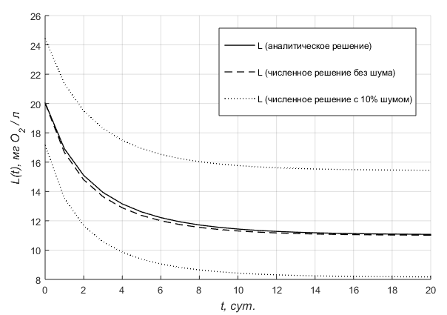

Рисунок Г.4 – Зависимости концентрации растворенного ОВ от времени, полученные при аналитическом и численном решениях обратной задачи

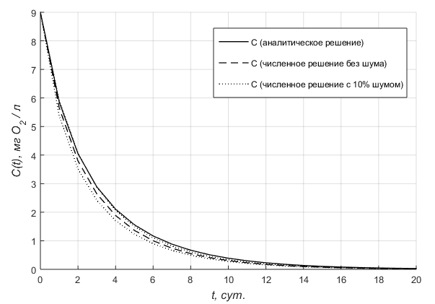

Рисунок Г.5 – Зависимости концентрации РК от времени, полученные при аналитическом и численном решениях обратной задачи

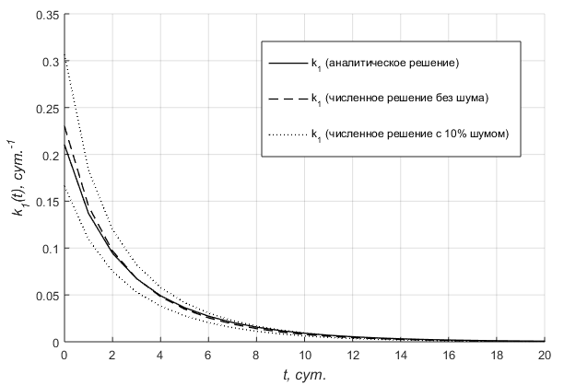

Рисунок Г.6 – Зависимости функции (где ) от времени, полученные при аналитическом и численном решениях обратной задачи

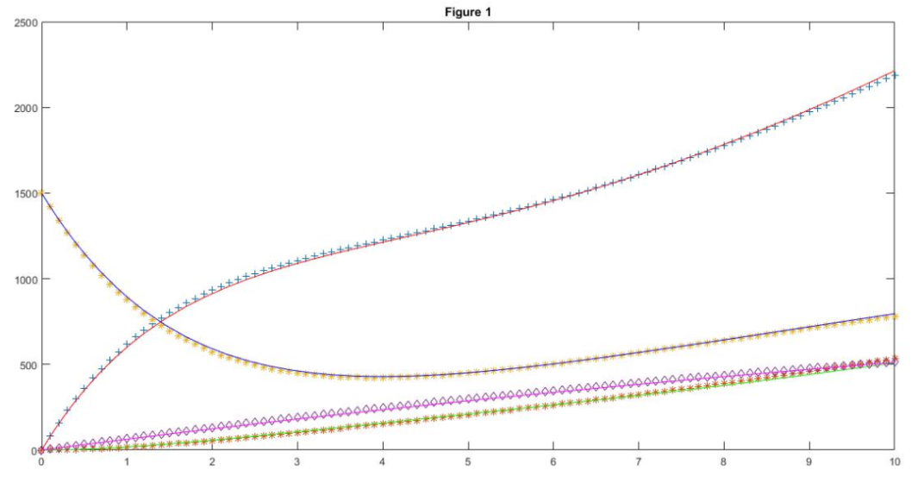

Рисунок Г.7 – Сплошные линии – решение обратной задачи; крестики, ромбы, звездочки – точное решение прямой задачи с истинными значениями искомых параметров

Таблица Г.4 – Результаты обратной задачи
Истинные значения параметров
$$k_{01}$$ | $$k_{21}$$ | $$k_{12}$$ | $$m$$ | $$α$$ | $$β$$ | $$G$$ | $$h$$
0.064 | 0.05 | 0.056 | 0.57 | 0.065 | 11.32 | 100 | 4.94
Осредненное значение восстановленных параметров
0.0567 | 0.0522 | 0.0734 | 0.563 | 0.0436 | 11.249 | 115.67 | 6.34
Относительная ошибка
0.114 | 0.044 | 0.311 | 0.012 | 0.328 | 0.006 | 0.156 | 0.283

Таблица Г.5 – Ранжирование параметров по относительной ошибке слева на право, от наиболее идентифицируемого к неидентифицируемому параметру
Параметры
$$β$$ | $$m$$ | $$k_{21}$$ | $$k_{01}$$ | $$G$$ | $$h$$ | $$k_{12}$$ | $$α$$
Относительная ошибка
0.0062 | 0.012 | 0.044 | 0.114 | 0.156 | 0.283 | 0.311 | 0.328

Таблица Г.6 – Переменные и параметры модели Степановой
Параметр/ переменная | Описание
$$x$$ | Объем опухоли
$$y$$ | Плотность иммунокомпетентных клеток
$$μ_{C}$$ | Коэффициент роста опухоли
$$x_{∞}$$ | Фиксированная конечная пропускная способность (объем новообразования)
$$γ$$ | скорость уничтожения клеток новообразования при активации Т-клеток
$$μ_{I}$$ | коэффициент стимуляции новообразованием скорости распространения
$$β$$ | обратная величина коэффициента подавления иммунитет опухолью
$$δ$$ | скорость естественной смерти Т-клеток
$$α$$ | скорость притока T-клеток

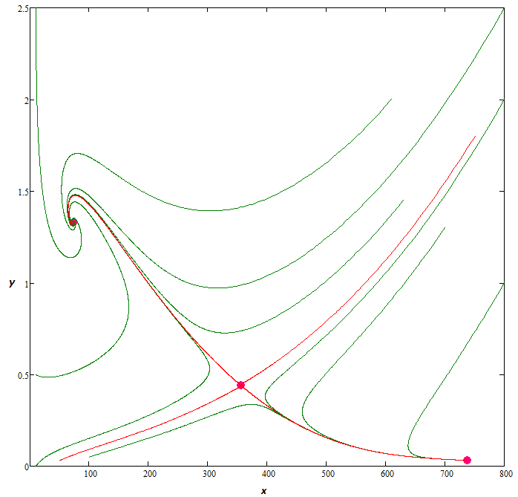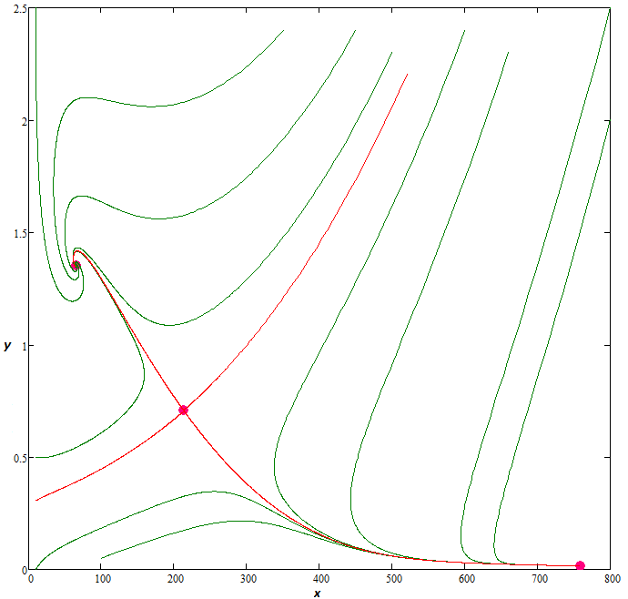

Рисунок Г.8 – Фазовый портрет модели (1.8) при значениях параметров (а) – слева, (б) - справа

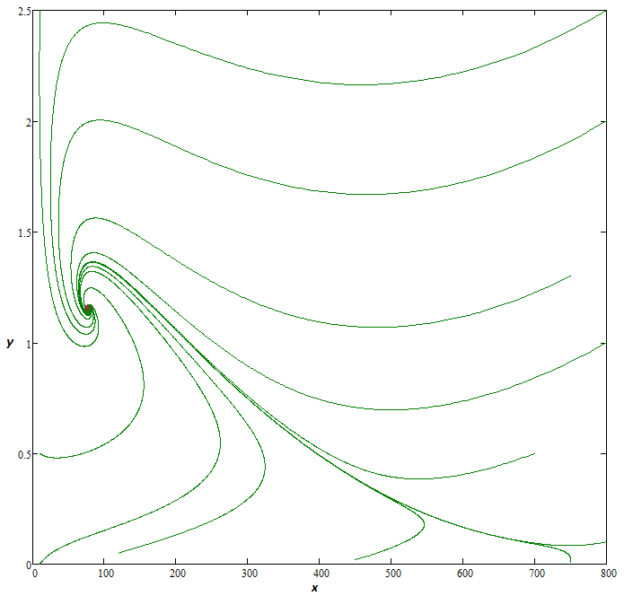

Рисунок Г.9 – Фазовый портрет модели (1.8) при значениях параметров (в)

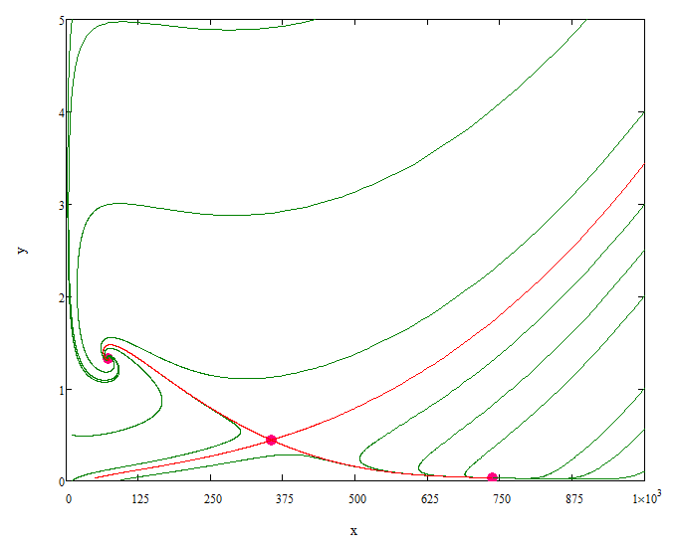  $$а) u = v = 0$$ | 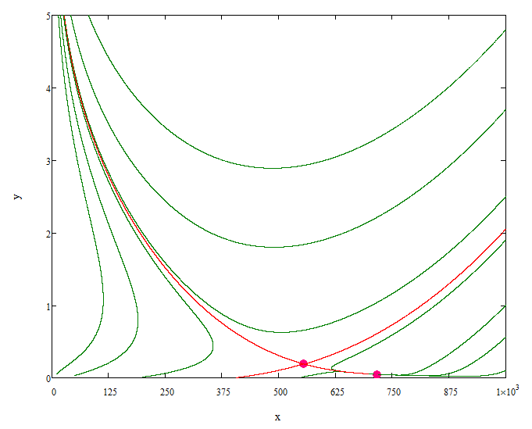  $$б) u = 0, v = 1$$
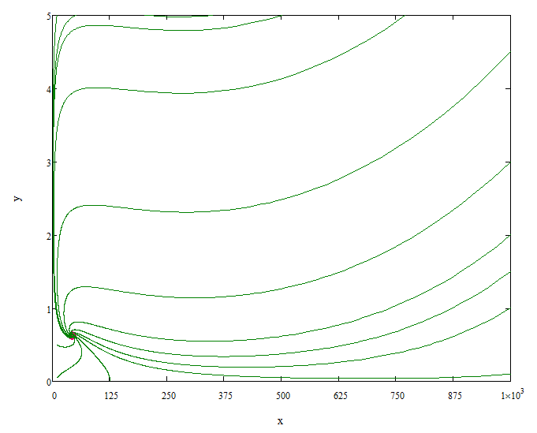  $$в) u = 1, v = 0$$ | 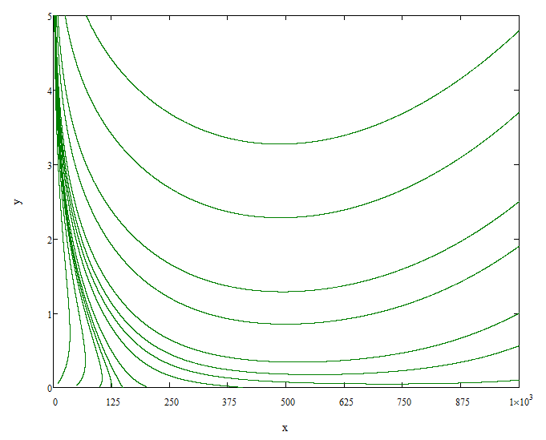  $$г) u = v = 1$$

Рисунок Г.10 – Фазовый портрет модели (1.8)

ПРИЛОЖЕНИЕ Д

Решение прямой задачи

Модельная среда (одно включение). Точное решение прямой задачи (Рисунок Д.1) и решение прямой задачи методом С.К. Годунова (один источник) на рисунке Д.2.

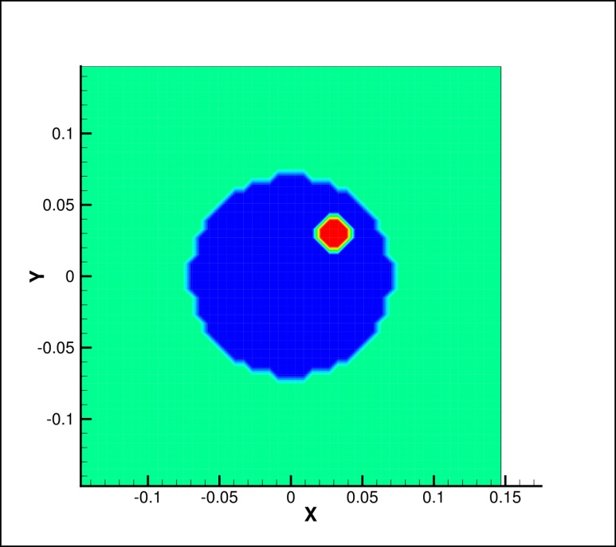

Рисунок Д.1 – Точное решение

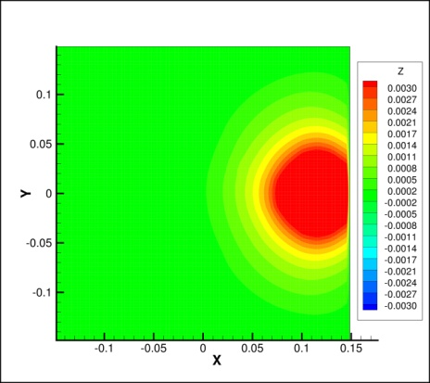 | 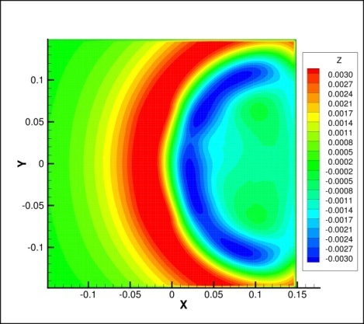 | 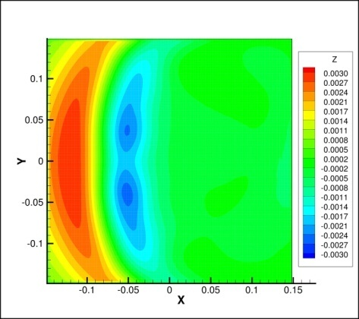
а | б | в
Значение акустического давления в среде (а) при (б) при (в) при .

Рисунок Д.2 – Решение прямой задачи методом С.К. Годунова (Один источник)

ПРИЛОЖЕНИЕ E

Численные результаты решения обратной задачи пространственной модели Солоу

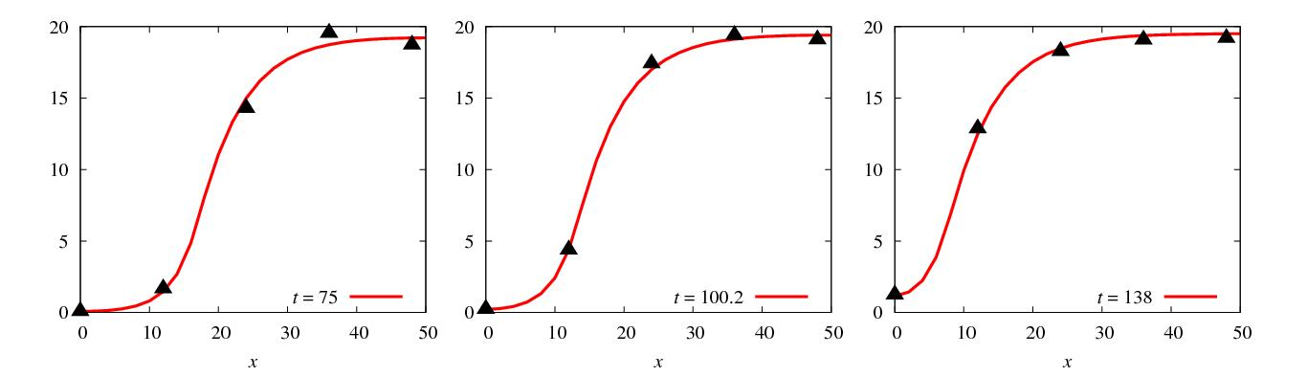

Рисунок E.1 – Решение $k\left(x, t_{j} ;q_{ε}\right)$ прямой задачи (3.10) для воссозданной $q_{ε}(k)$ с уровнем погрешности $ε=0.1$ в измерениях и точками измерений для $M = 5, N = 6$ для постоянного технологического уровня. Здесь $t_{1}=75, t_{3}=100.2, t_{6}=138$

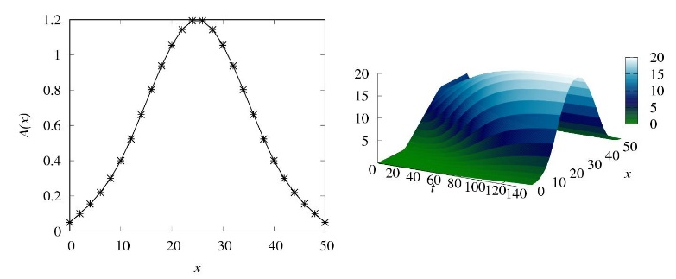

Рисунок E.2 – Пространственно-зависимый технологический уровень $A(x)$ (слева) и решение прямой задачи (3.10) с пространственно-зависимым технологическим уровнем $A(x)$ и $q_{ex}(k)$(справа)

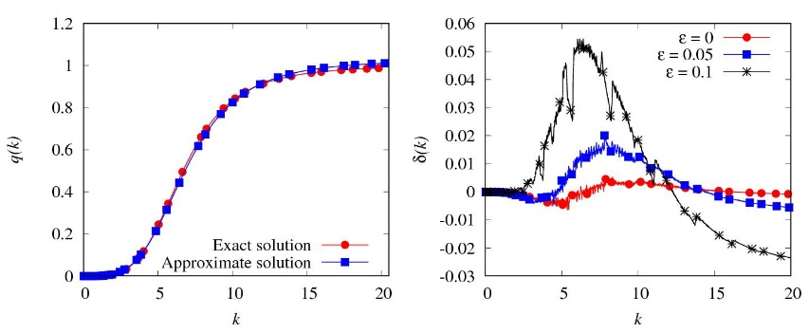

Рисунок E.3 – Точное $q_{ex}(k)$ и приближенное $q_{e}(k)$ решение обратной задачи пространственной модели Солоу уровнем погрешности в измерениях (2.8) $ε=0.1$ (слева) и разностью $δ(k)$ точного и приближенного решения обратной задачи для различного уровня шума $ε=0, 0.5, 0.1$ в измерениях (справа) для $M=5, N=6$ для пространственно-зависимого технологического уровня $A(x)$

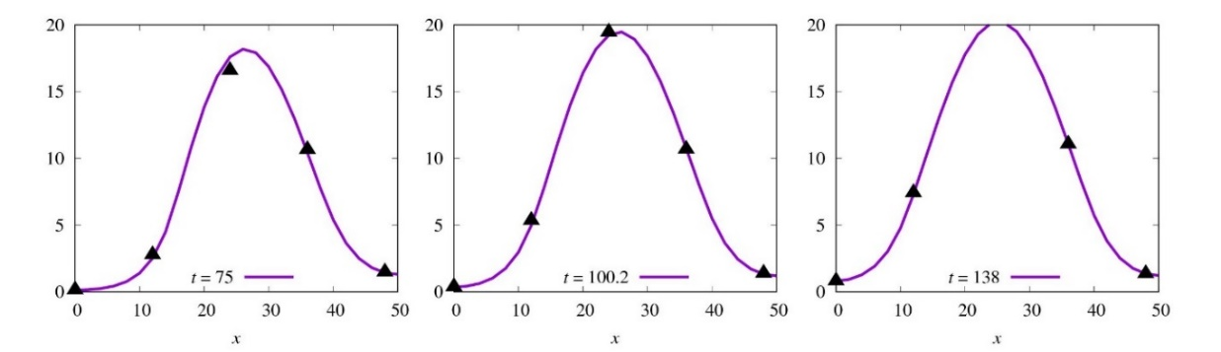

Рисунок E.4 – Решение $k\left(x, t_{j} ;q_{ε}\right)$ прямой задачи (3.10) для воссозданной $q_{ε}(k)$ с уровнем погрешности $ε=0.1$ в измерениях и точками измерений для $M = 5,$ $N = 6$ для пространственно-зависимого технологического уровня. Здесь $t_{1}=75$, $t_{3}=100.2,$
$$t_{6}=138$$

